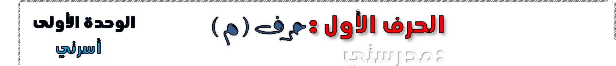= ألون الحرف والصورة:
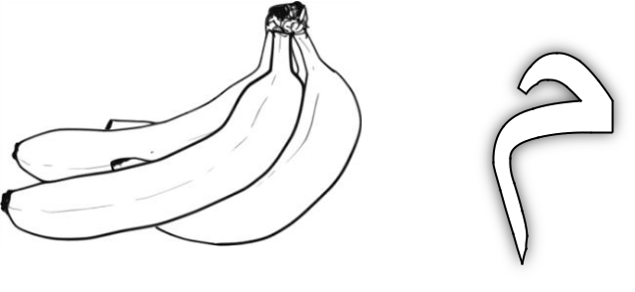

- أكتب الحرف بالصوت القصير والصوت الطويل :
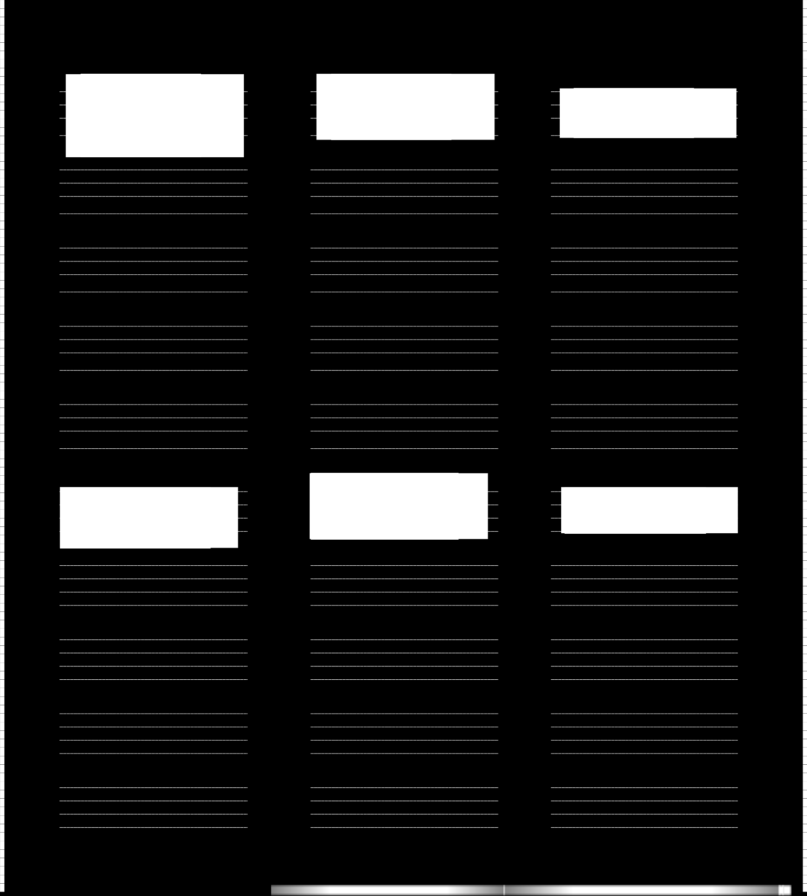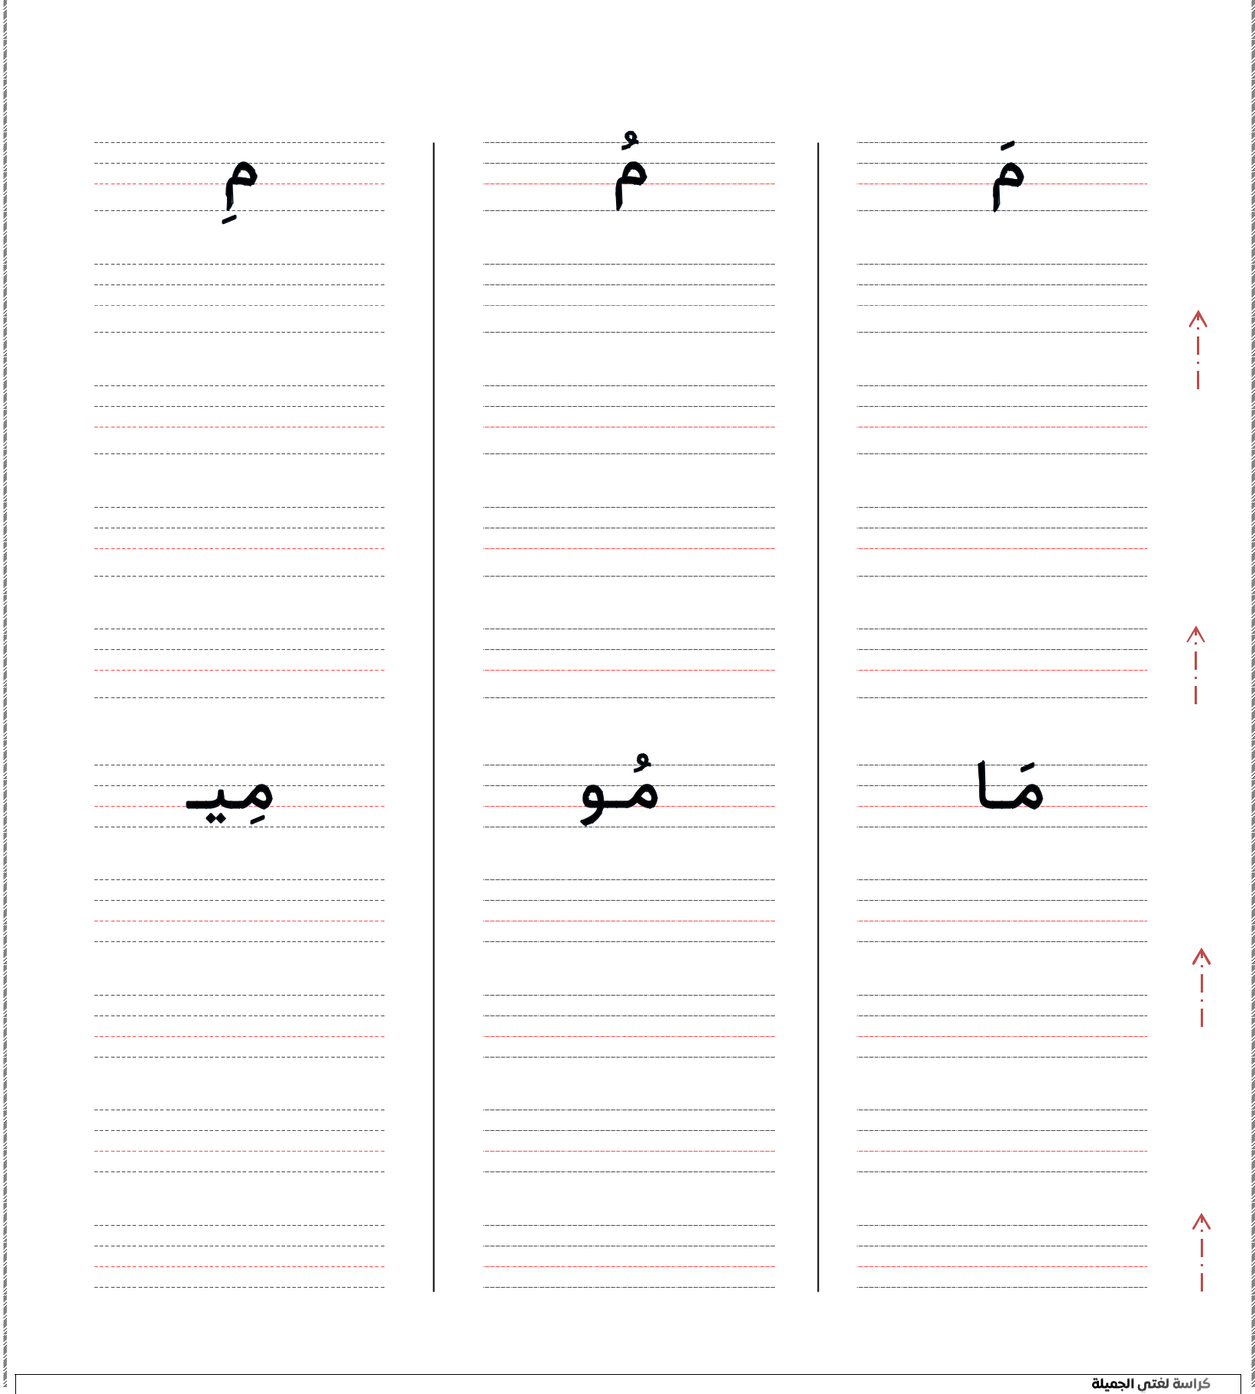

@2010kaab
1

- أكتب أشكال الحرف حسب موقعه في الكلمة :

- أضع دائرة حول حرف ) م ( في الكلمات التالية :

- أصل بين الكلمة وشكل الحرف الناقص حسب موقعه ثم أكتبه :
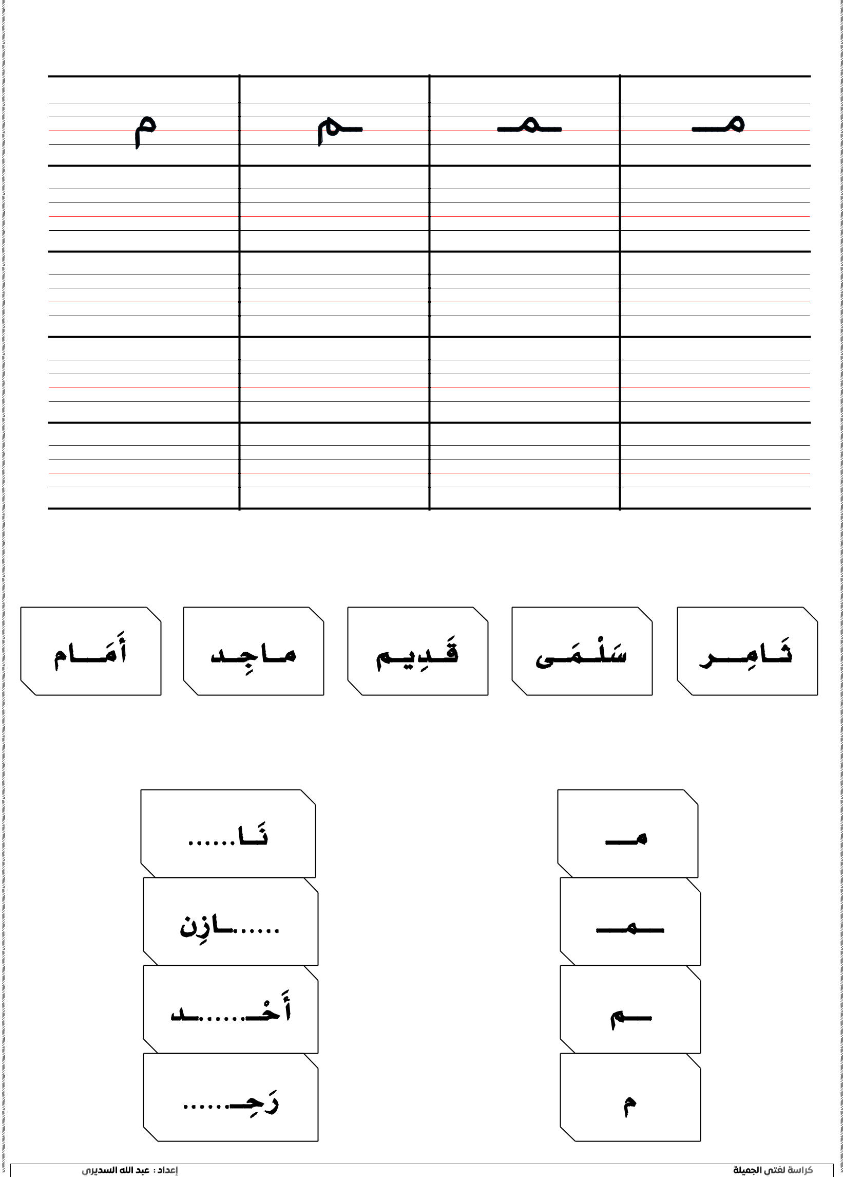

@2010kaab
2

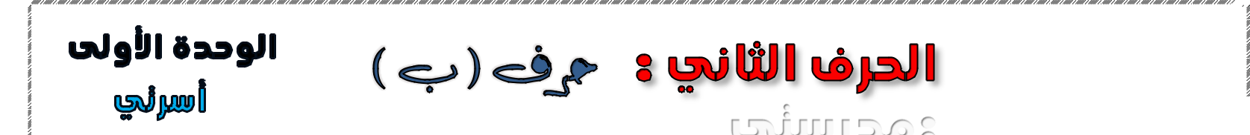= ألون الحرف والصورة:
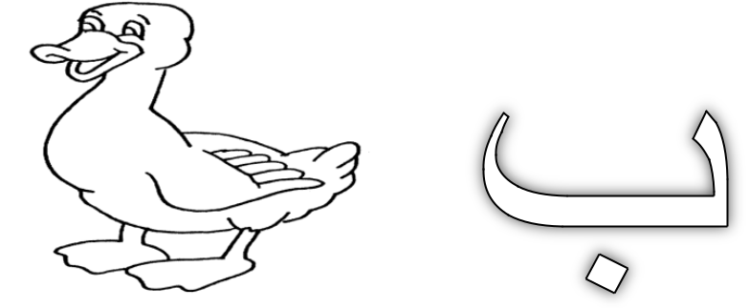

- أكتب الحرف بالصوت القصير والصوت الطويل :
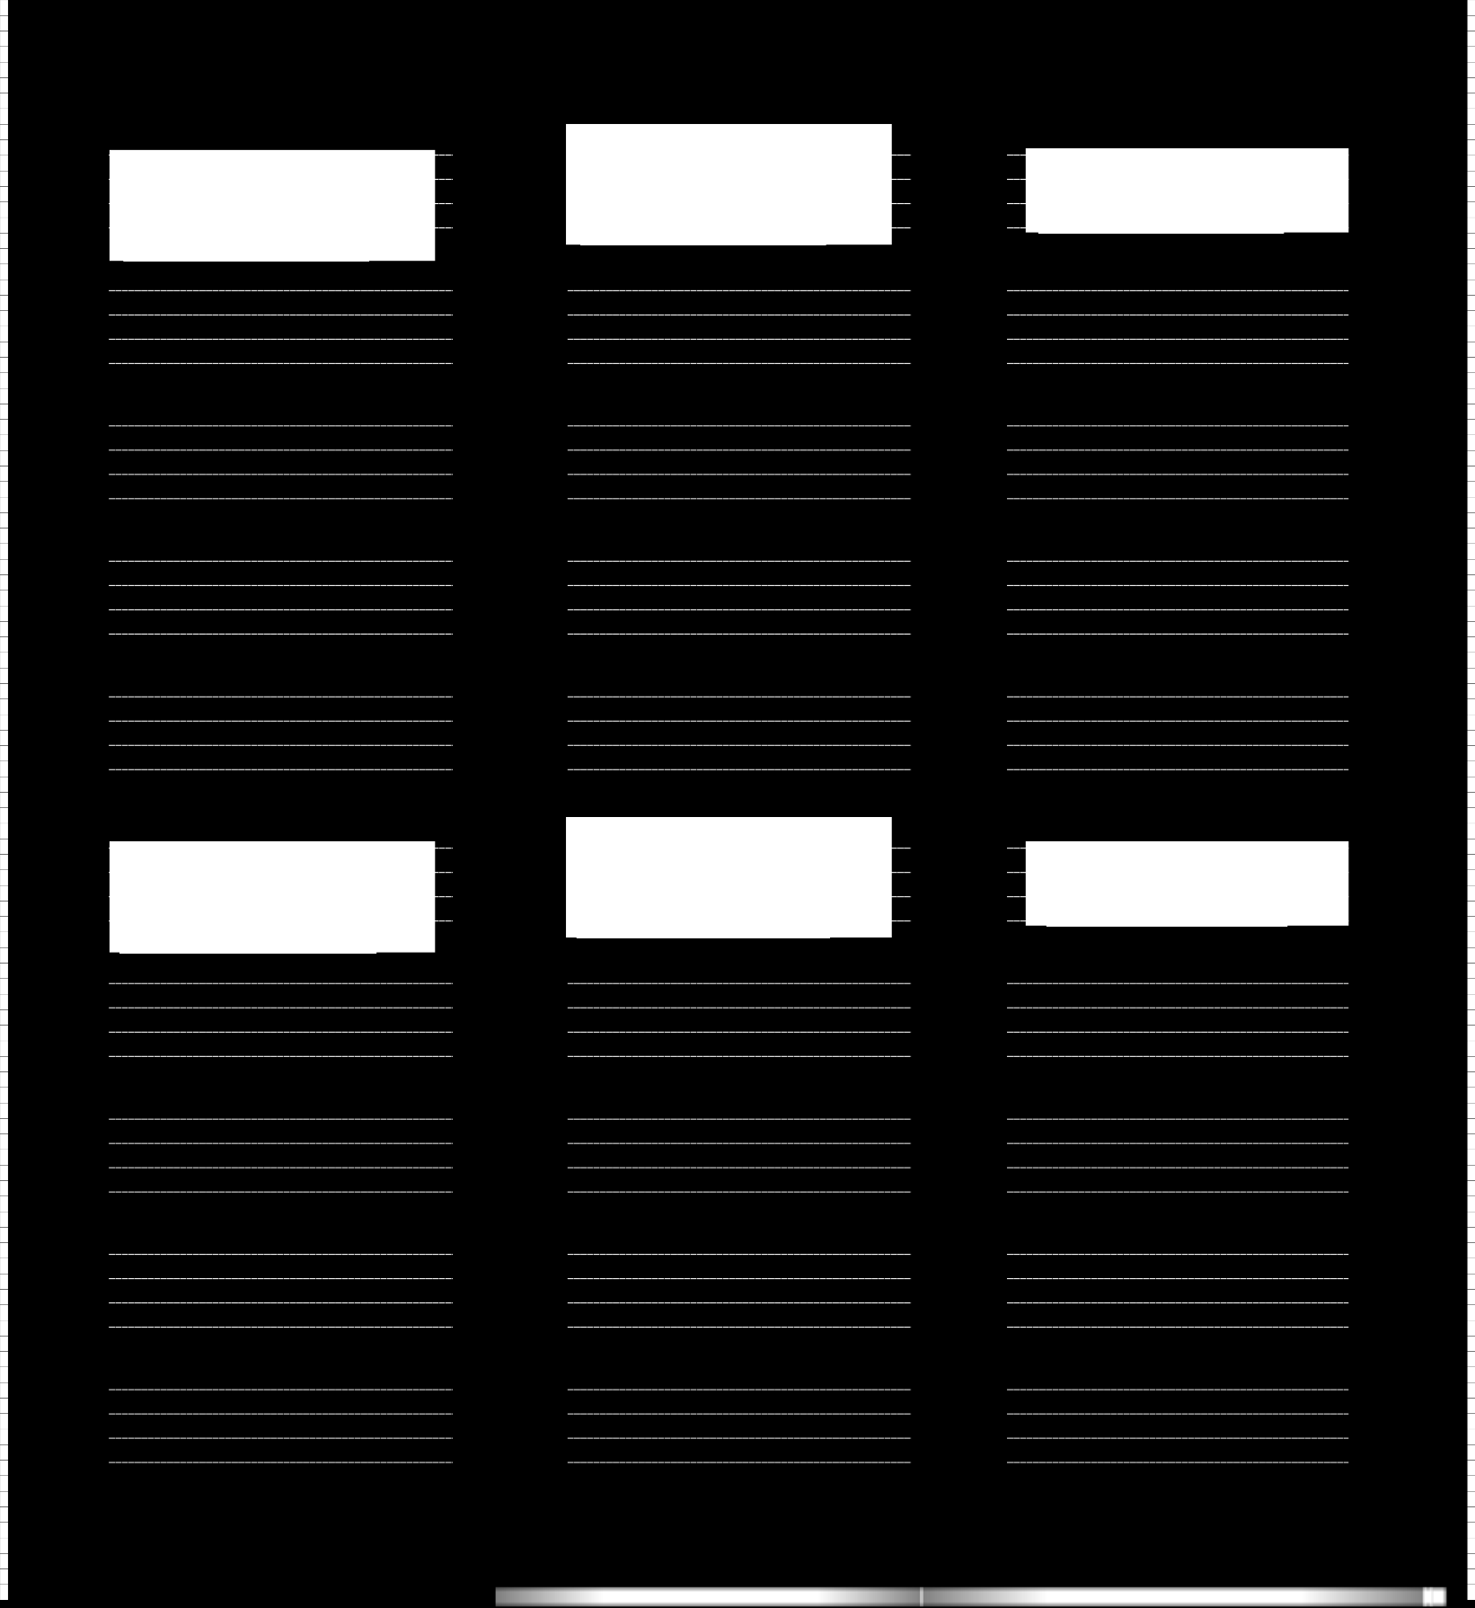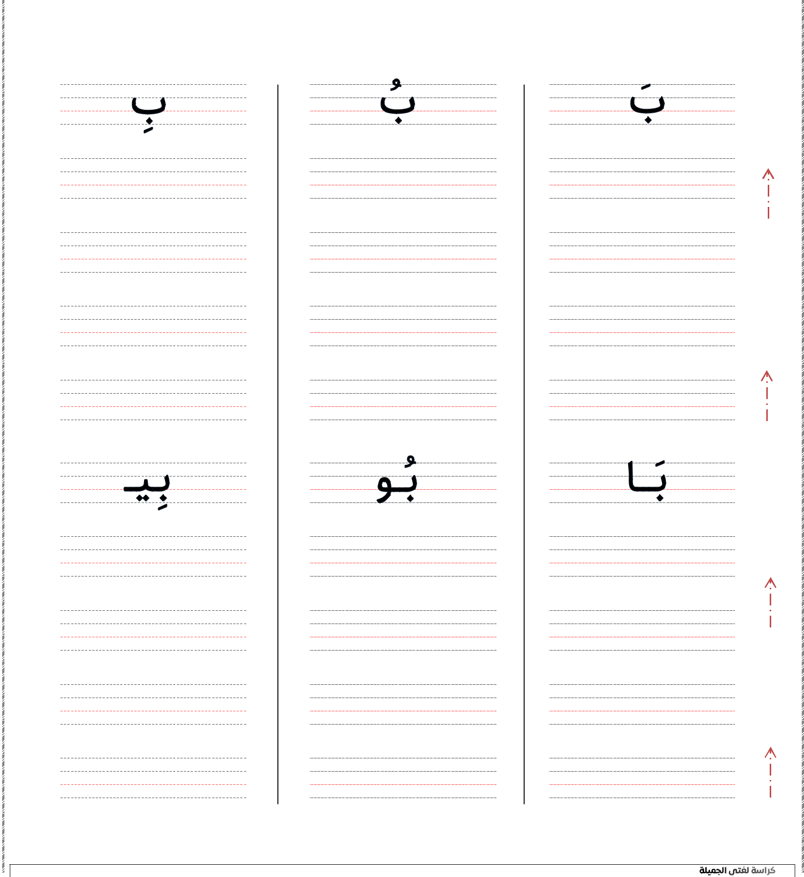

@2010kaab
3

- أكتب أشكال الحرف حسب موقعه في الكلمة :

- أضع دائرة حول حرف ) ب ( في الكلمات التالية :

- أصل بين الكلمة وشكل الحرف الناقص حسب موقعه ثم أكتبه :
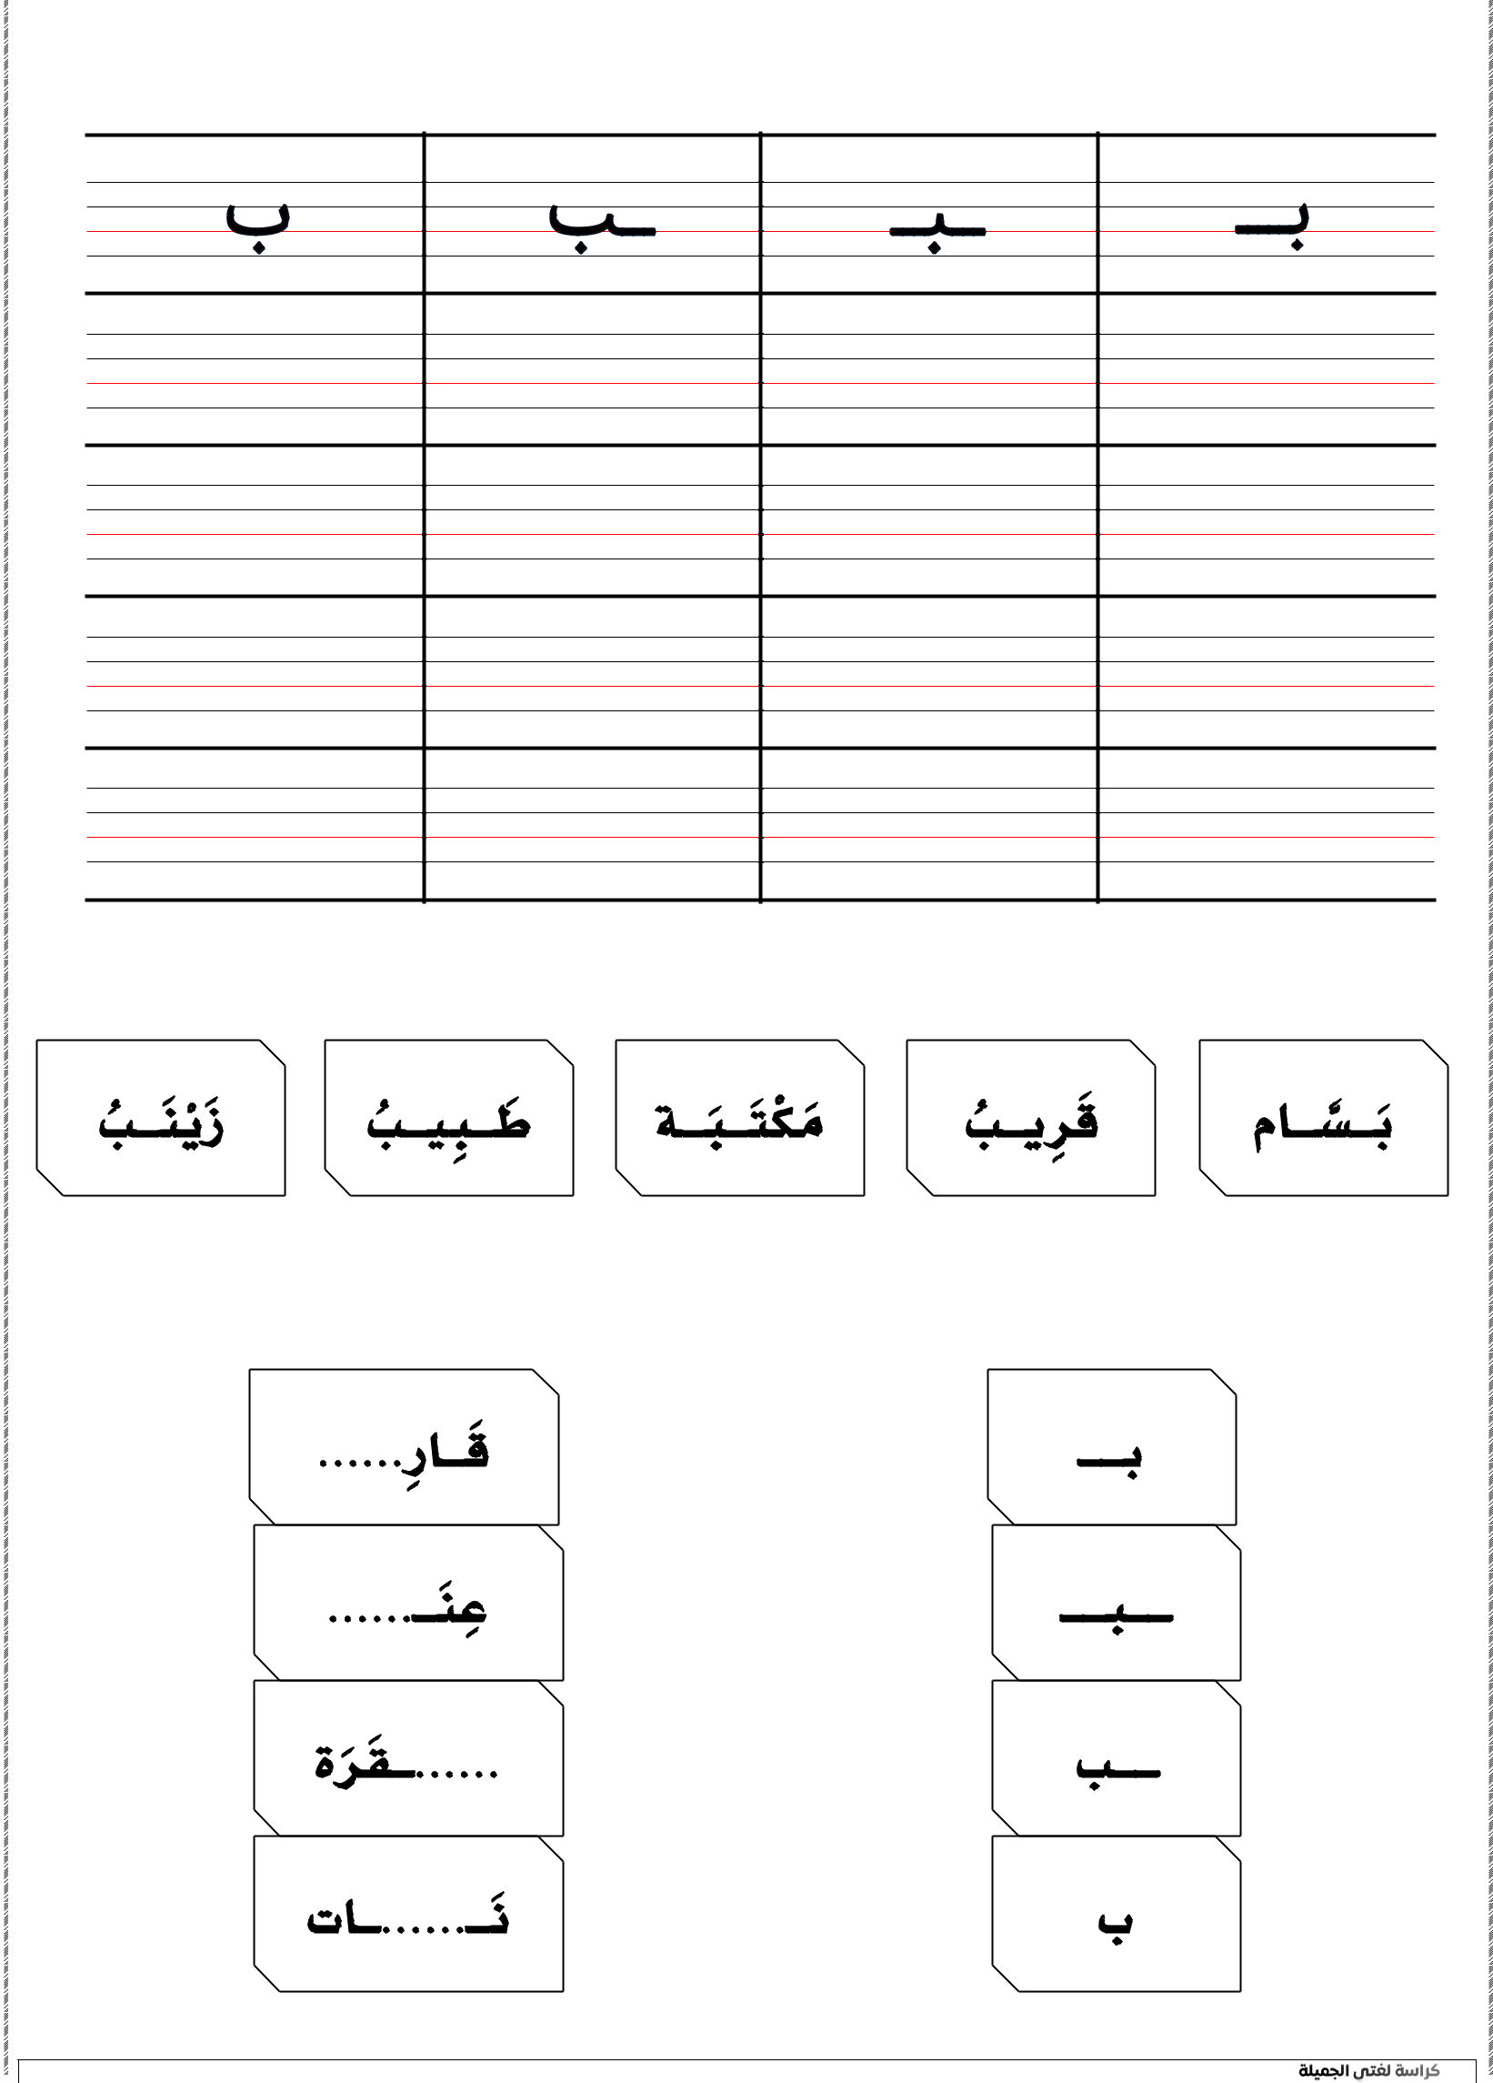

@2010kaab
4

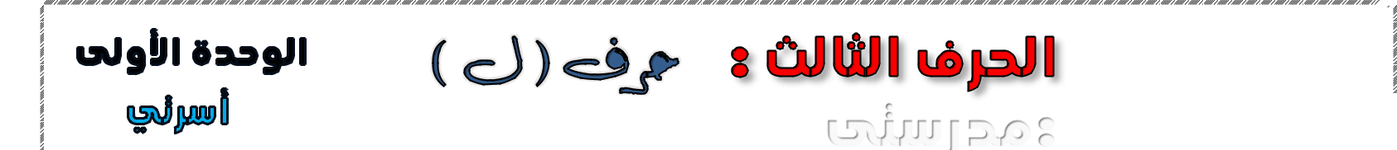= ألون الحرف والصورة:
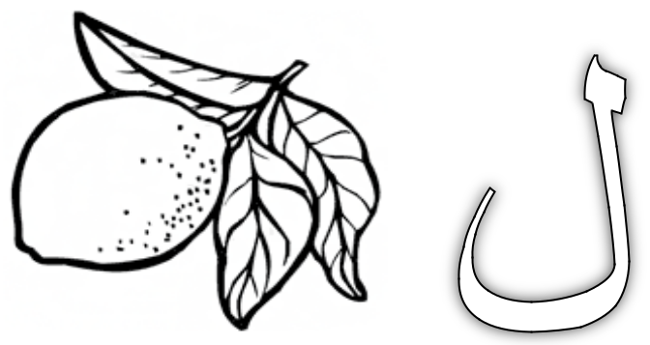

- أكتب الحرف بالصوت القصير والصوت الطويل :
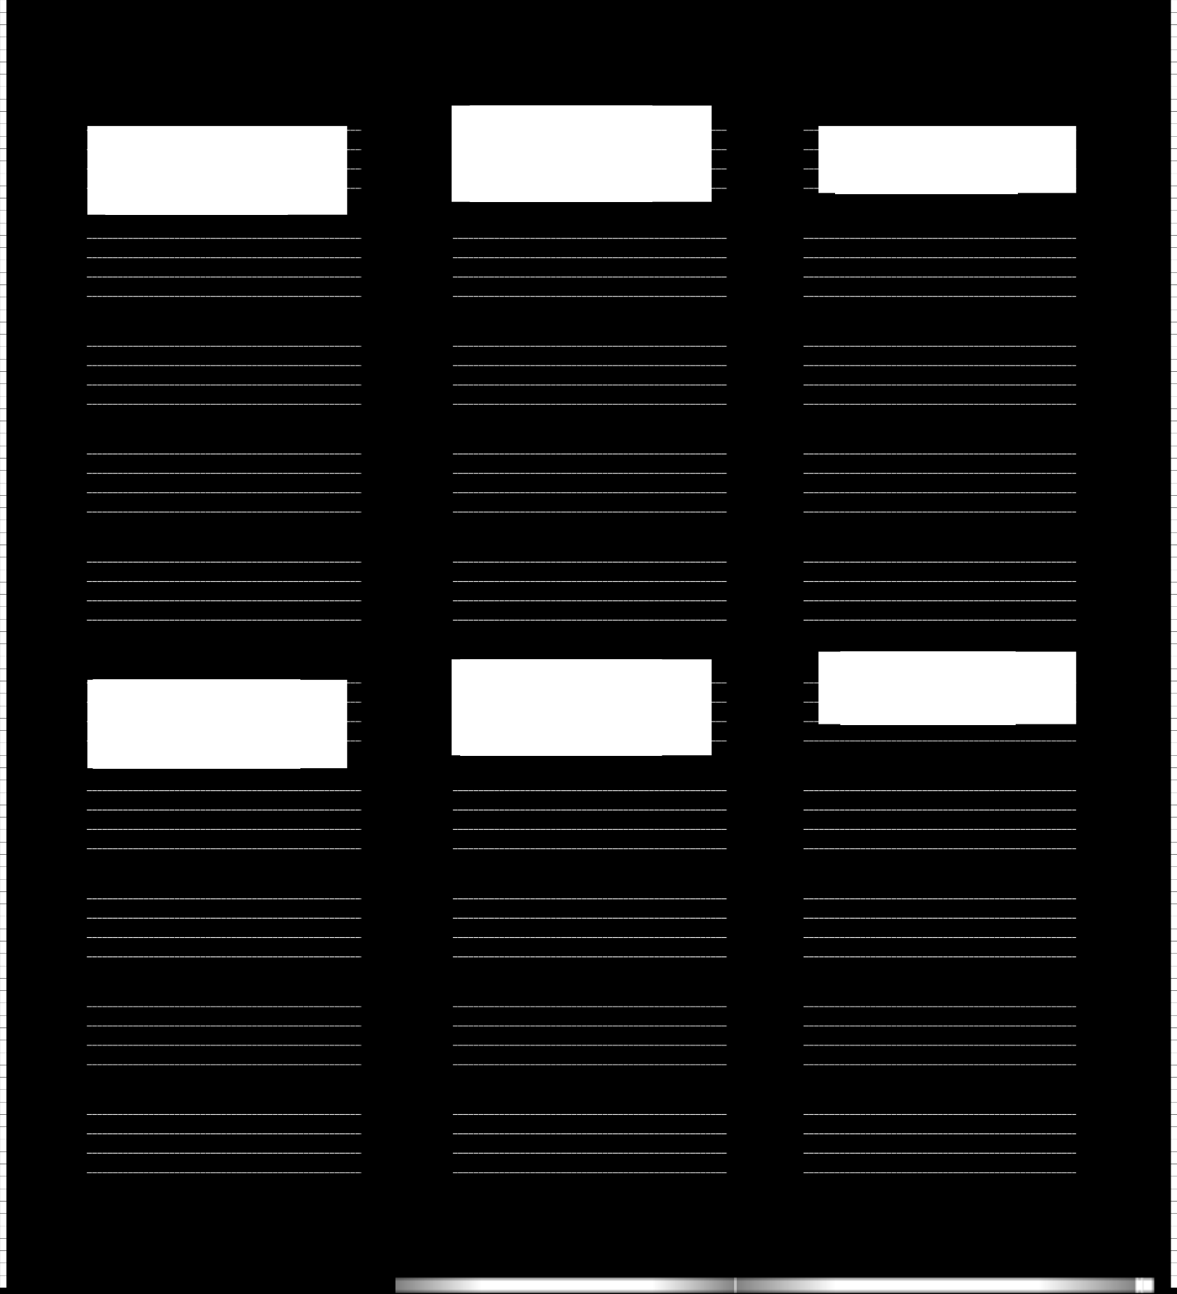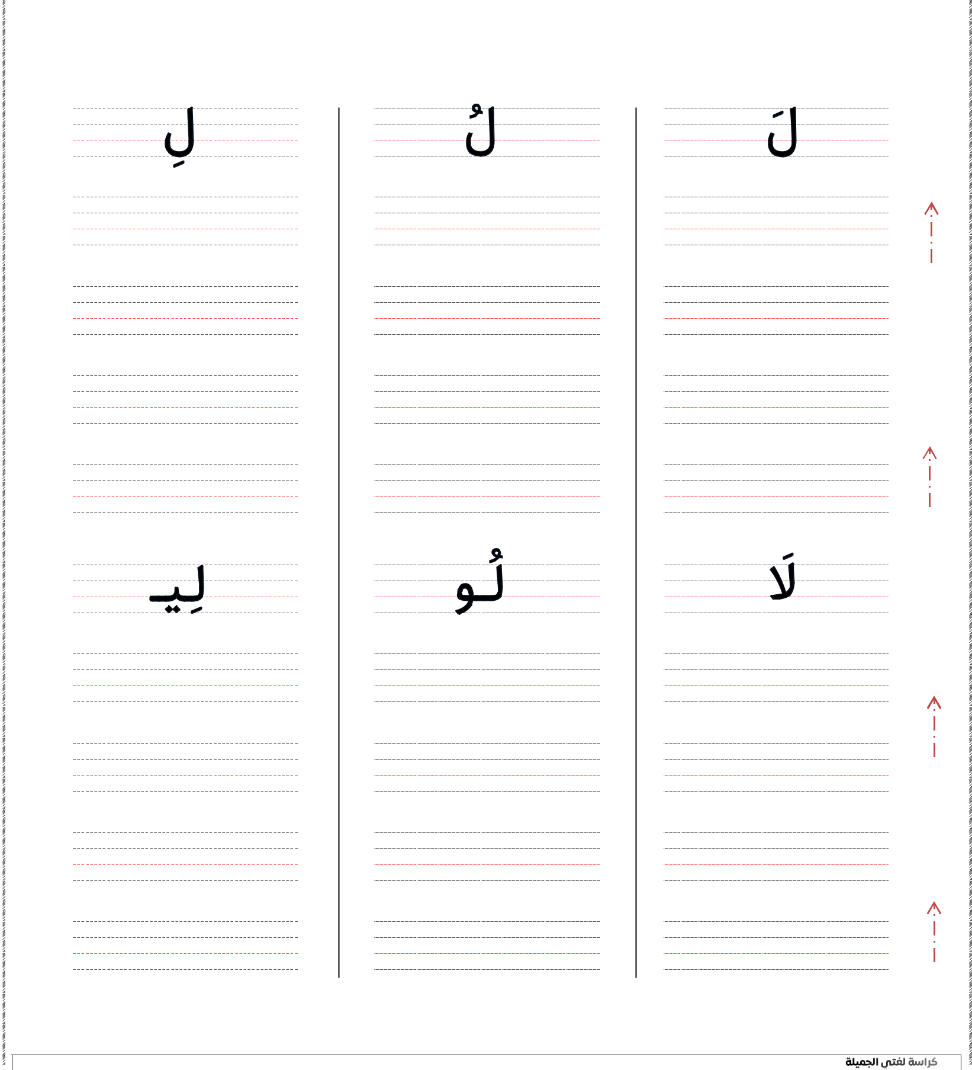

@2010kaab
5

- أكتب أشكال الحرف حسب موقعه في الكلمة :

- أصل بين الكلمة وشكل الحرف الناقص حسب موقعه ثم أكتبه :

- أكتب بخط جميل :
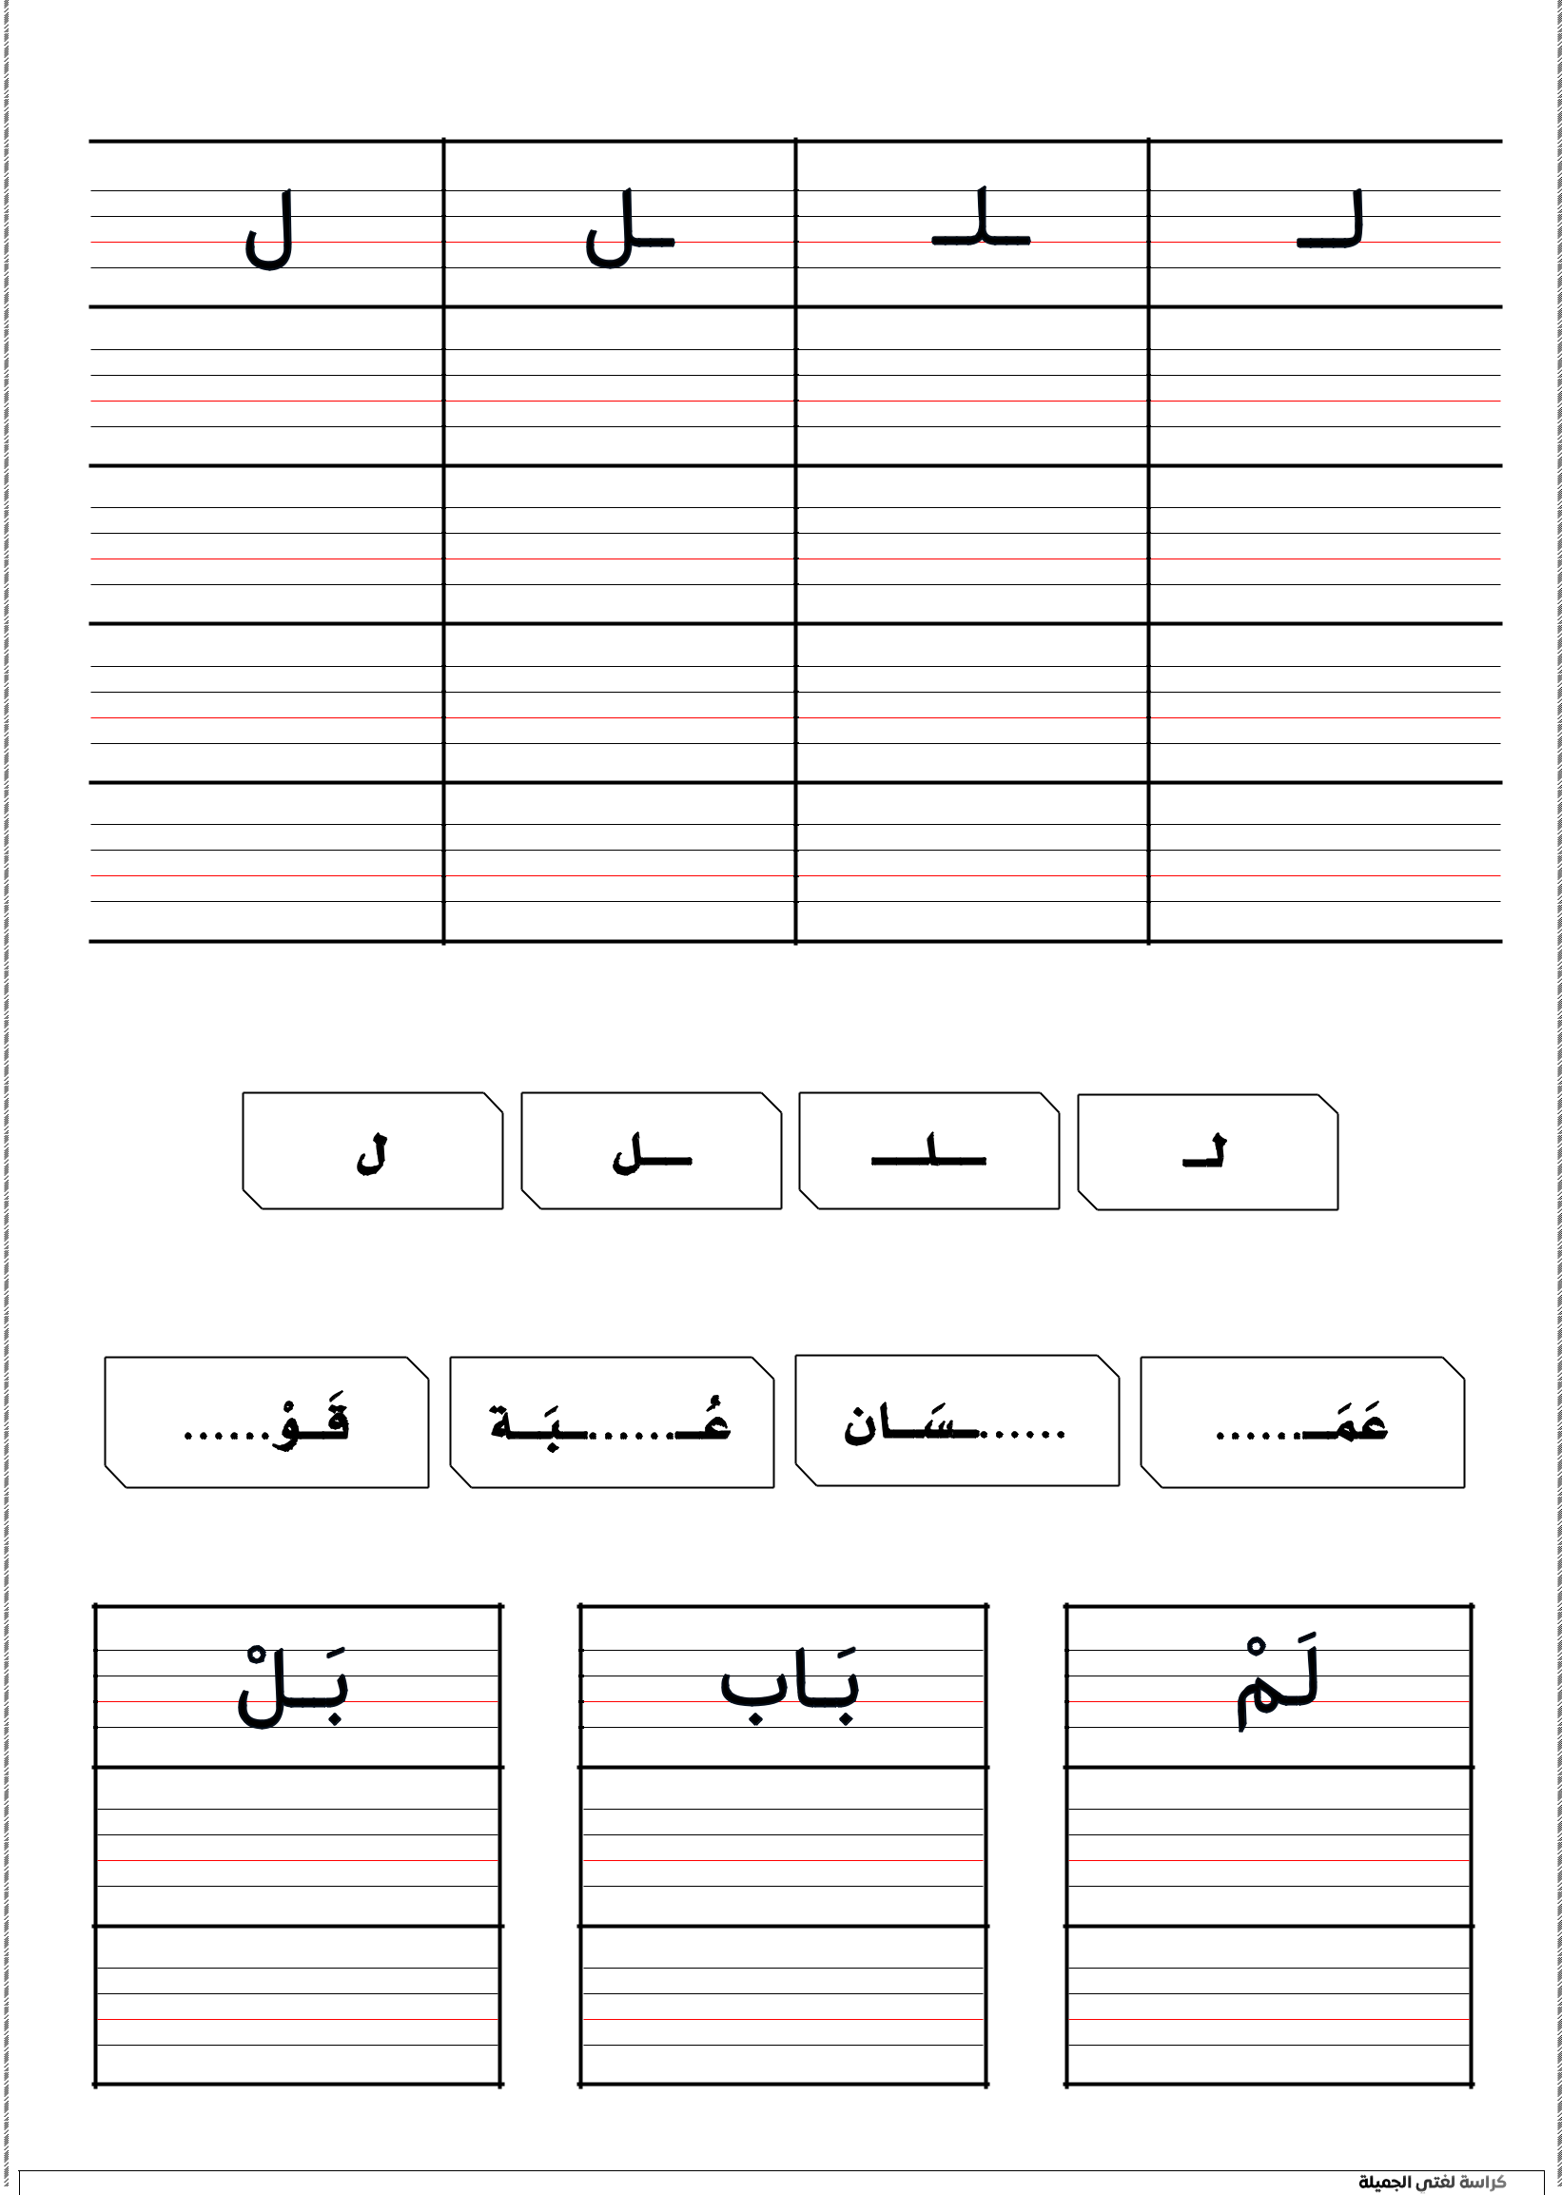

@2010kaab
6

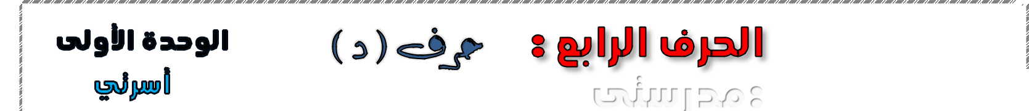= ألون الحرف والصورة:
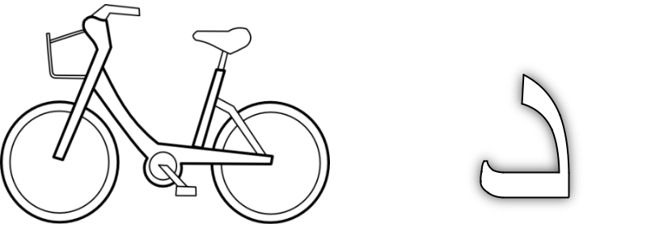

- أكتب الحرف بالصوت القصير والصوت الطويل :
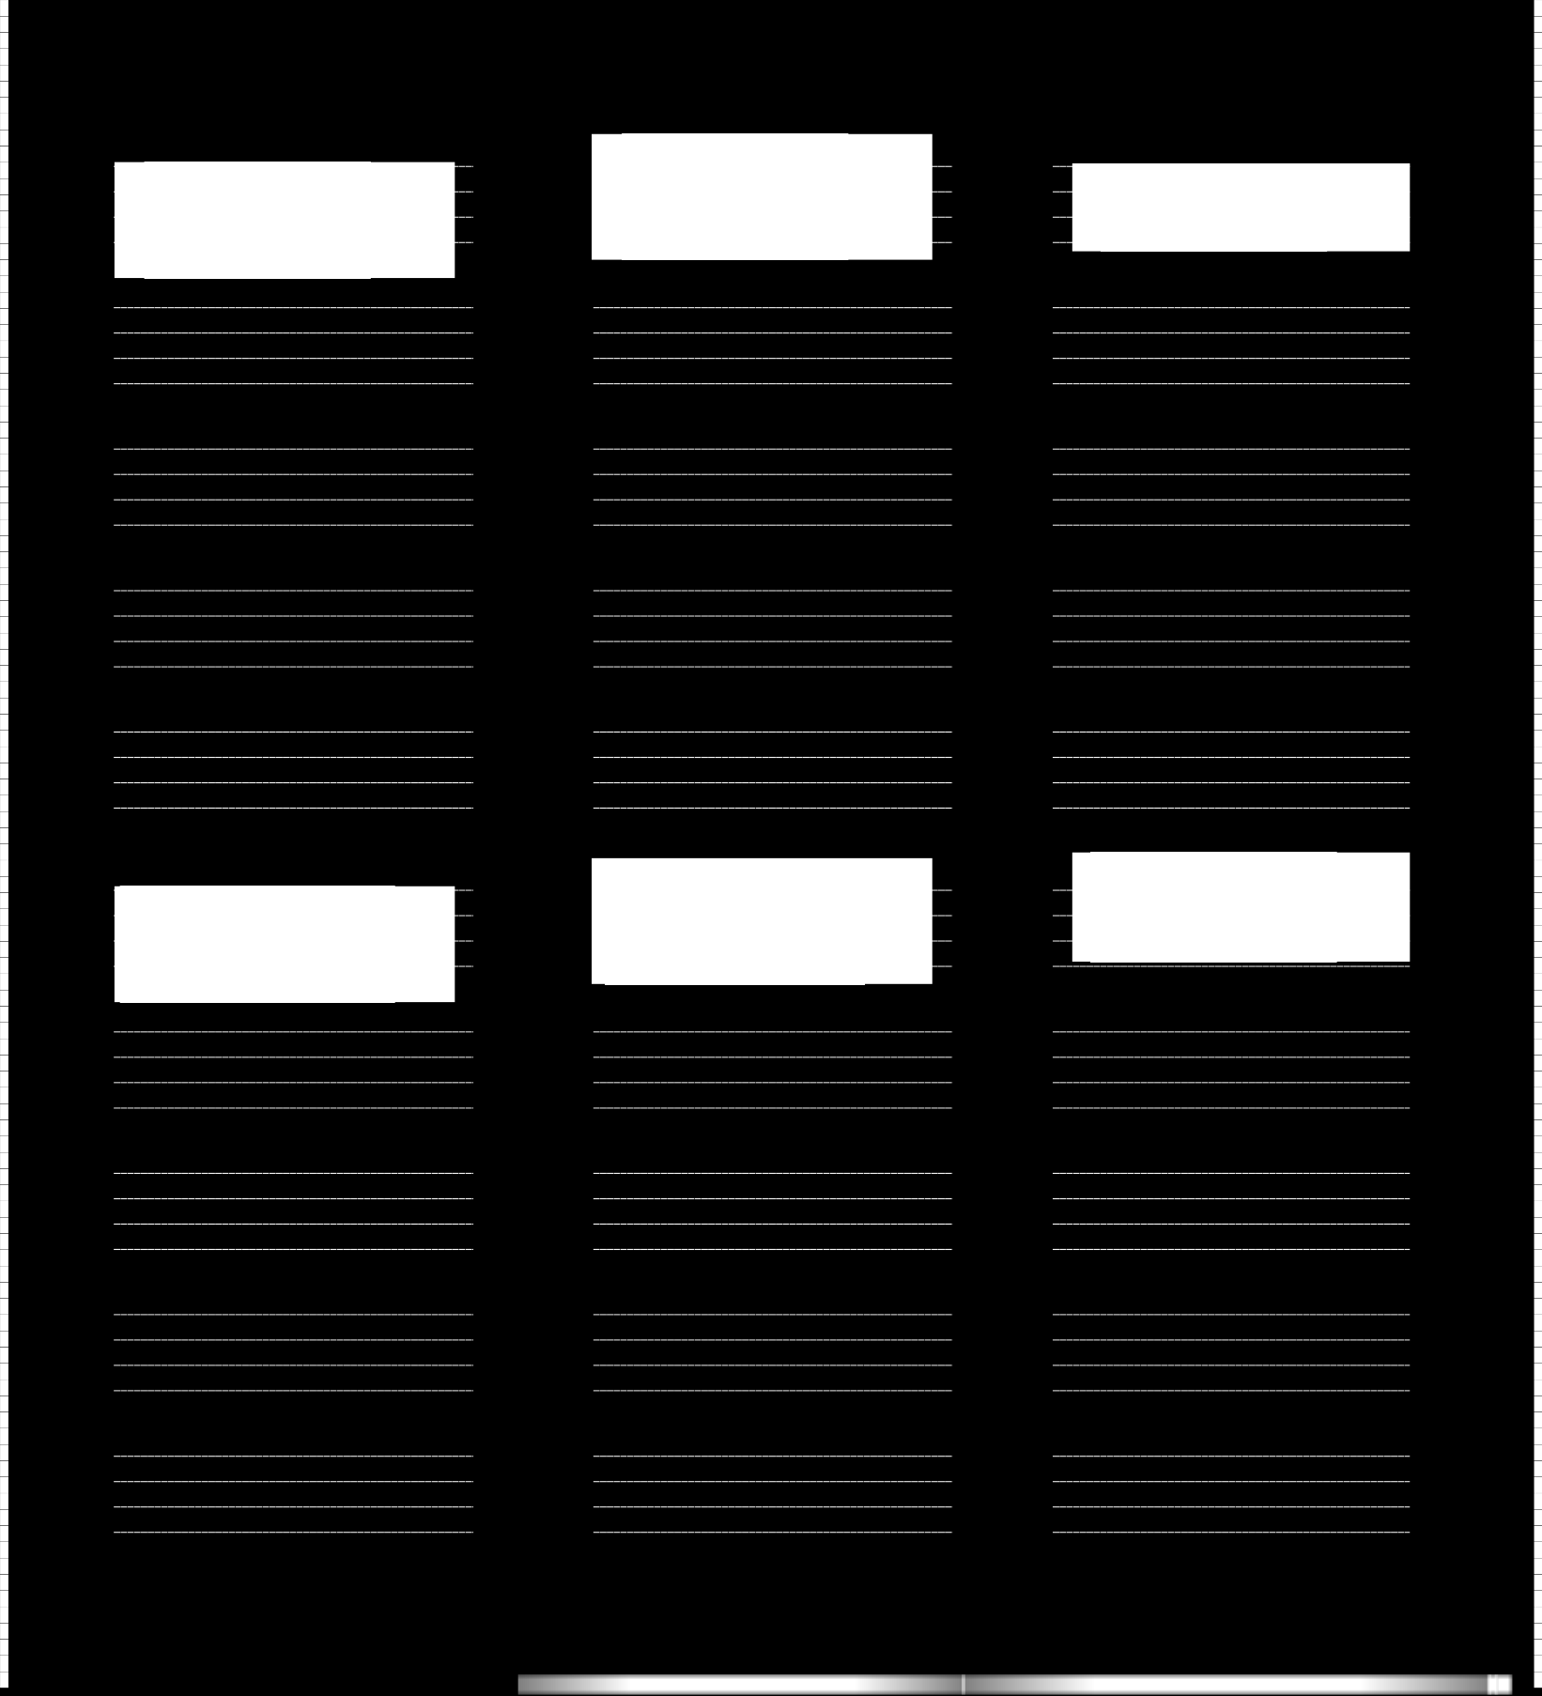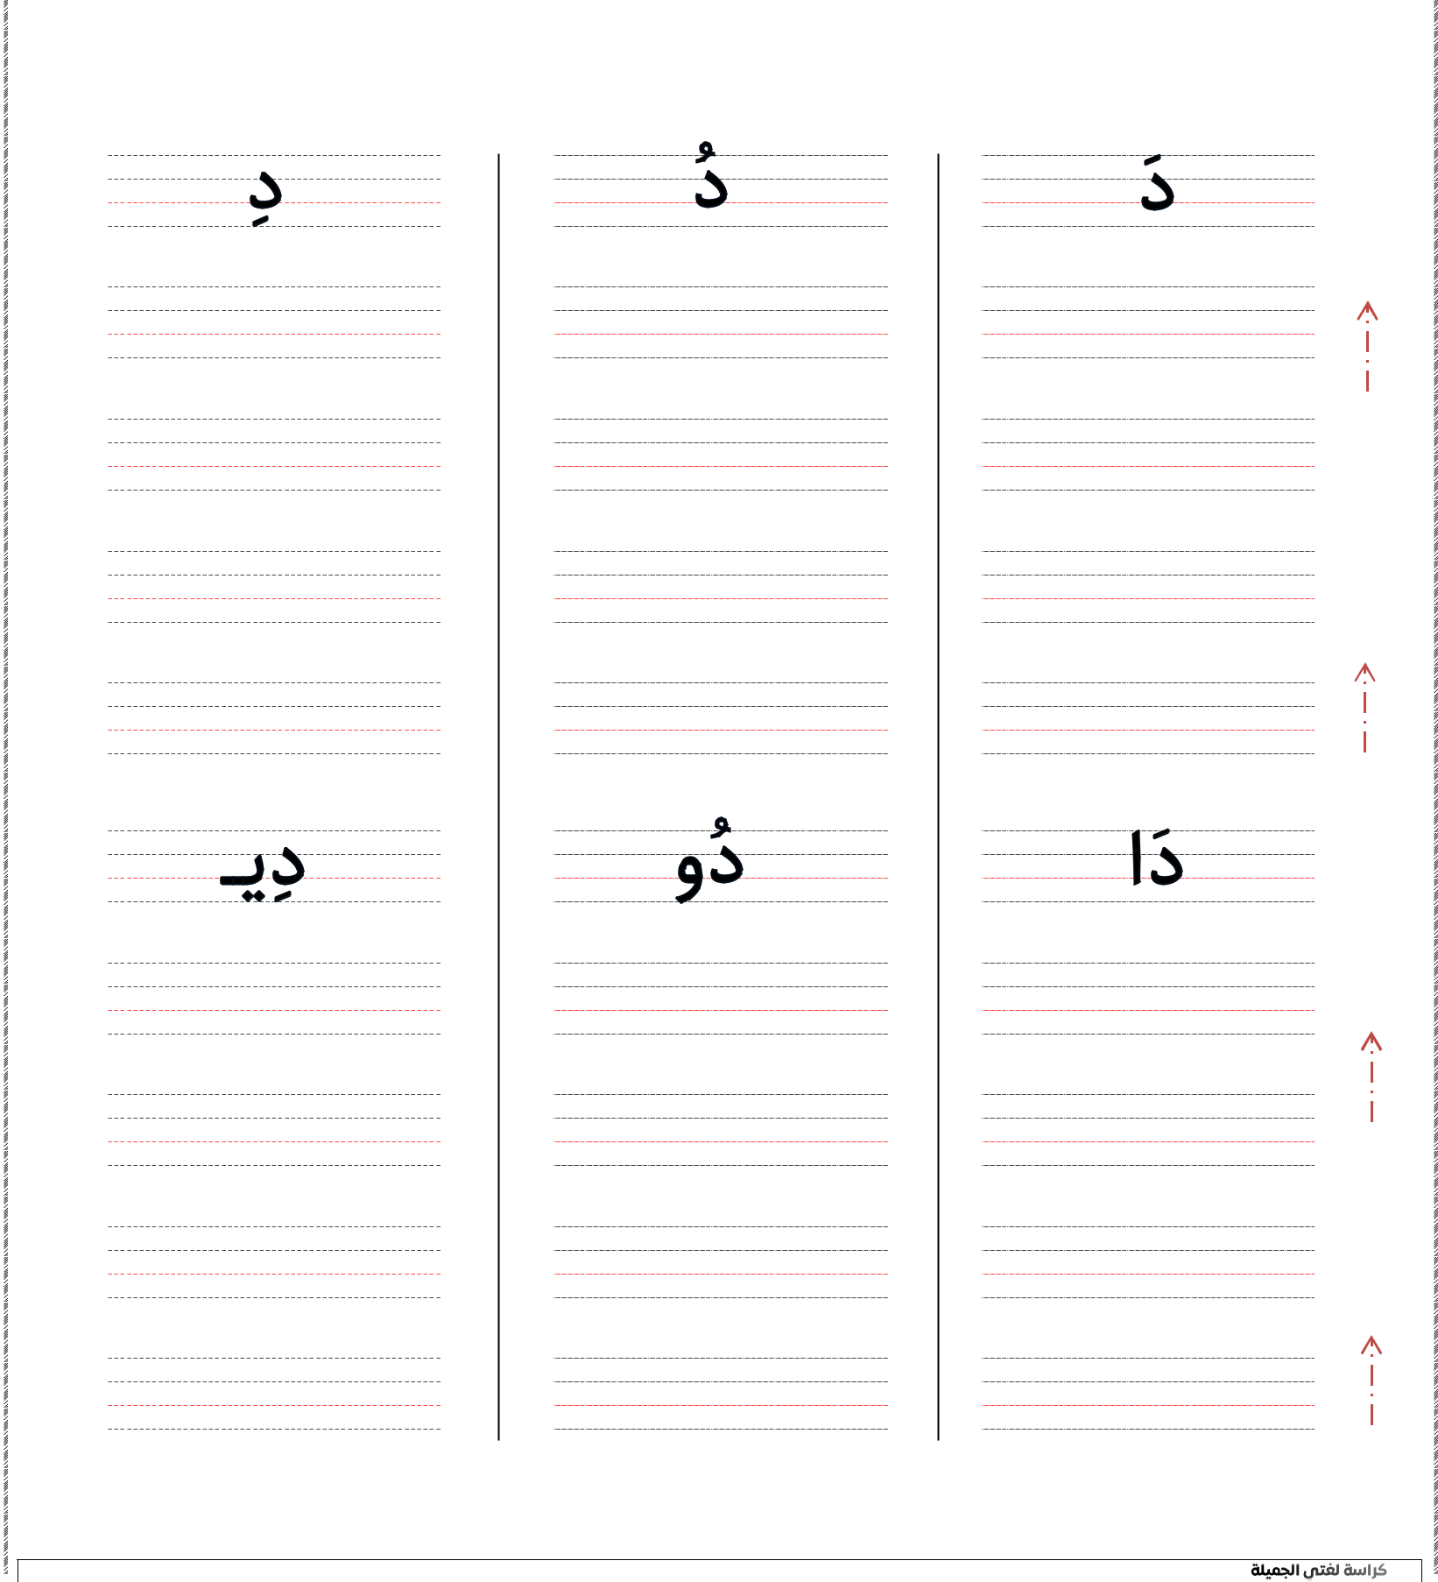

@2010kaab
7

- أكتب أشكال الحرف حسب موقعه في الكلمة :

- أصل بين الكلمة وشكل الحرف الناقص حسب موقعه ثم أكتبه :

- أكتب بخط جميل :
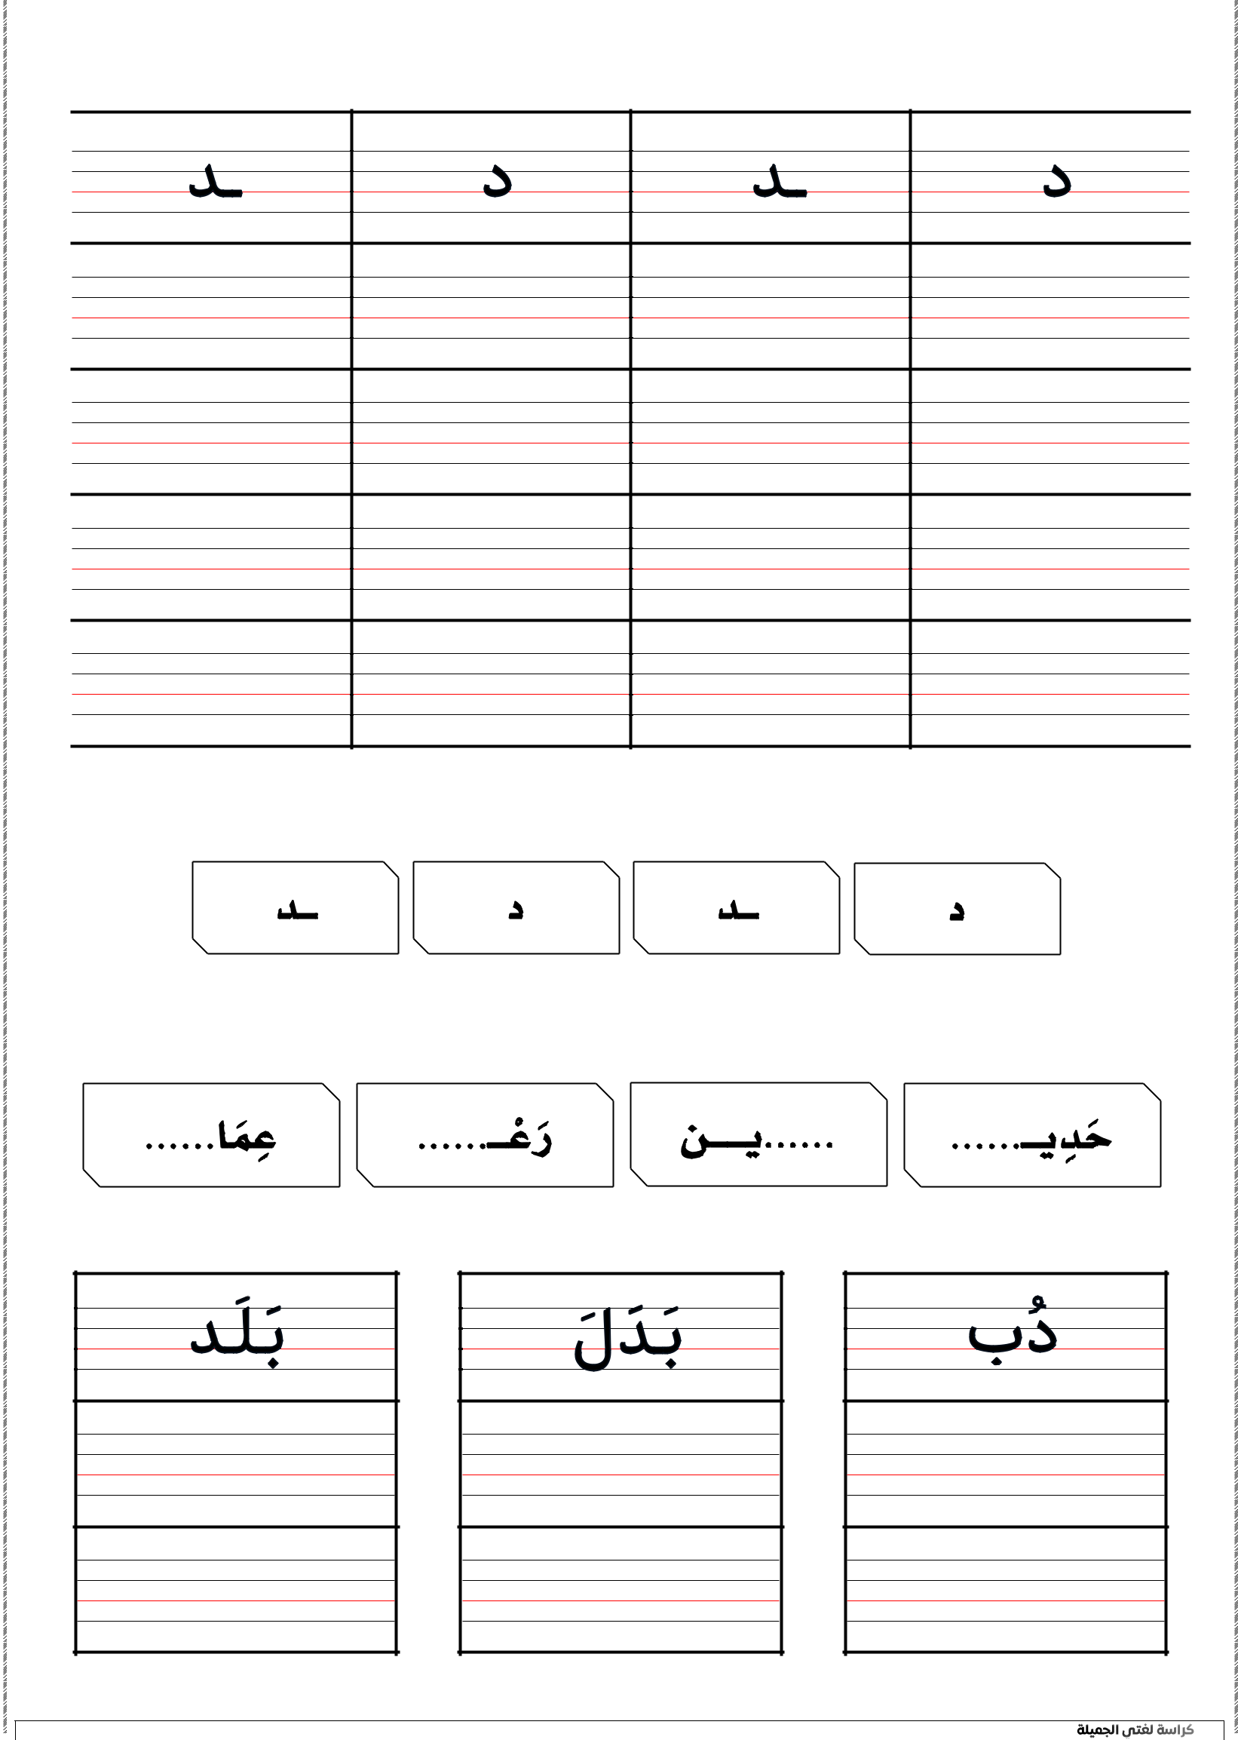

@2010kaab
8

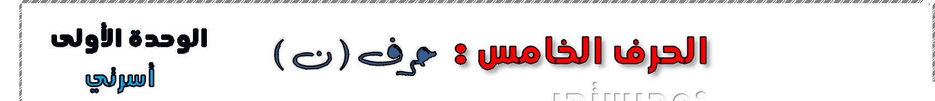= ألون الحرف والصورة:
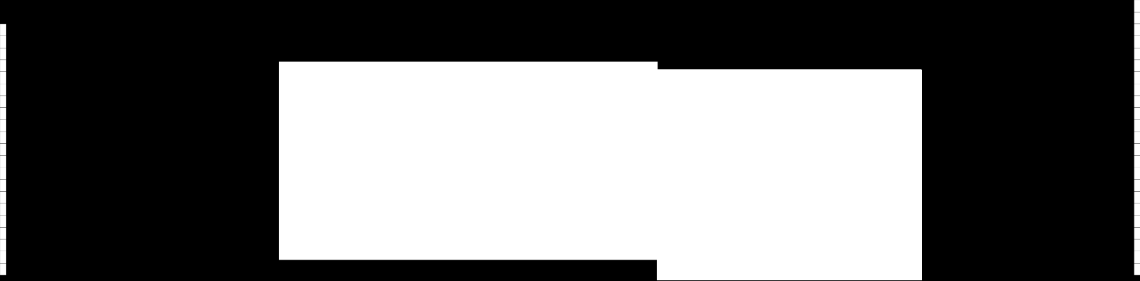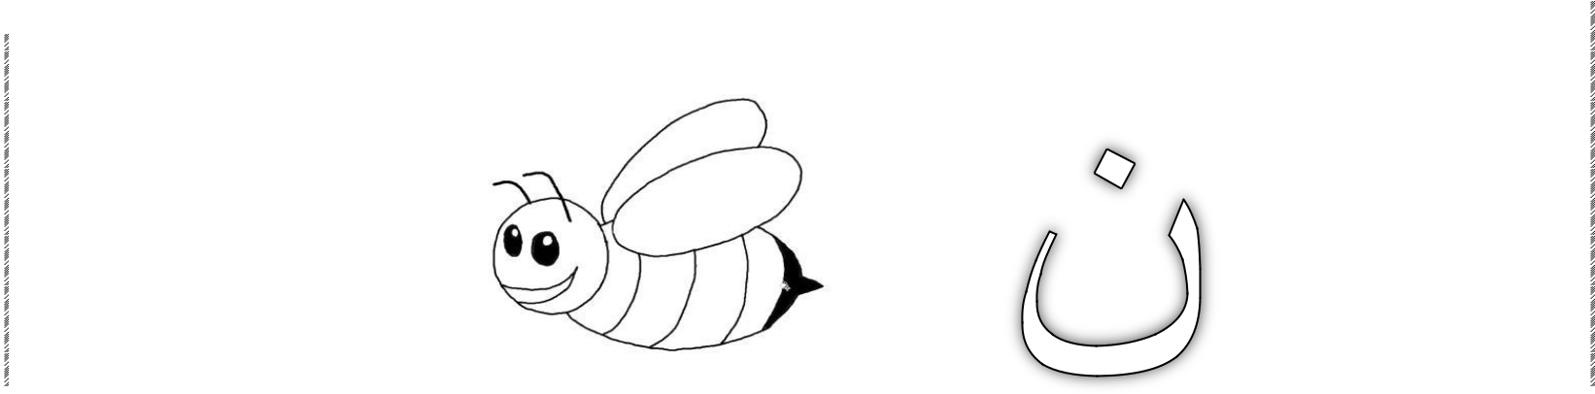

- أكتب الحرف بالصوت القصير والصوت الطويل :
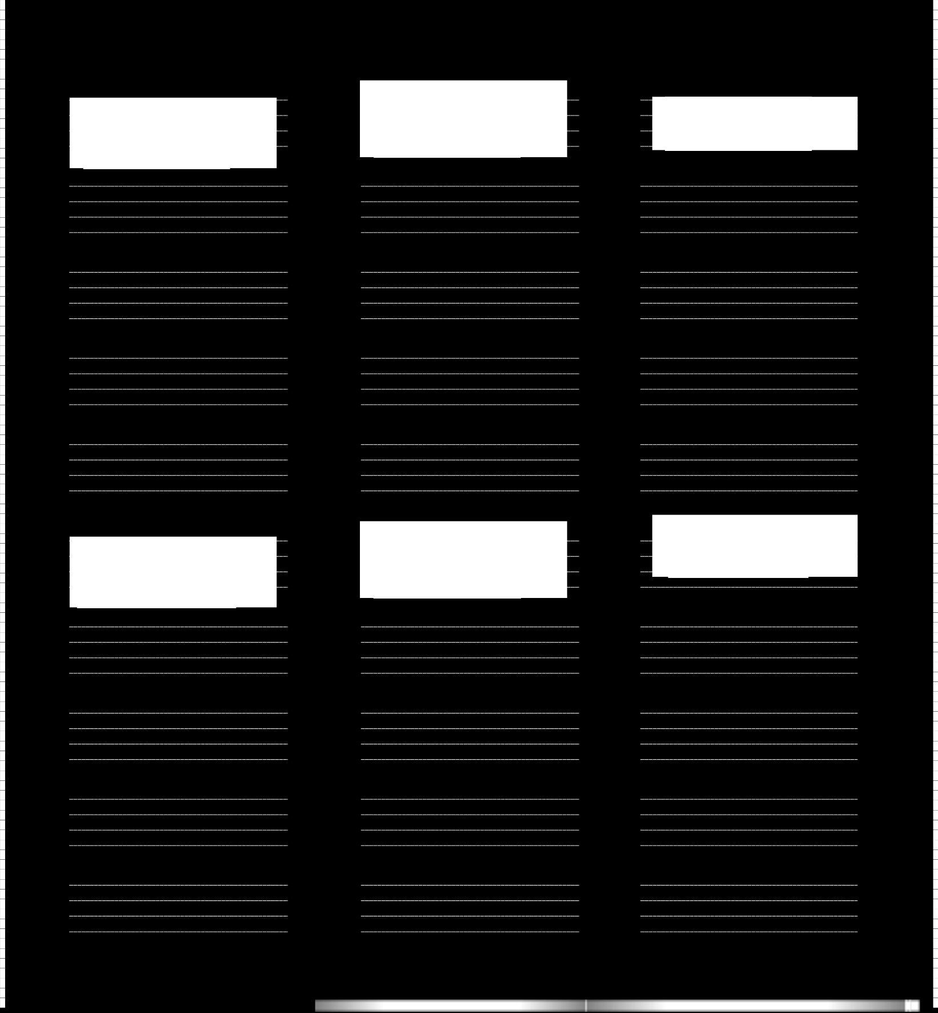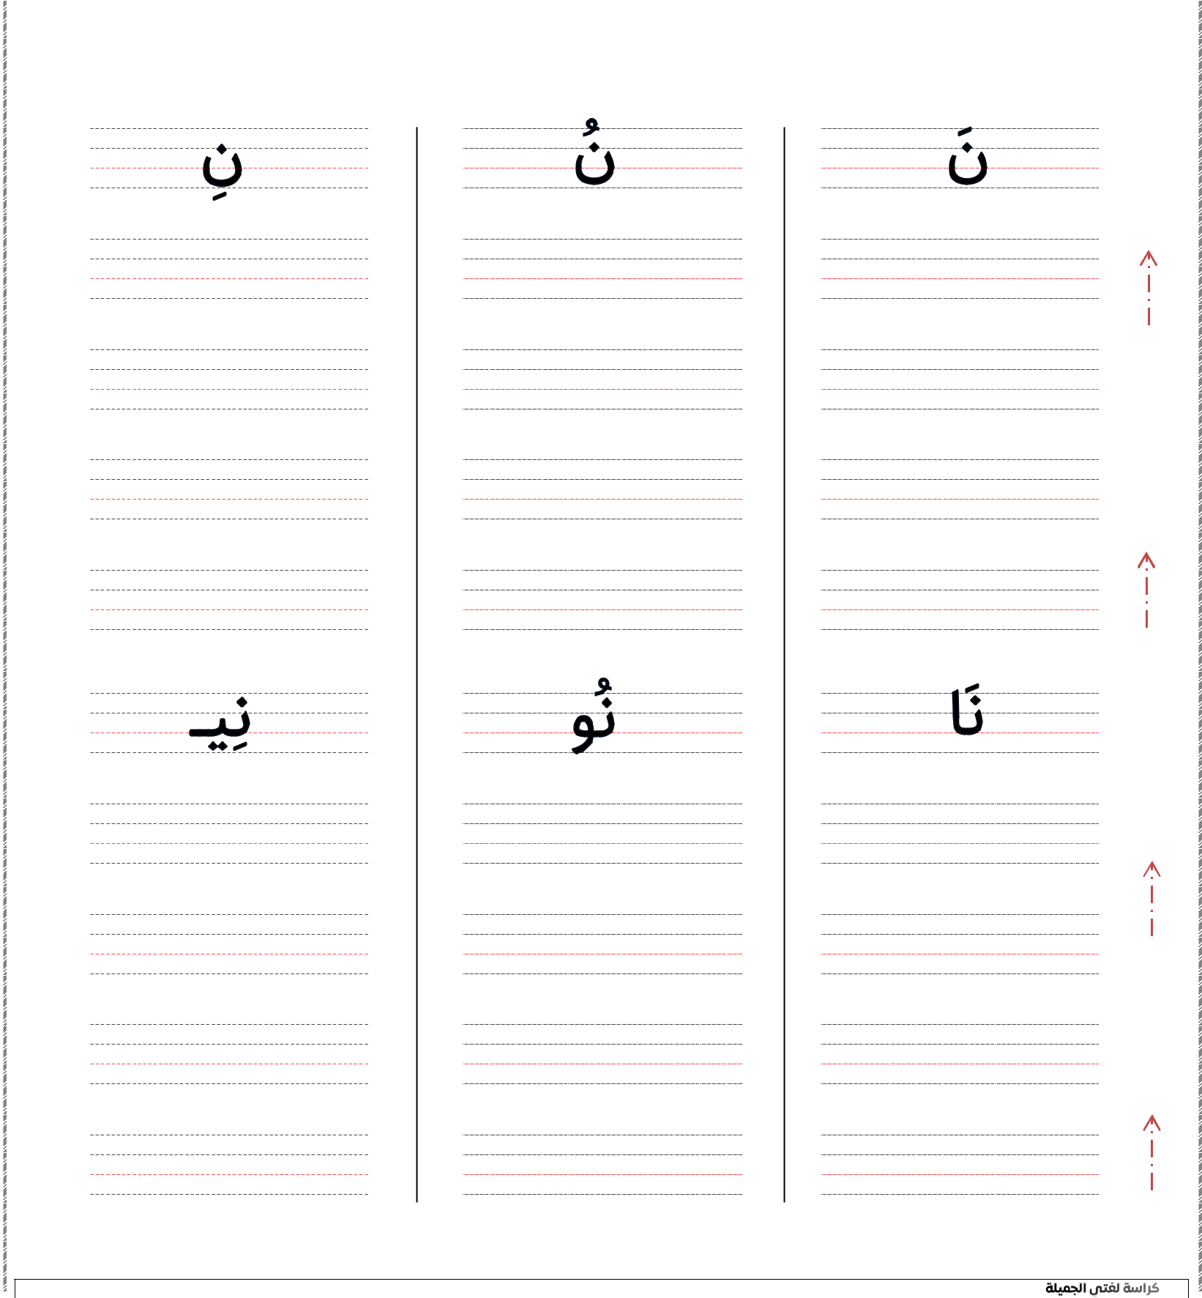

@2010kaab
9

- أكتب أشكال الحرف حسب موقعه في الكلمة :

- أصل بين الكلمة وشكل الحرف الناقص حسب موقعه ثم أكتبه :

- أكتب بخط جميل :
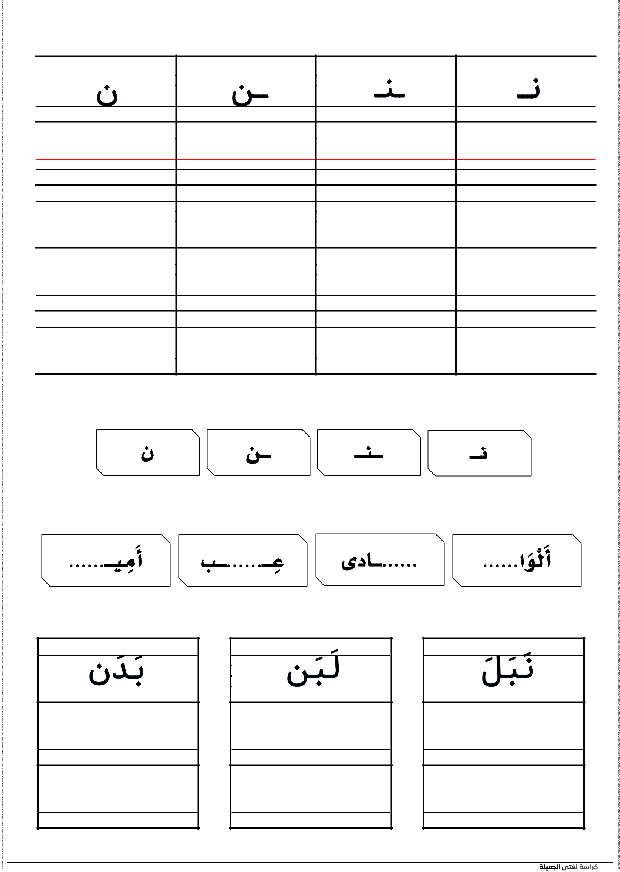

@2010kaab
11

- 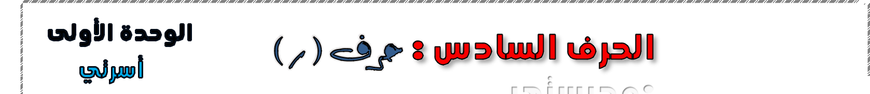ألون الحرف والصورة:

- أكتب الحرف بالصوت القصير والصوت الطويل :
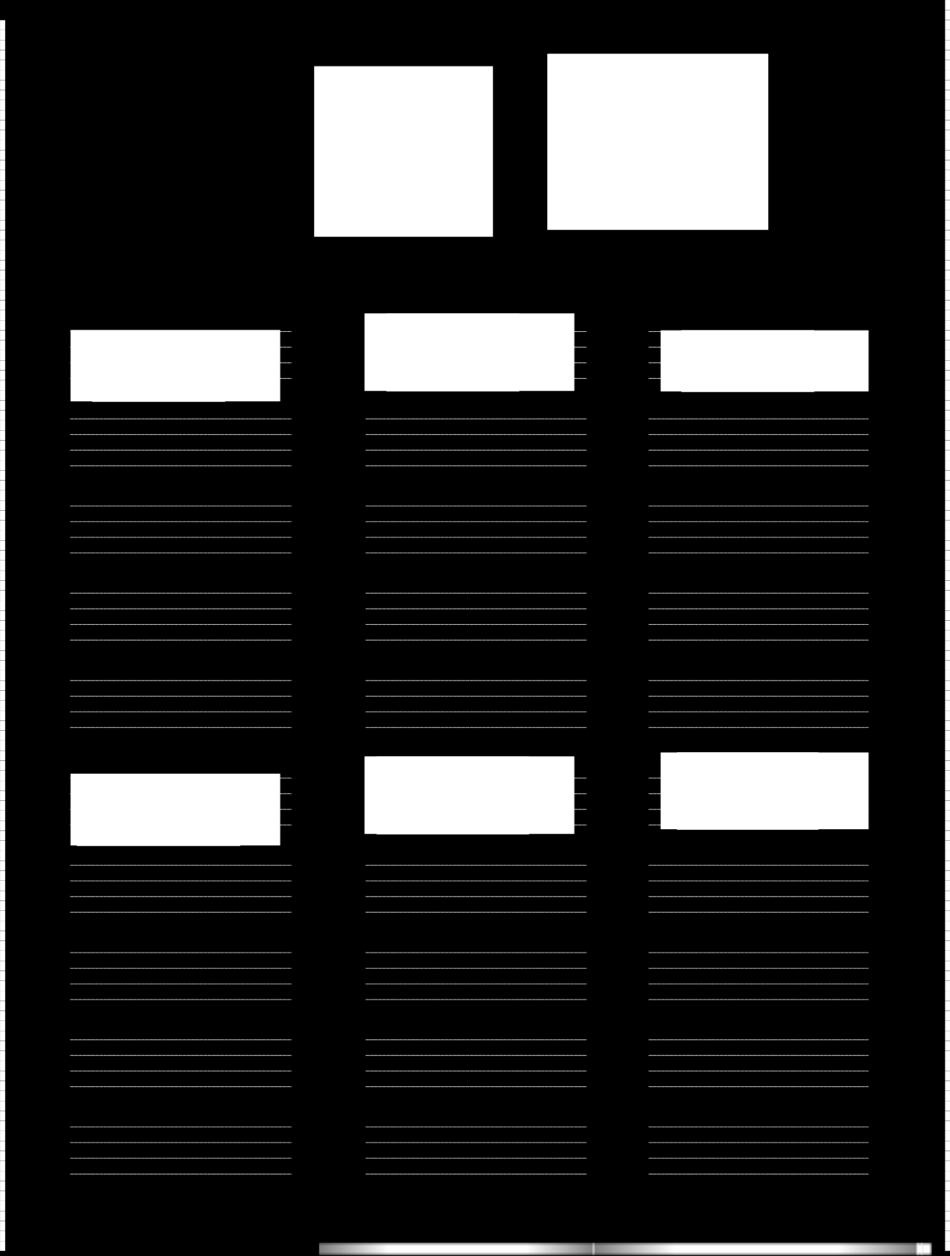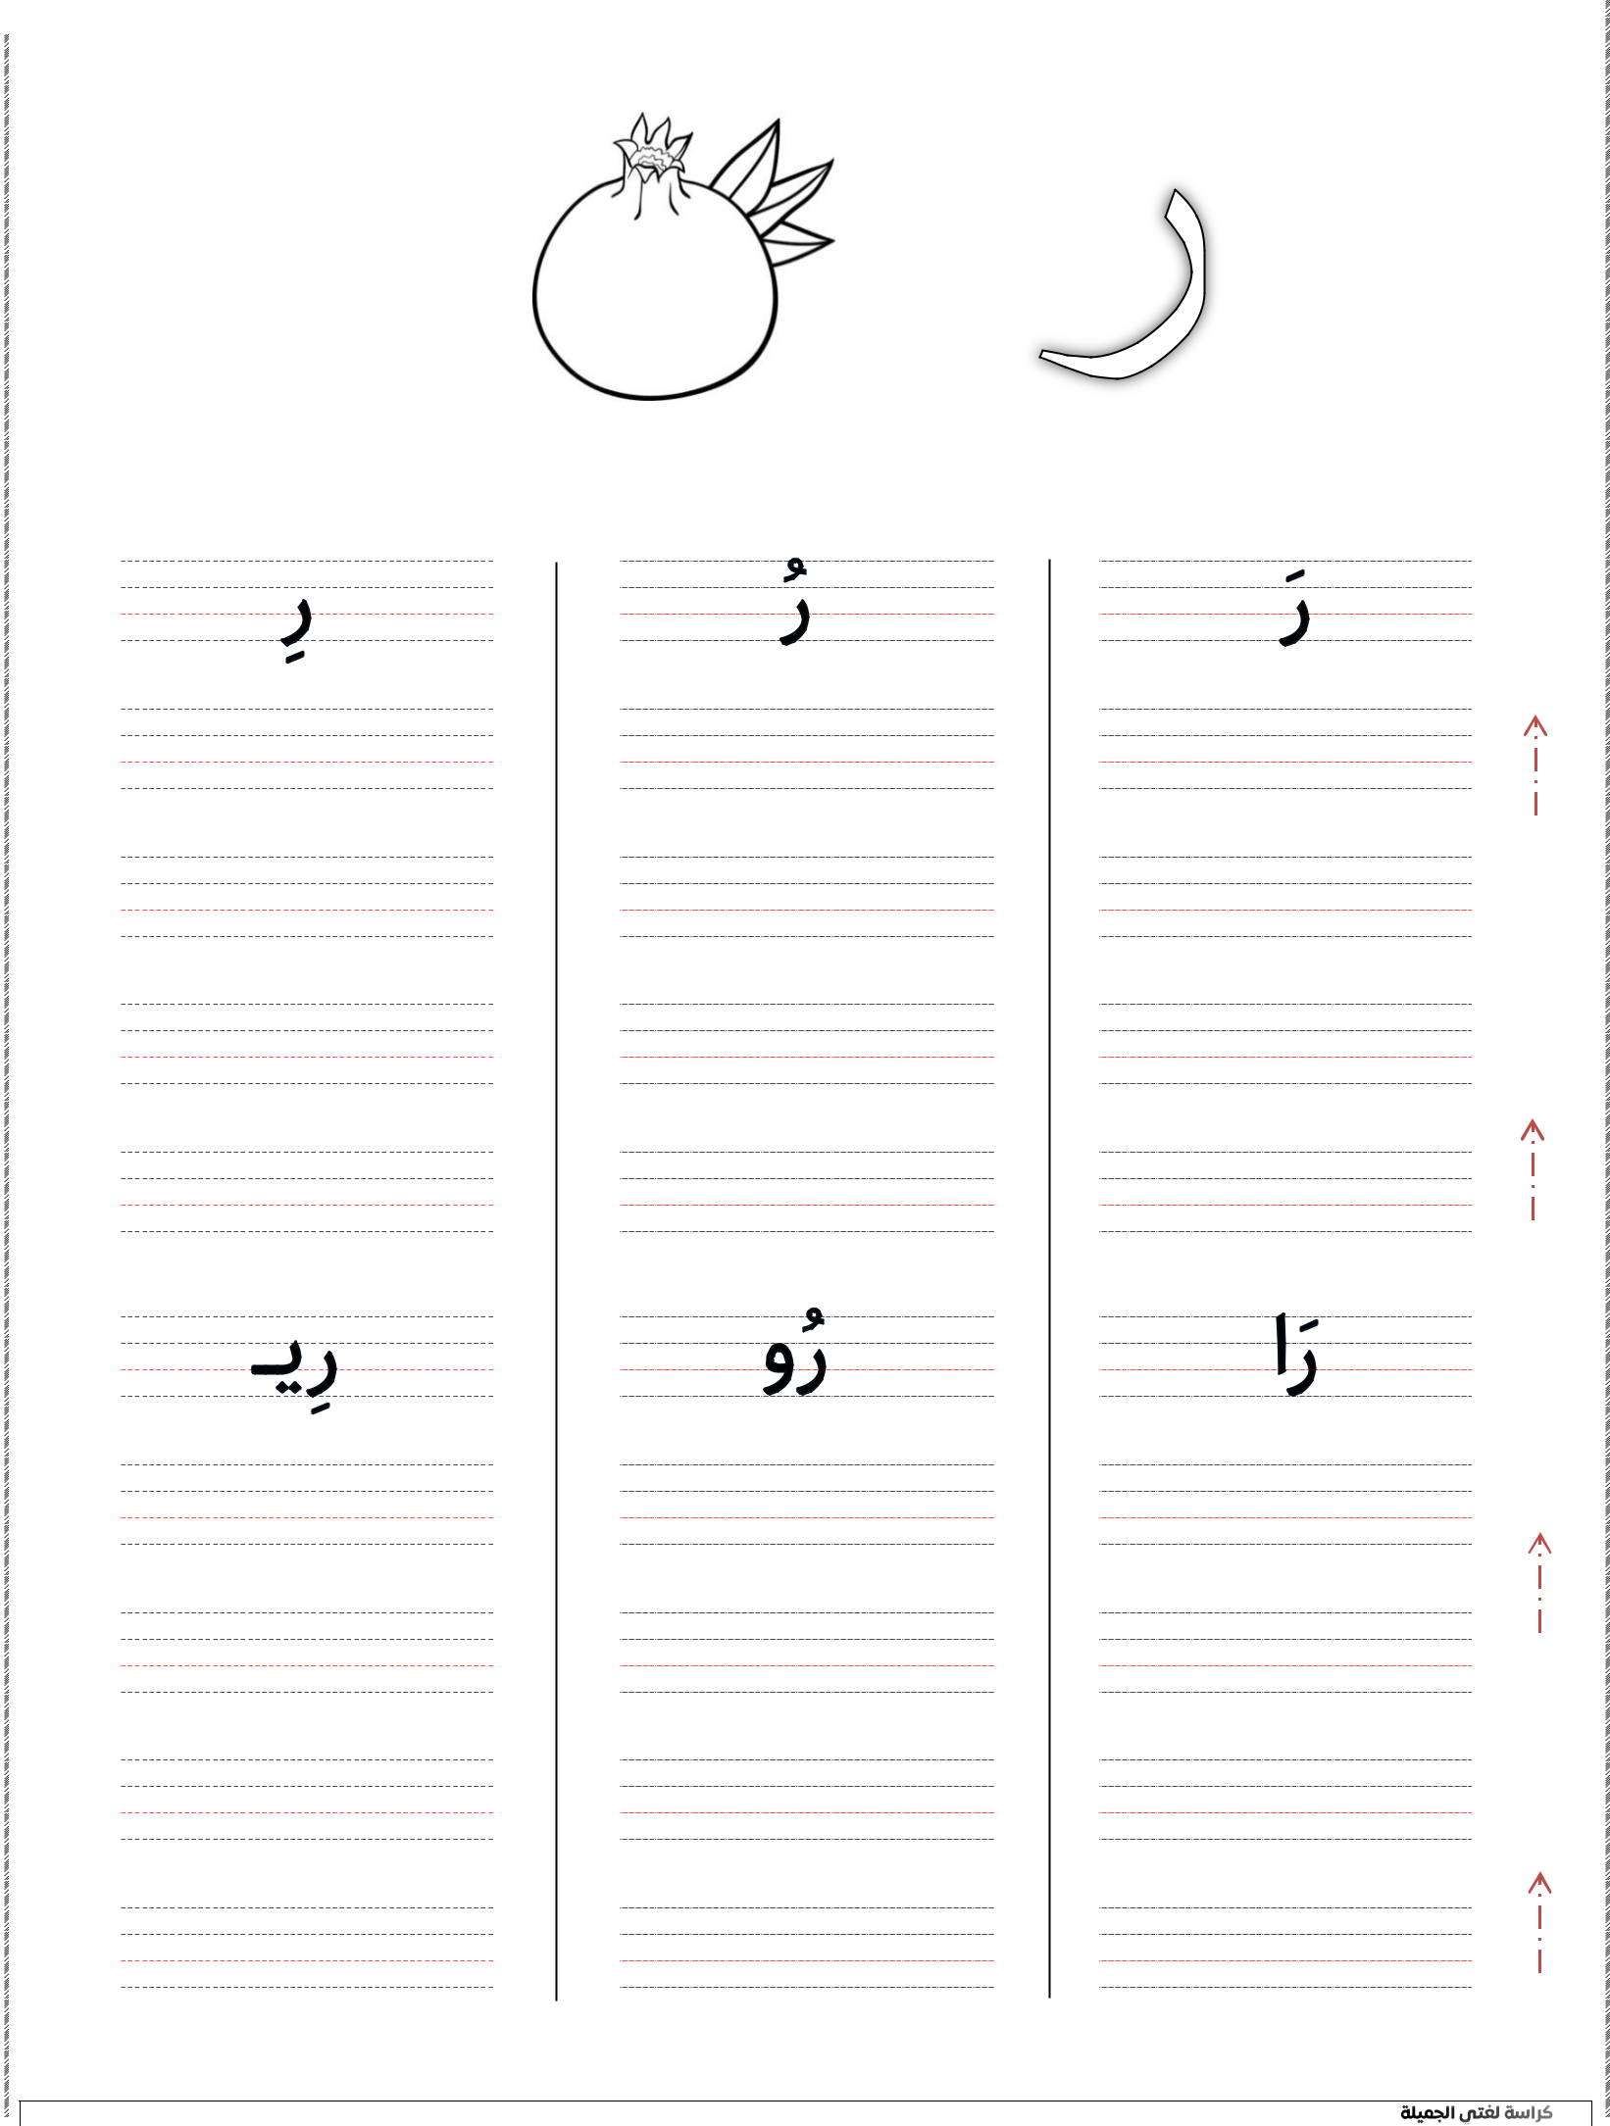

@2010kaab
11

- أكتب أشكال الحرف حسب موقعه في الكلمة :

- أصل بين الكلمة وشكل الحرف الناقص حسب موقعه ثم أكتبه :

- أكتب بخط جميل :
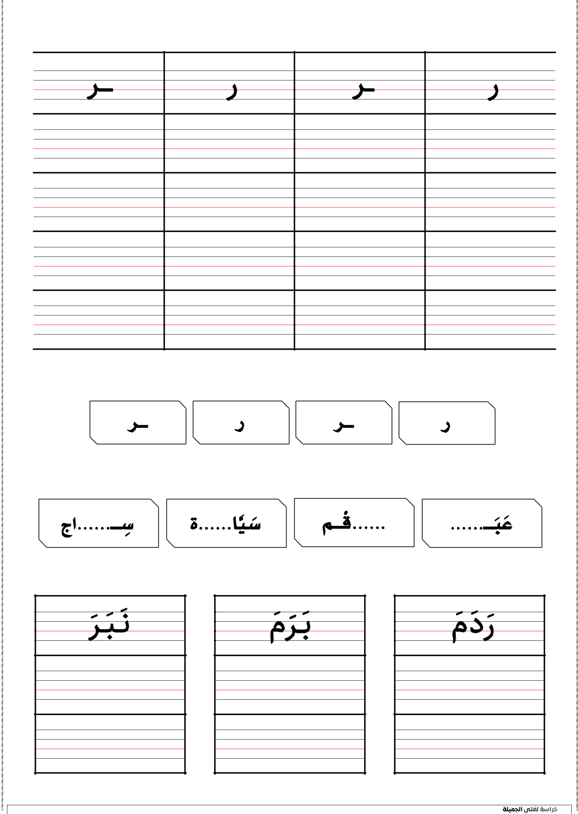

@2010kaab
12

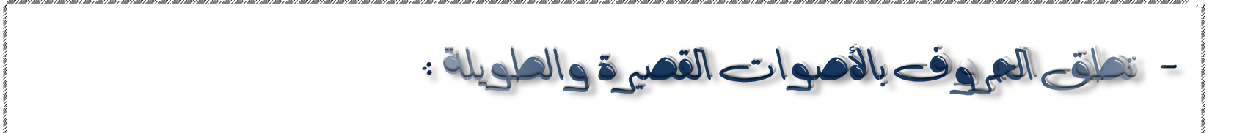
 |  | َمـ |  |  | َما |  |  |  |  |  | َبـ |  | َبا |  |  |  |  |  | َلـ |  | َل
 |  | ُمـ |  |  | ُمو |  |  |  |  |  | ُبـ |  | ُبو |  |  |  |  |  | ُلـ |  | ُلو
 |  | ِمـ |  |  | ِمي |  |  |  |  |  |  | بـ | بي |  |  |  |  |  | ِلـ |  | ِلي
 |  |  |  |  |  |  |  |  |  |  | ِ |  | ِ
 |  |  |  | د | دا |  |  |  |  |  |  | نـ | نا |  |  |  |  |  | ر |  | را
 |  |  |  | َ | َ |  |  |  |  |  | َ |  | َ |  |  |  |  |  | َ |  | َ
 |  |  |  | ُد | ُدو |  |  |  |  |  | ُنـ |  | ُنو |  |  |  |  |  | ُ^{ر} |  | ُرو
 |  |  |  | ِ | ِ |  |  |  |  |  | ِ |  | ِ |  |  |  |  |  | ِر |  | ِري
 |  |  |  | د | دي |  |  |  |  |  |  | نـ | ني
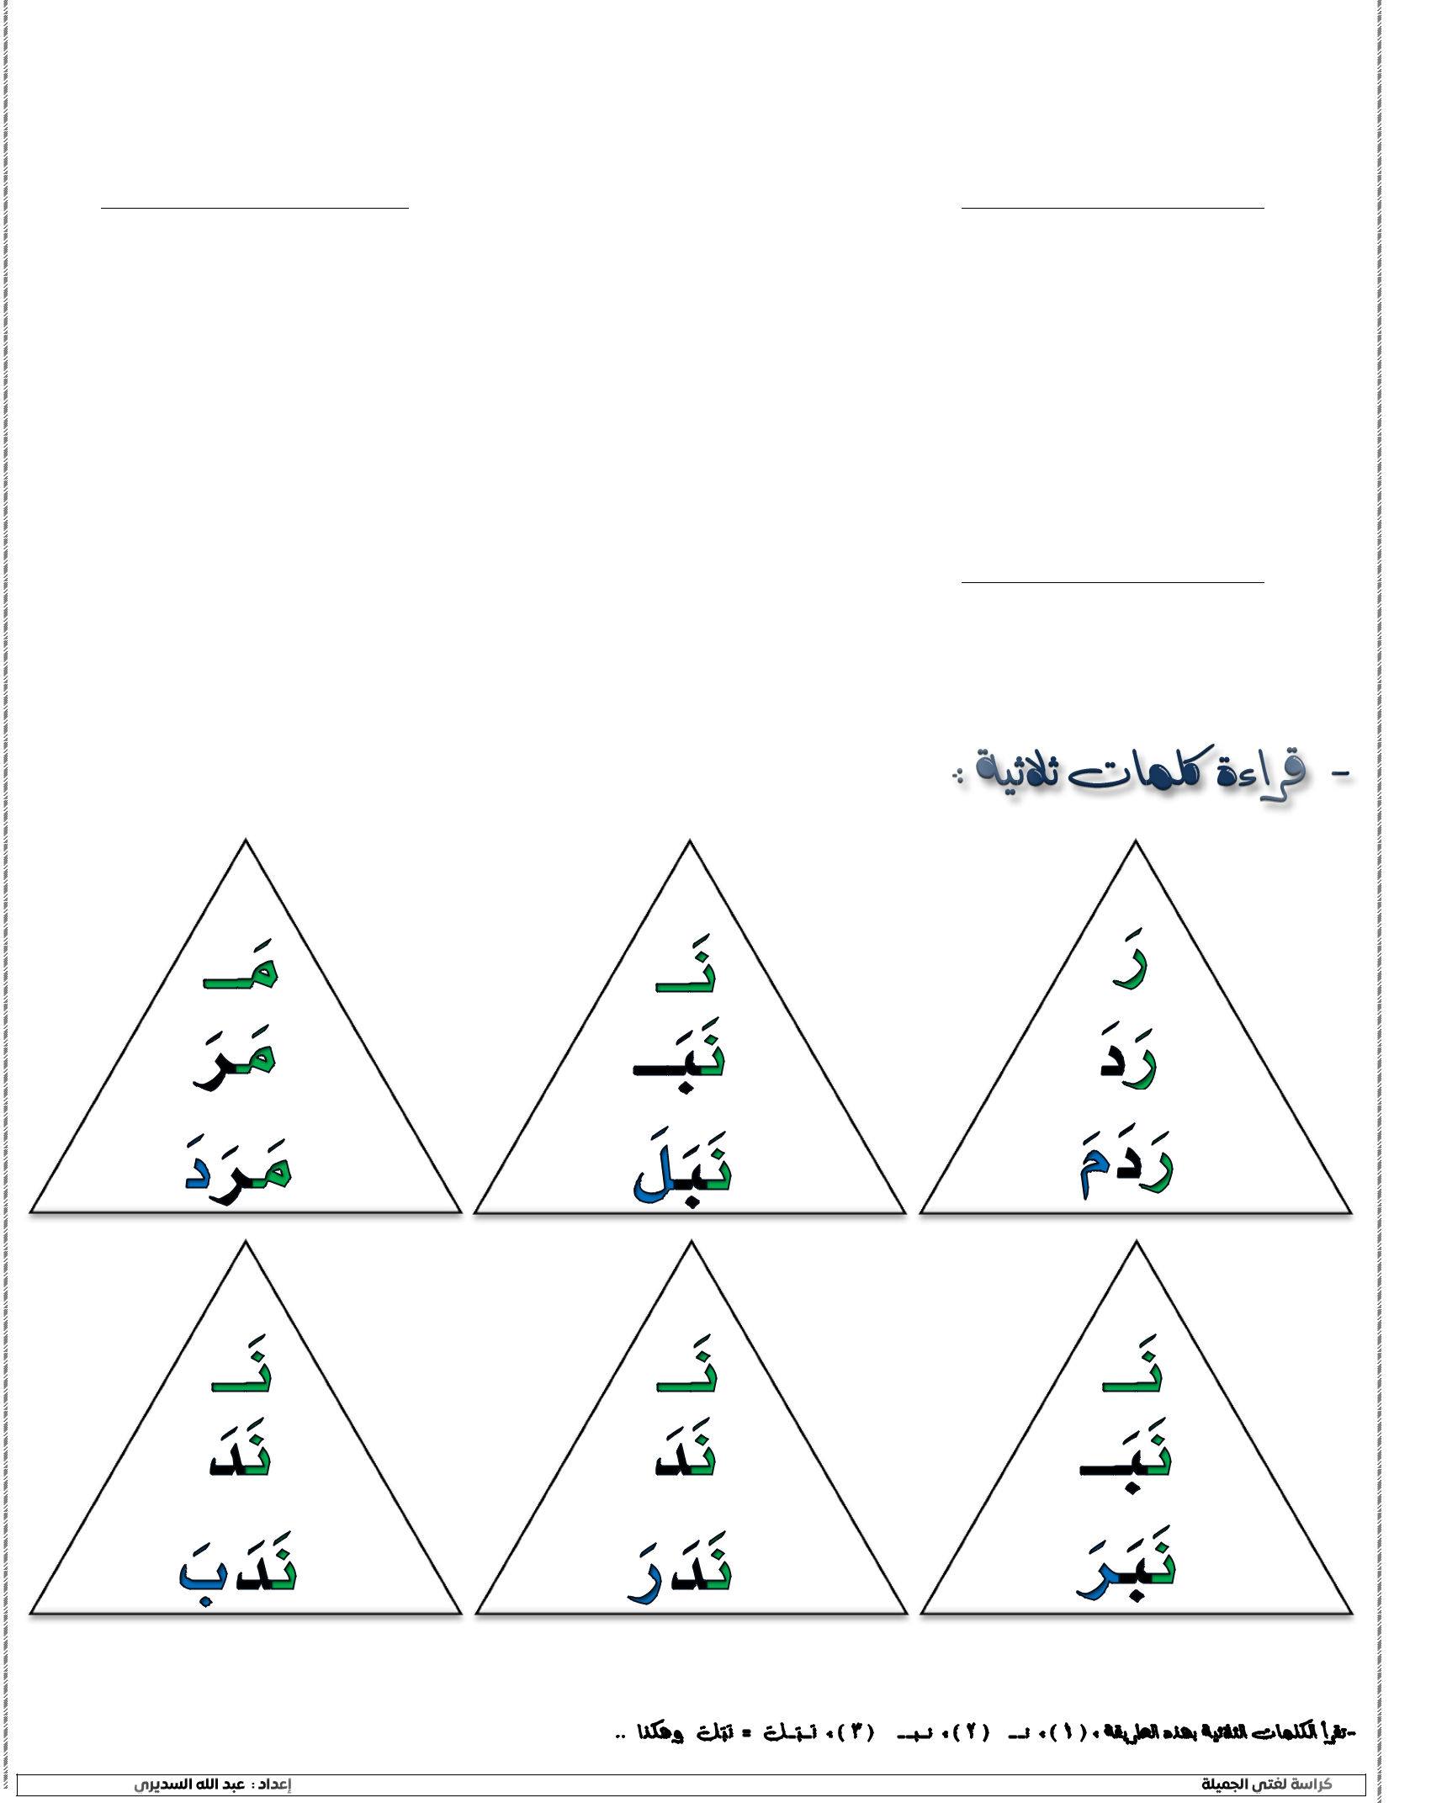

@2010kaab
13

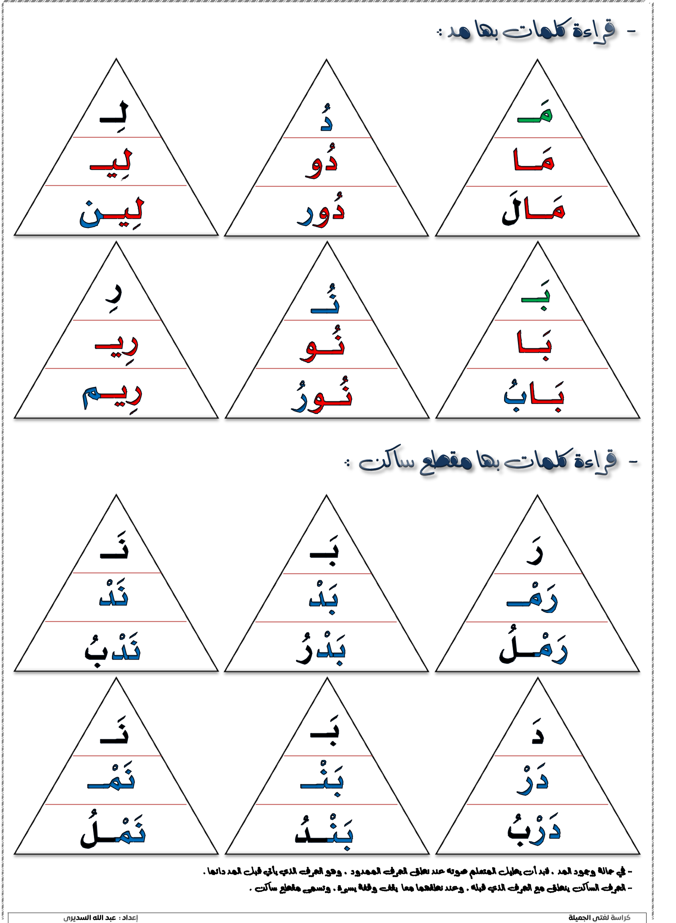

@2010kaab
14

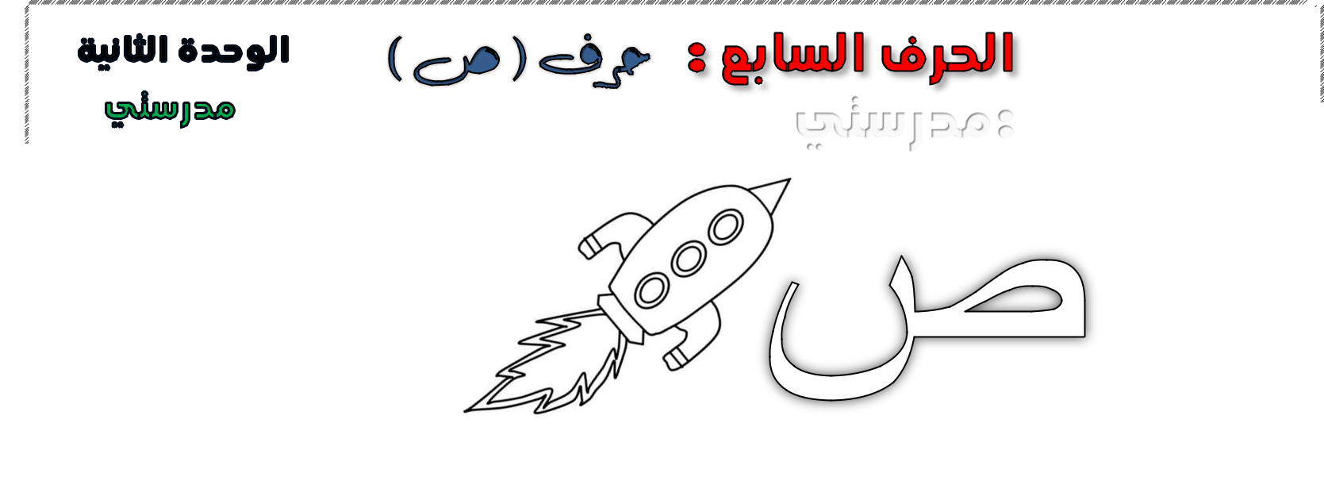= ألون الحرف والصورة:

- أكتب الحرف بالصوت القصير والصوت الطويل :
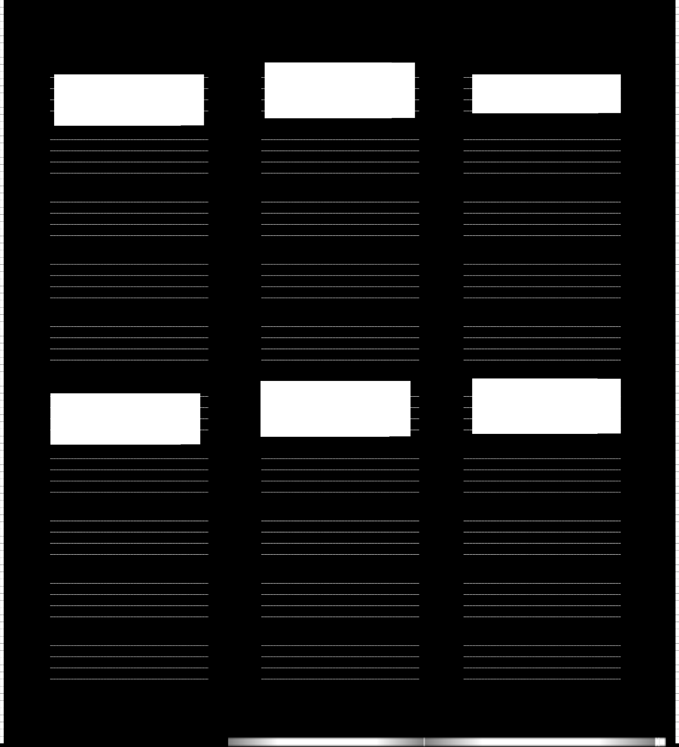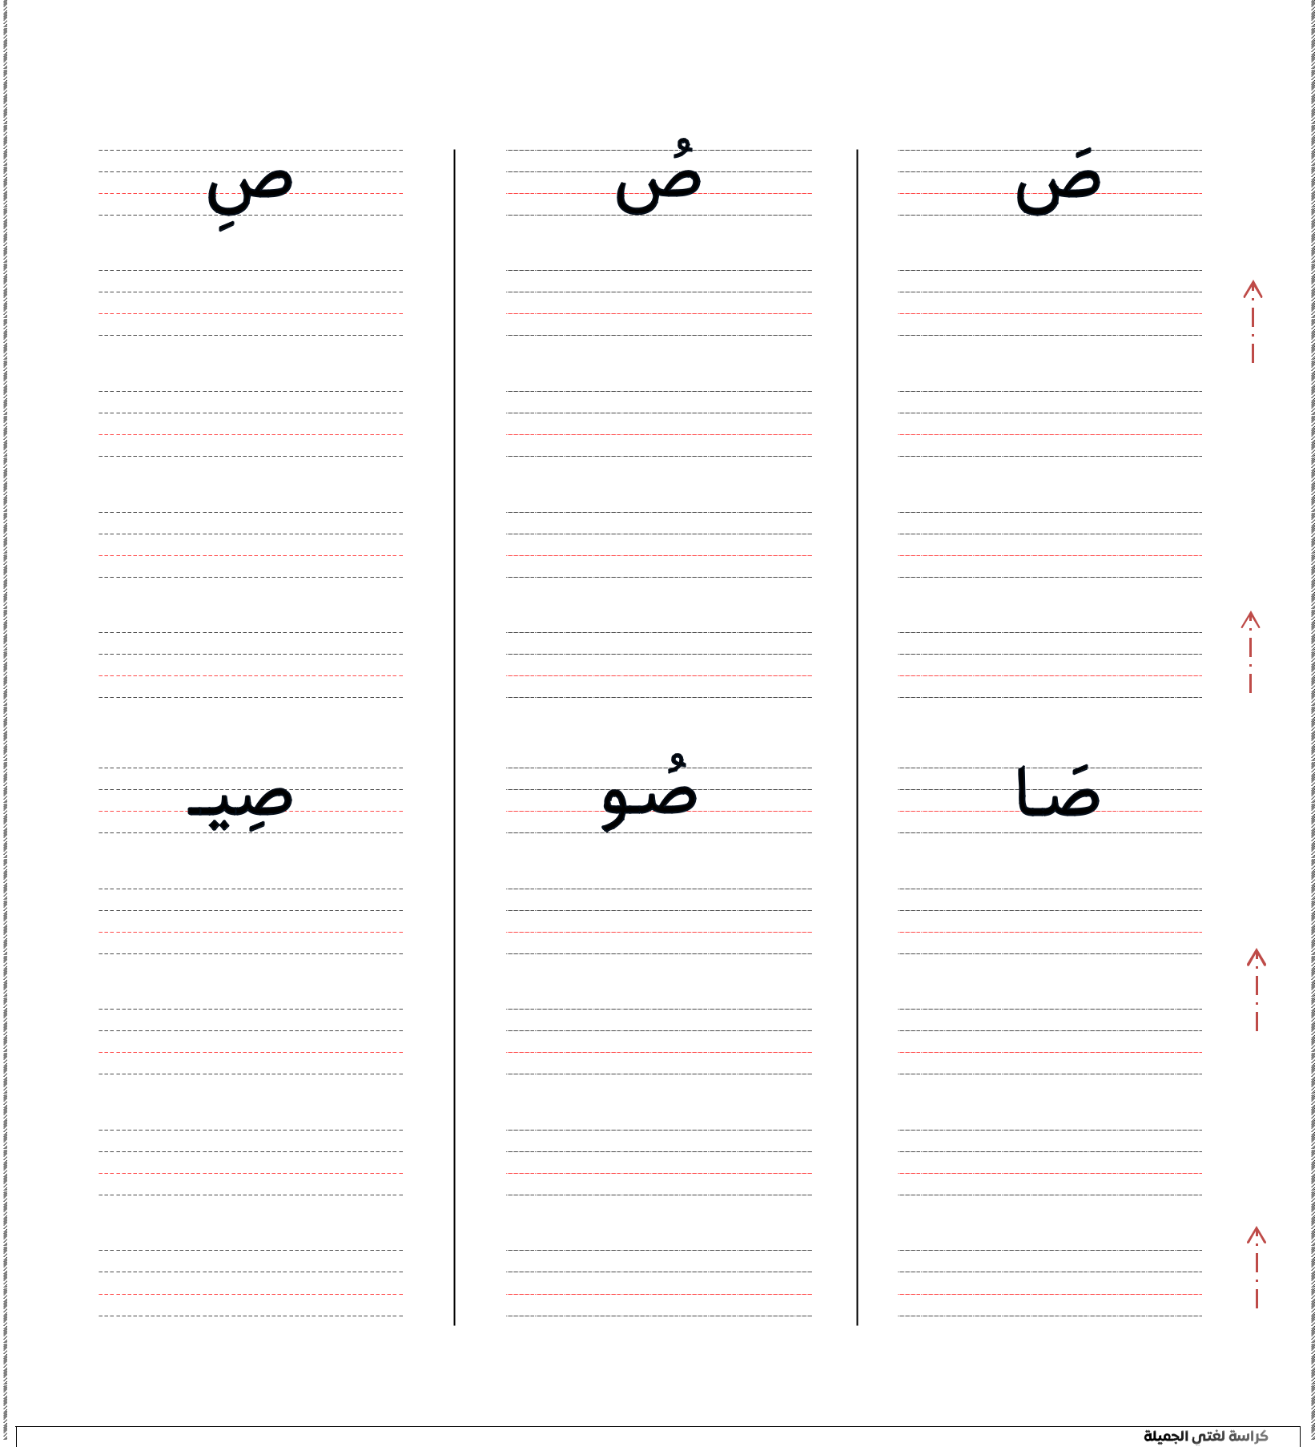

@2010kaab
15

- أكتب أشكال الحرف حسب موقعه في الكلمة :

- أصل بين الكلمة وشكل الحرف الناقص حسب موقعه ثم أكتبه :

- أكتب بخط جميل :
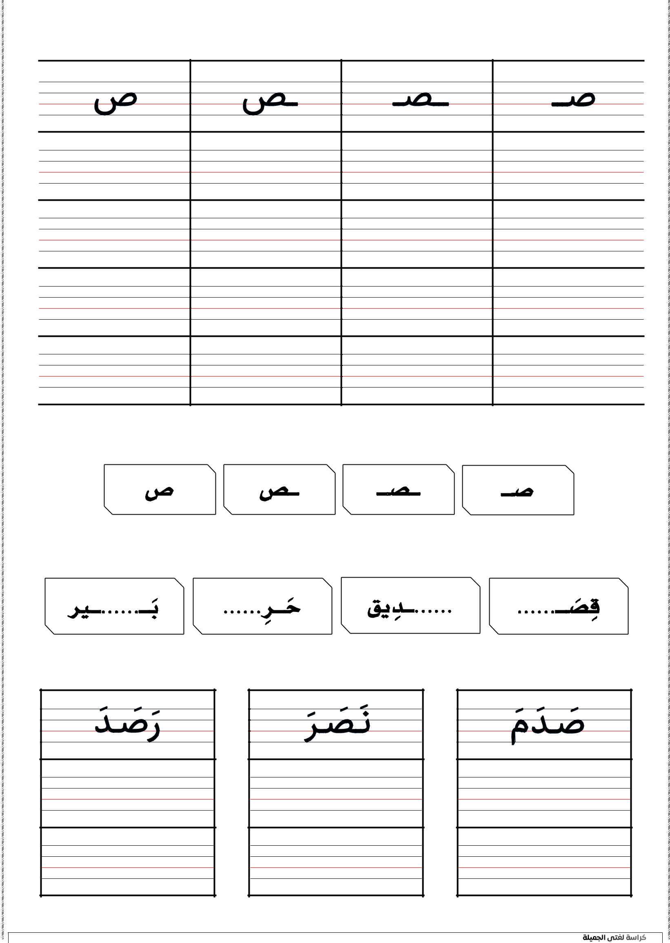

@2010kaab
16

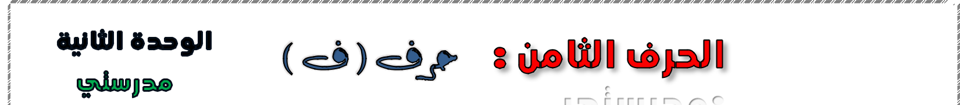
- ألون الحرف والصورة:

- أكتب الحرف بالصوت القصير والصوت الطويل :
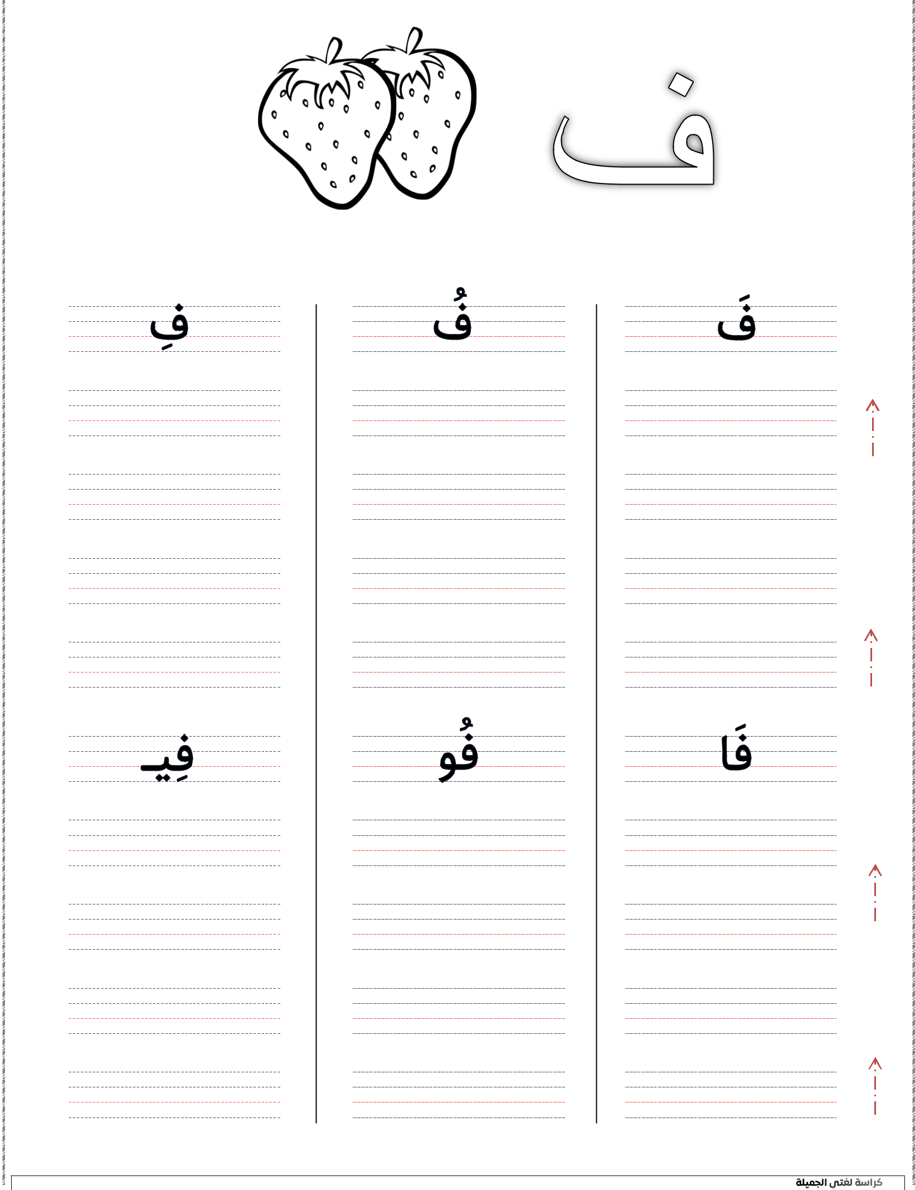

@2010kaab
17

- أكتب أشكال الحرف حسب موقعه في الكلمة :

- أصل بين الكلمة وشكل الحرف الناقص حسب موقعه ثم أكتبه :

- أكتب بخط جميل :
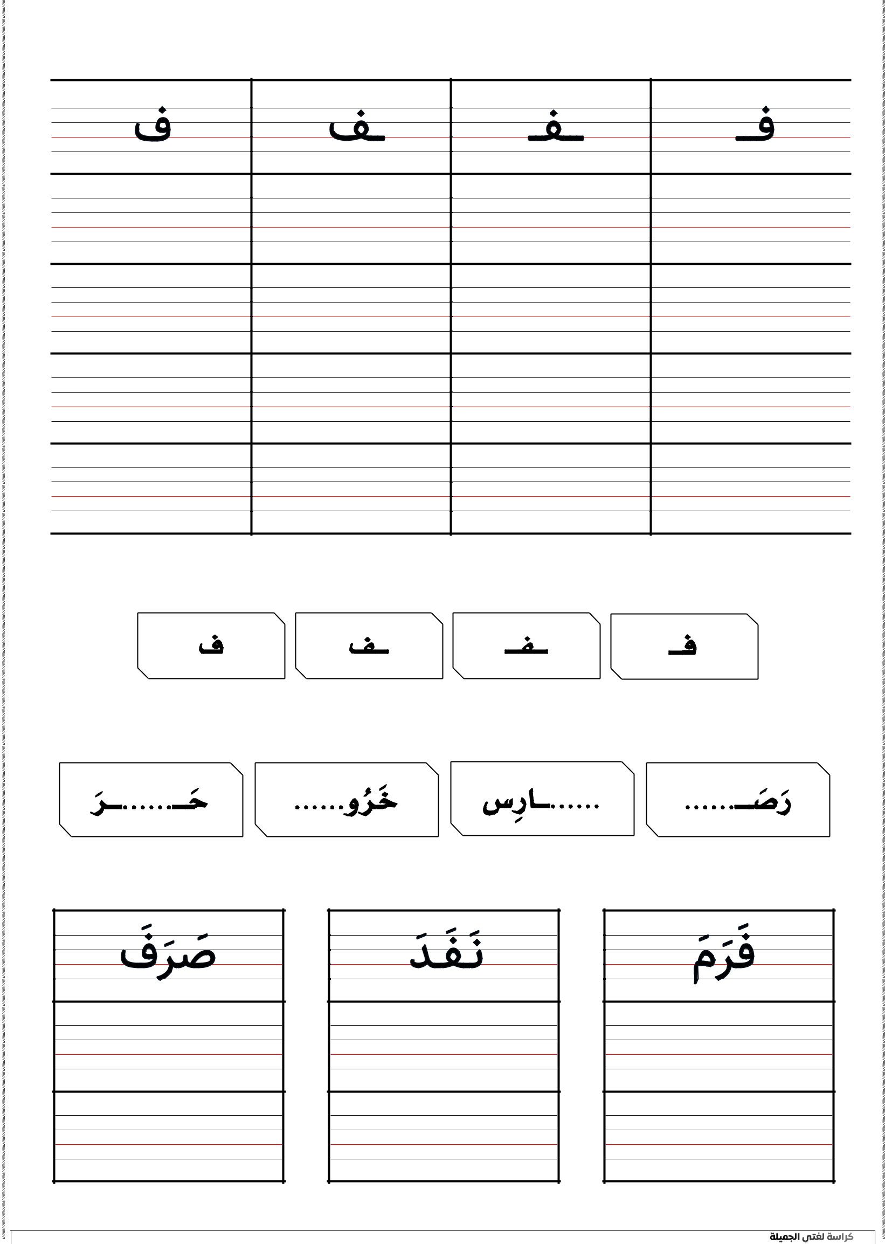

@2010kaab
18

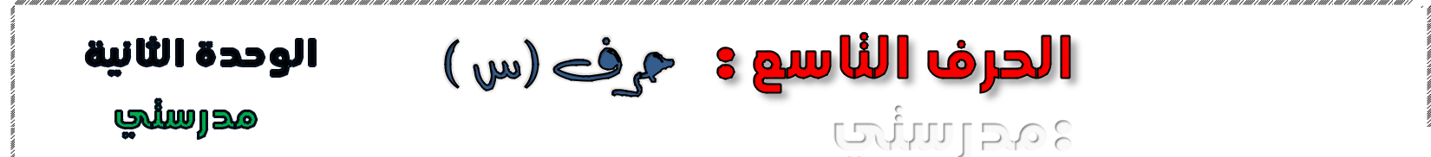= ألون الحرف والصورة:
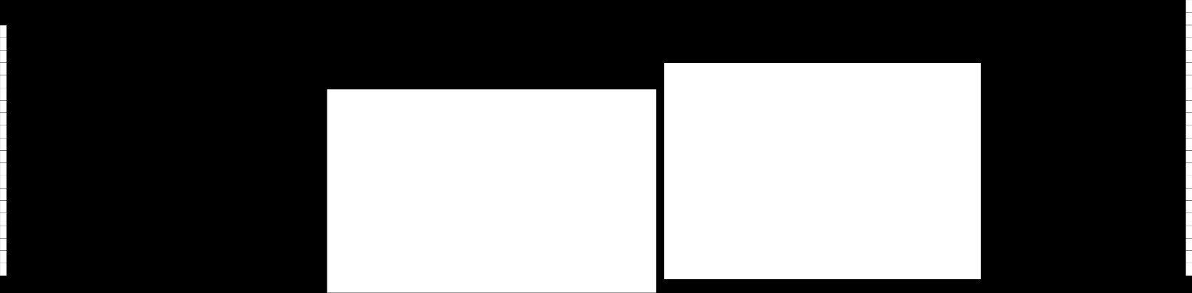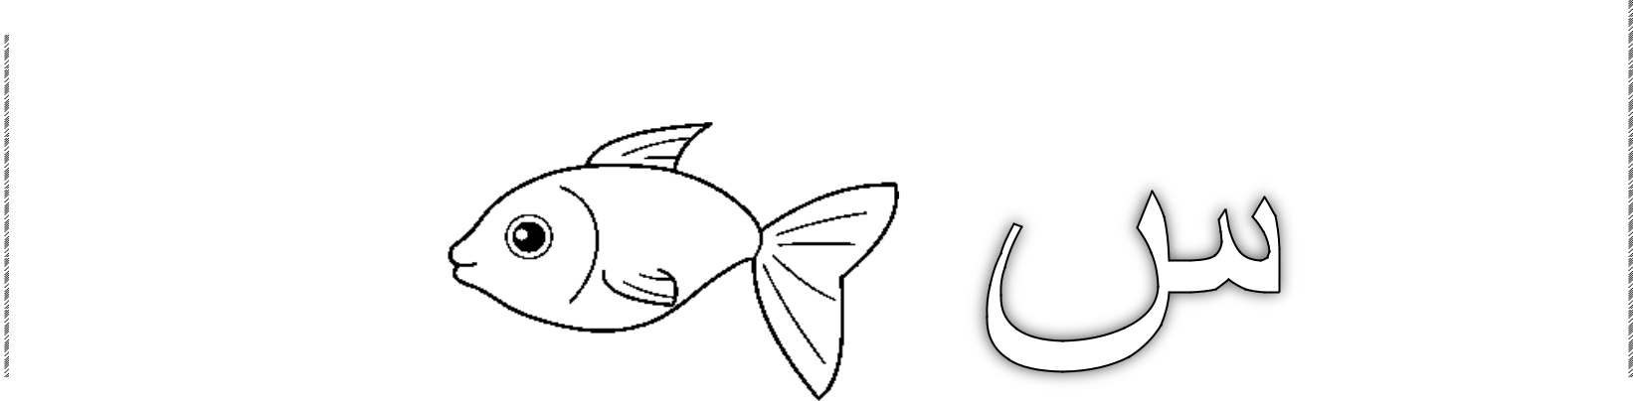

- أكتب الحرف بالصوت القصير والصوت الطويل :
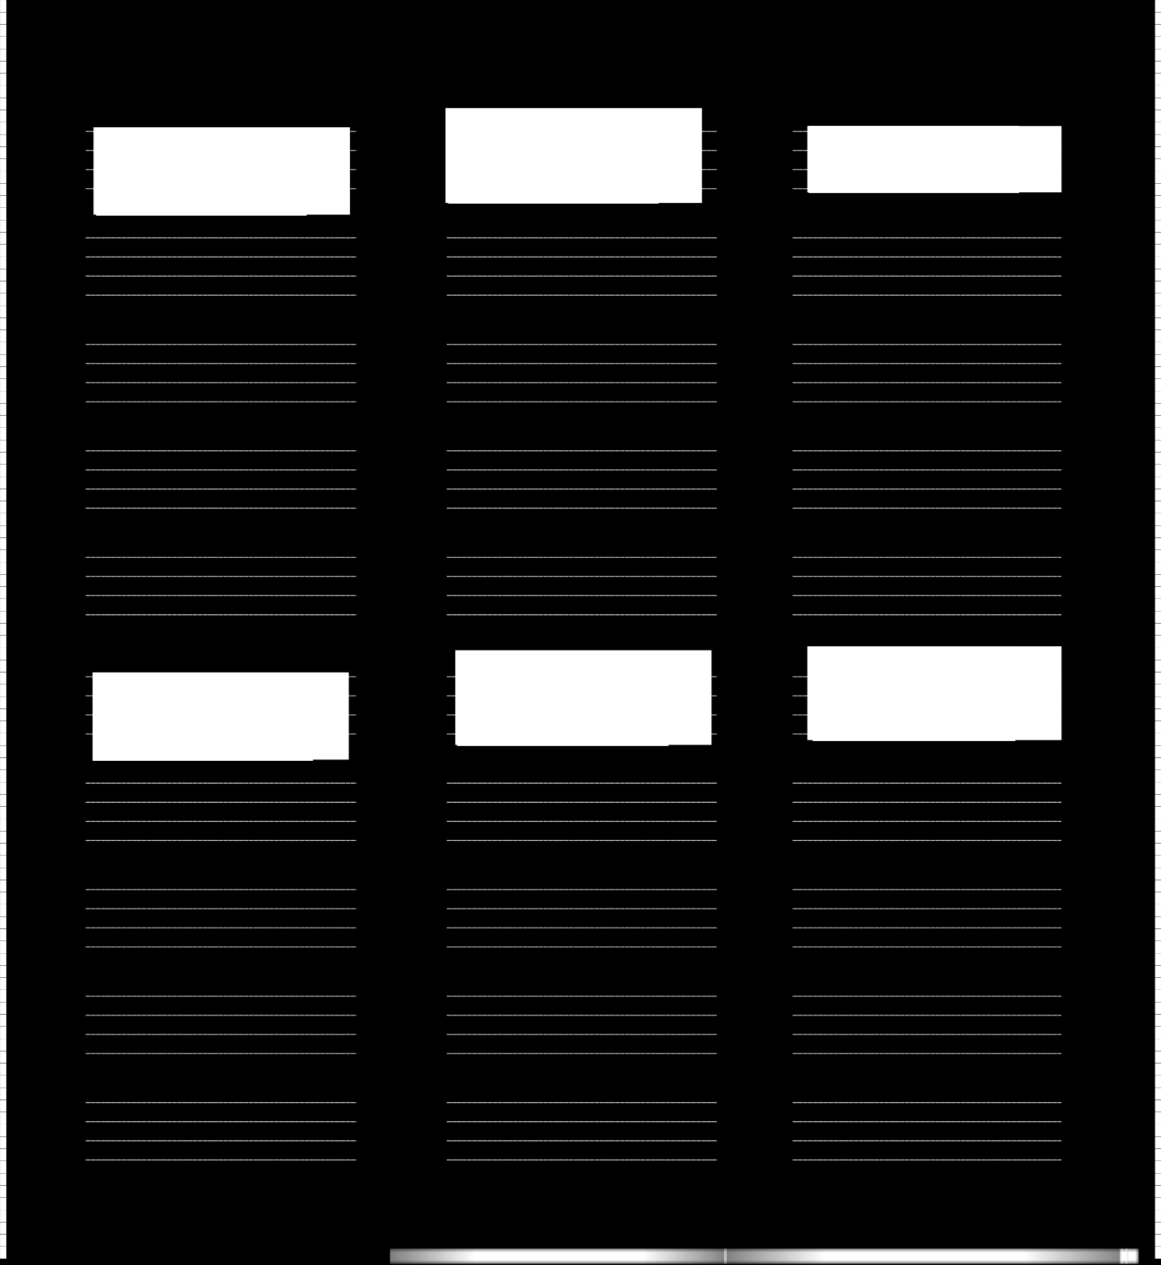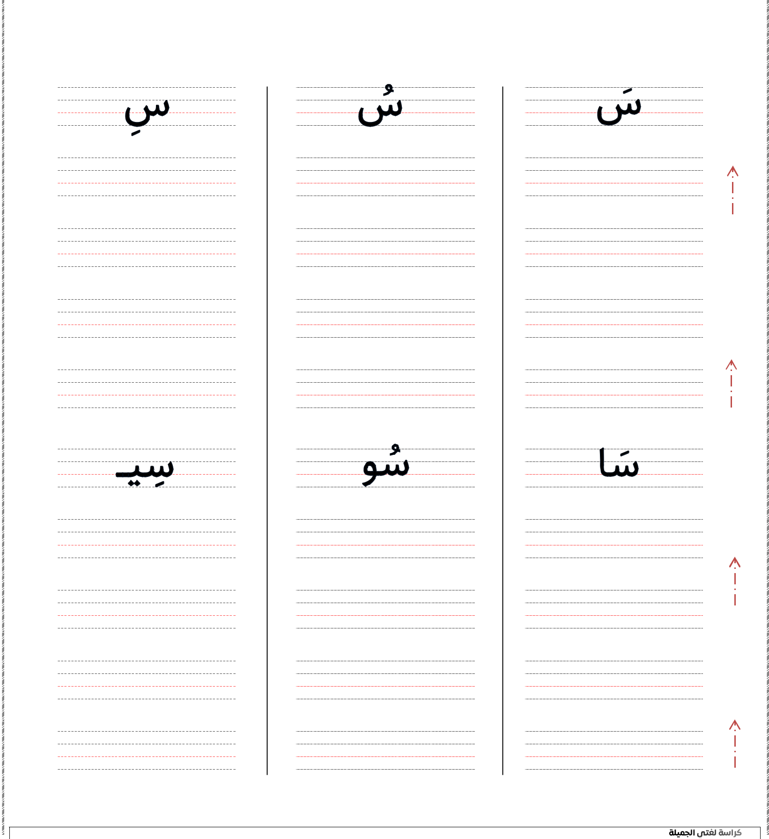

@2010kaab
19

- أكتب أشكال الحرف حسب موقعه في الكلمة :

- أصل بين الكلمة وشكل الحرف الناقص حسب موقعه ثم أكتبه :

- أكتب بخط جميل :
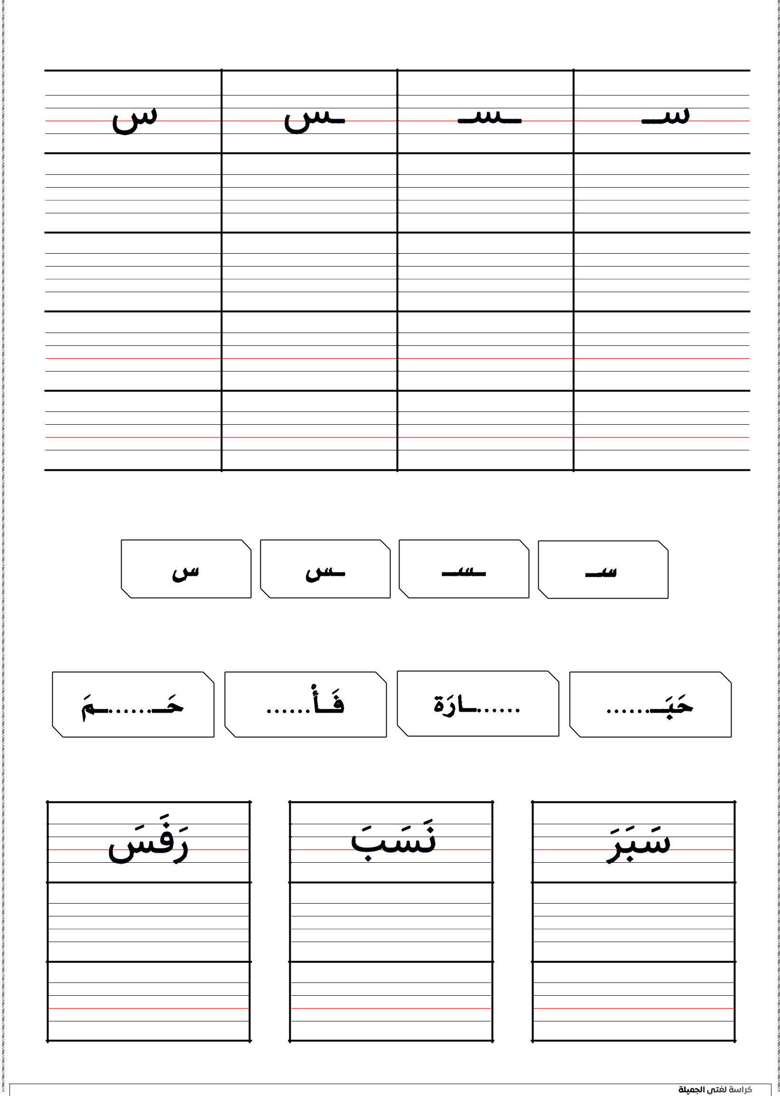

@2010kaab
21

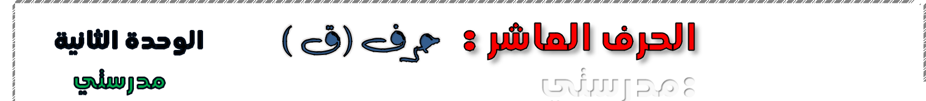= ألون الحرف والصورة:
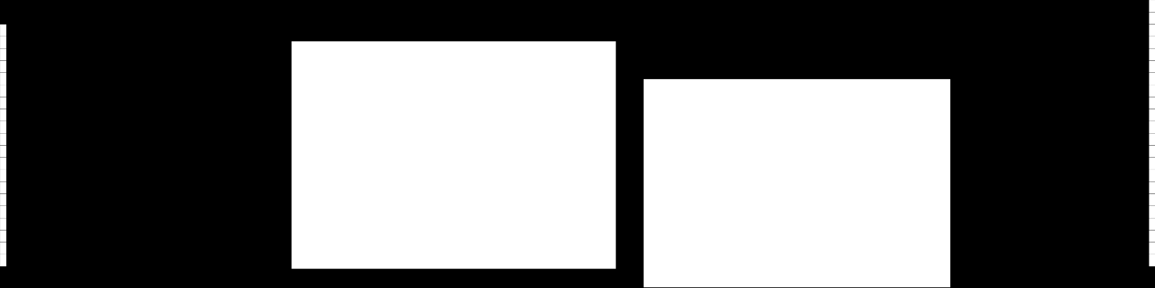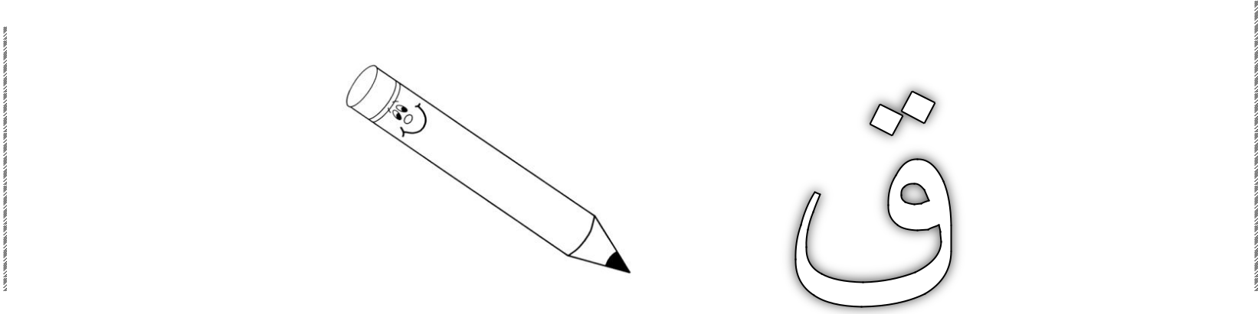

- أكتب الحرف بالصوت القصير والصوت الطويل :
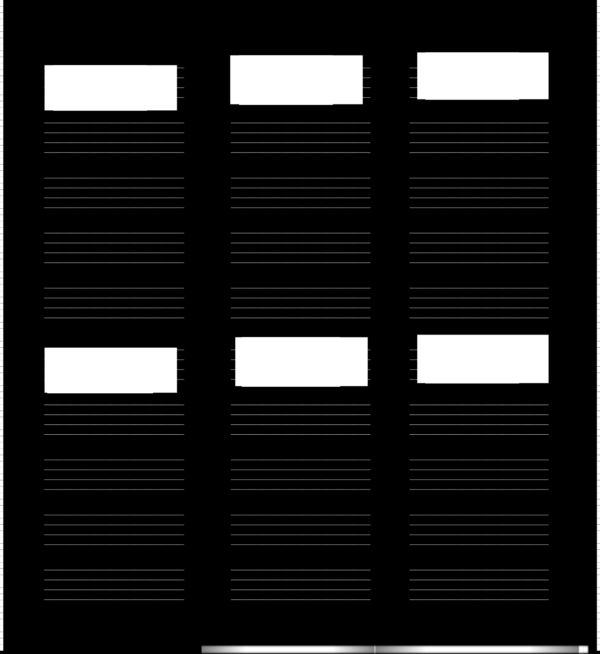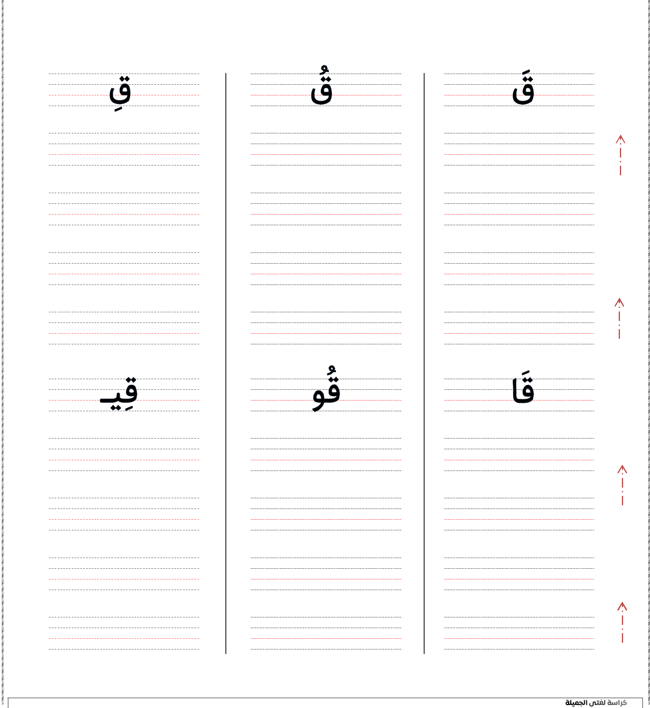

@2010kaab
21

- أكتب أشكال الحرف حسب موقعه في الكلمة :

- أصل بين الكلمة وشكل الحرف الناقص حسب موقعه ثم أكتبه :

- أكتب بخط جميل :
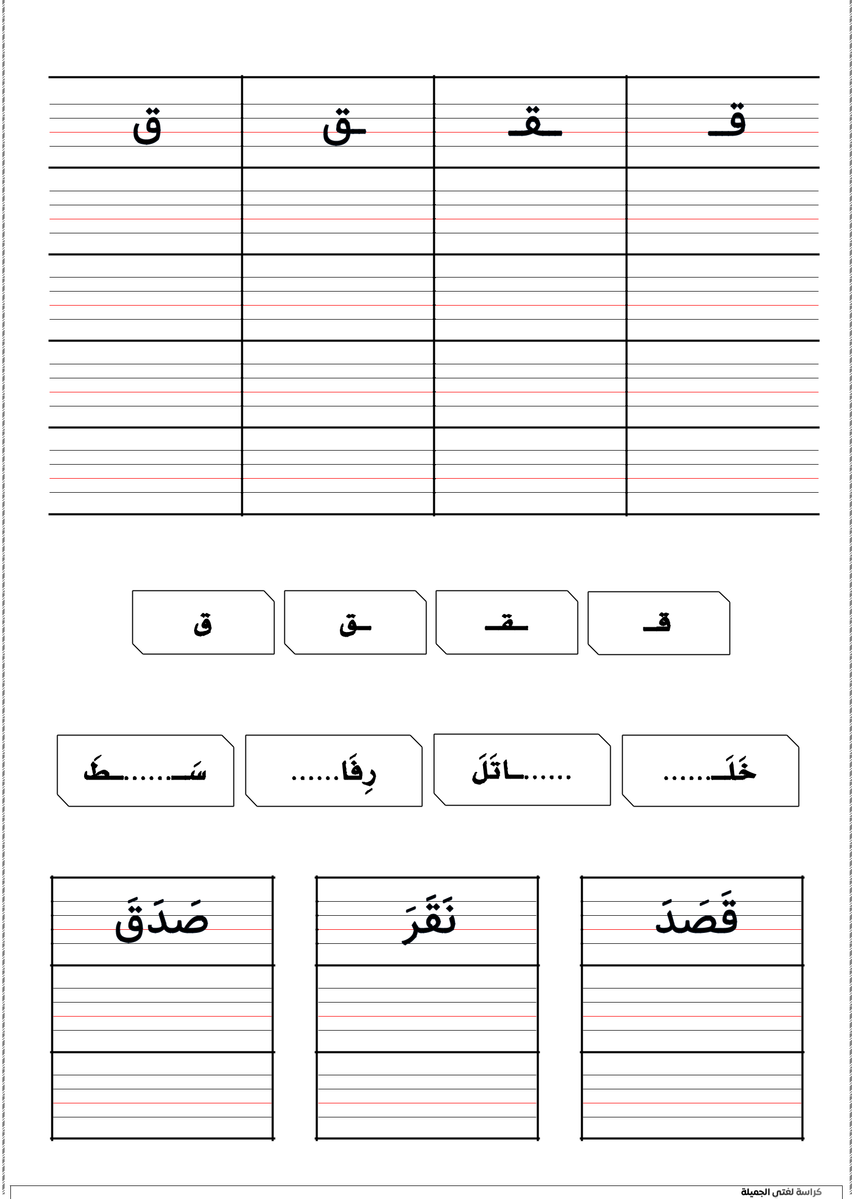

@2010kaab
22

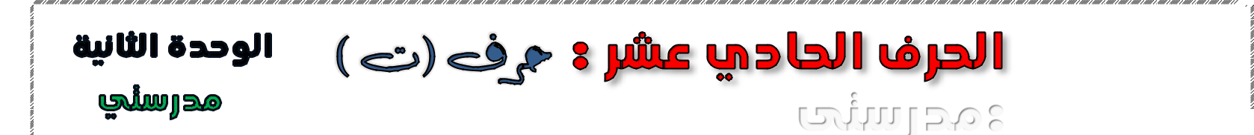= ألون الحرف والصورة:
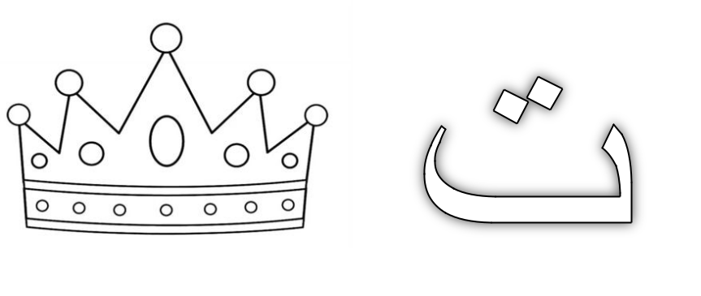

- أكتب الحرف بالصوت القصير والصوت الطويل :
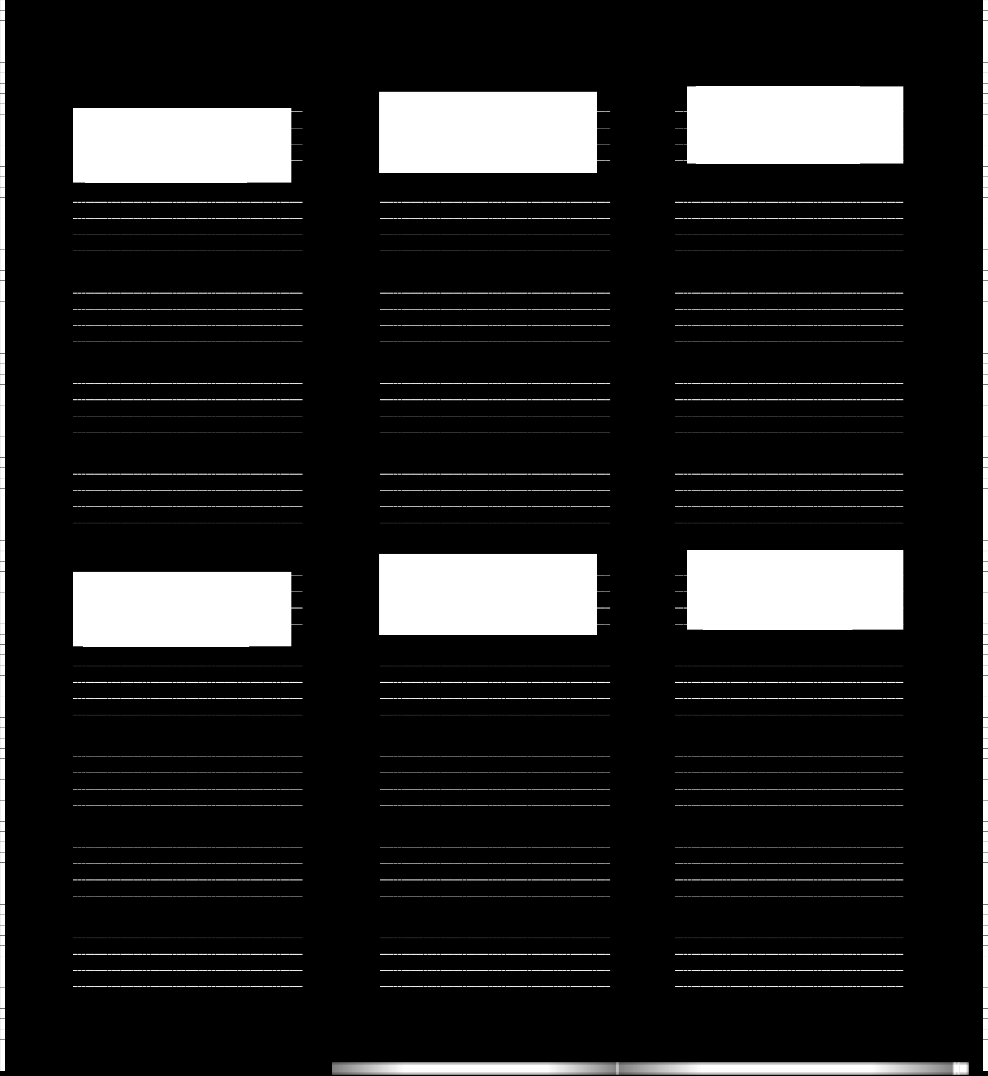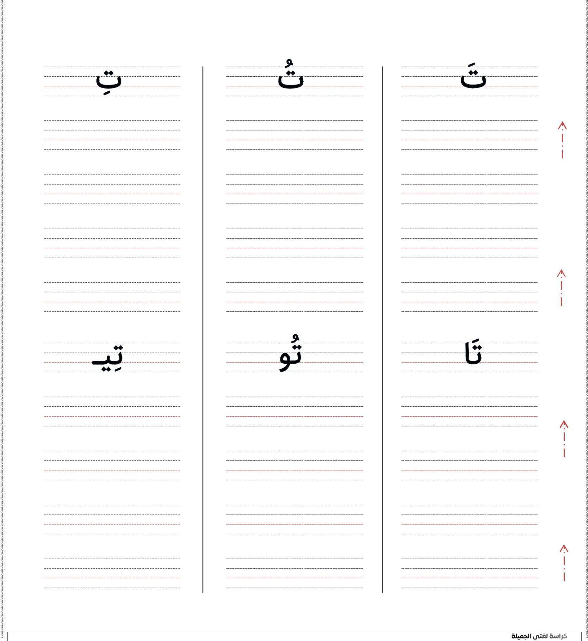

@2010kaab
23

- أكتب أشكال الحرف حسب موقعه في الكلمة :

- أصل بين الكلمة وشكل الحرف الناقص حسب موقعه ثم أكتبه :

- أكتب بخط جميل :
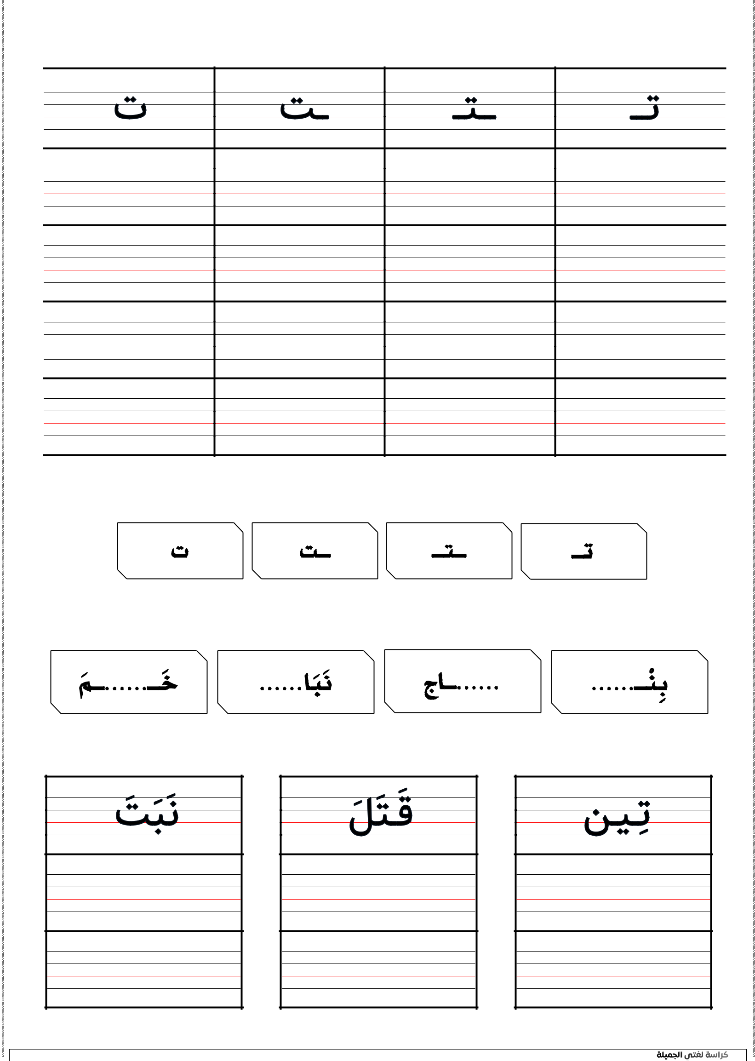

@2010kaab
24

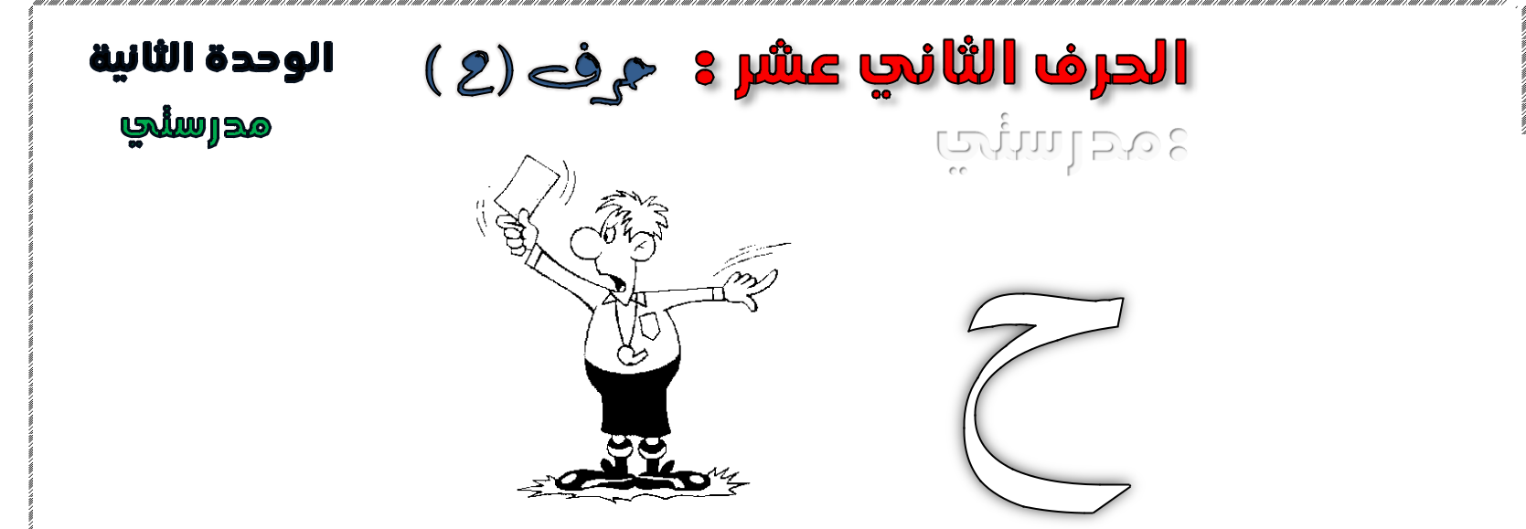= ألون الحرف والصورة:

- أكتب الحرف بالصوت القصير والصوت الطويل :
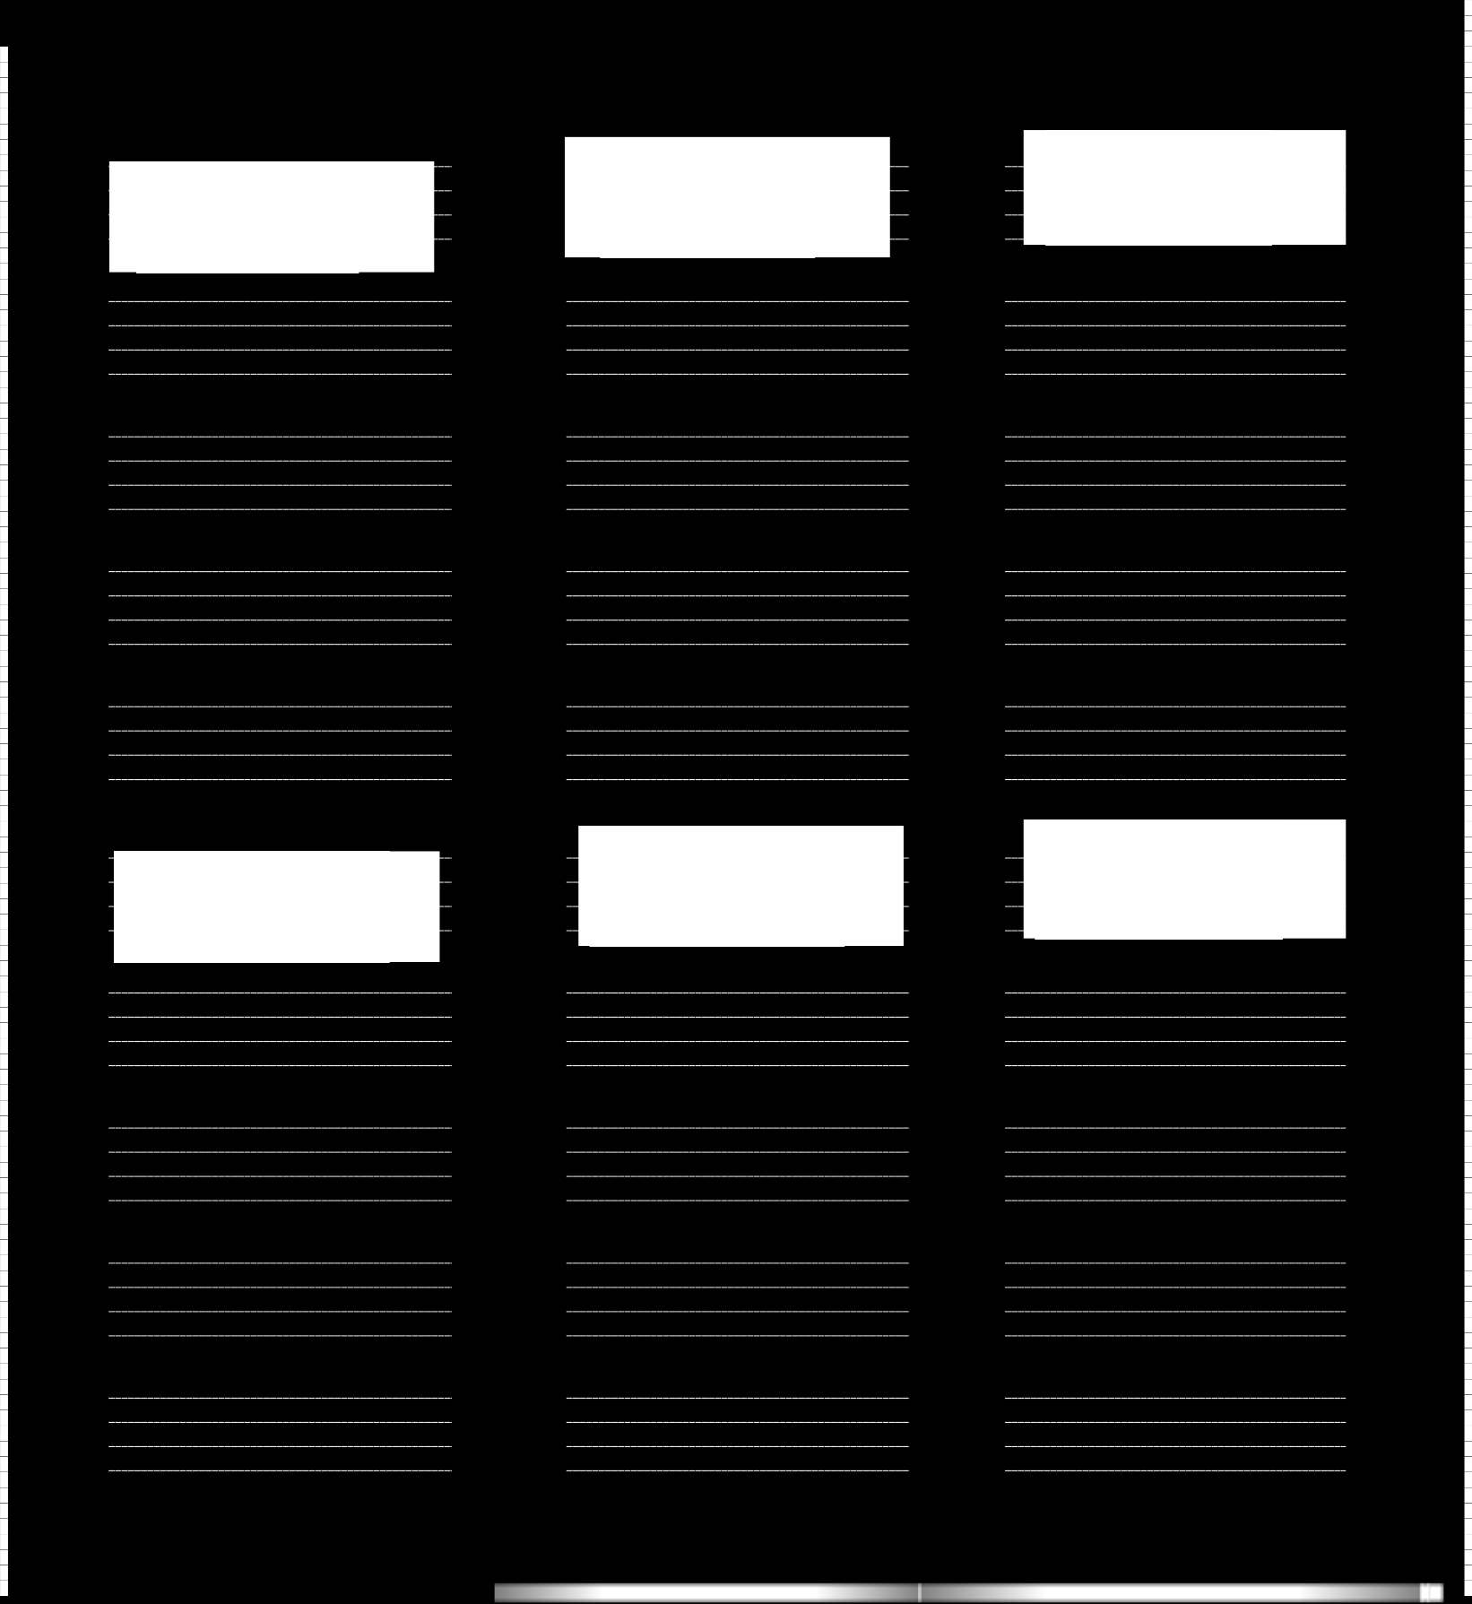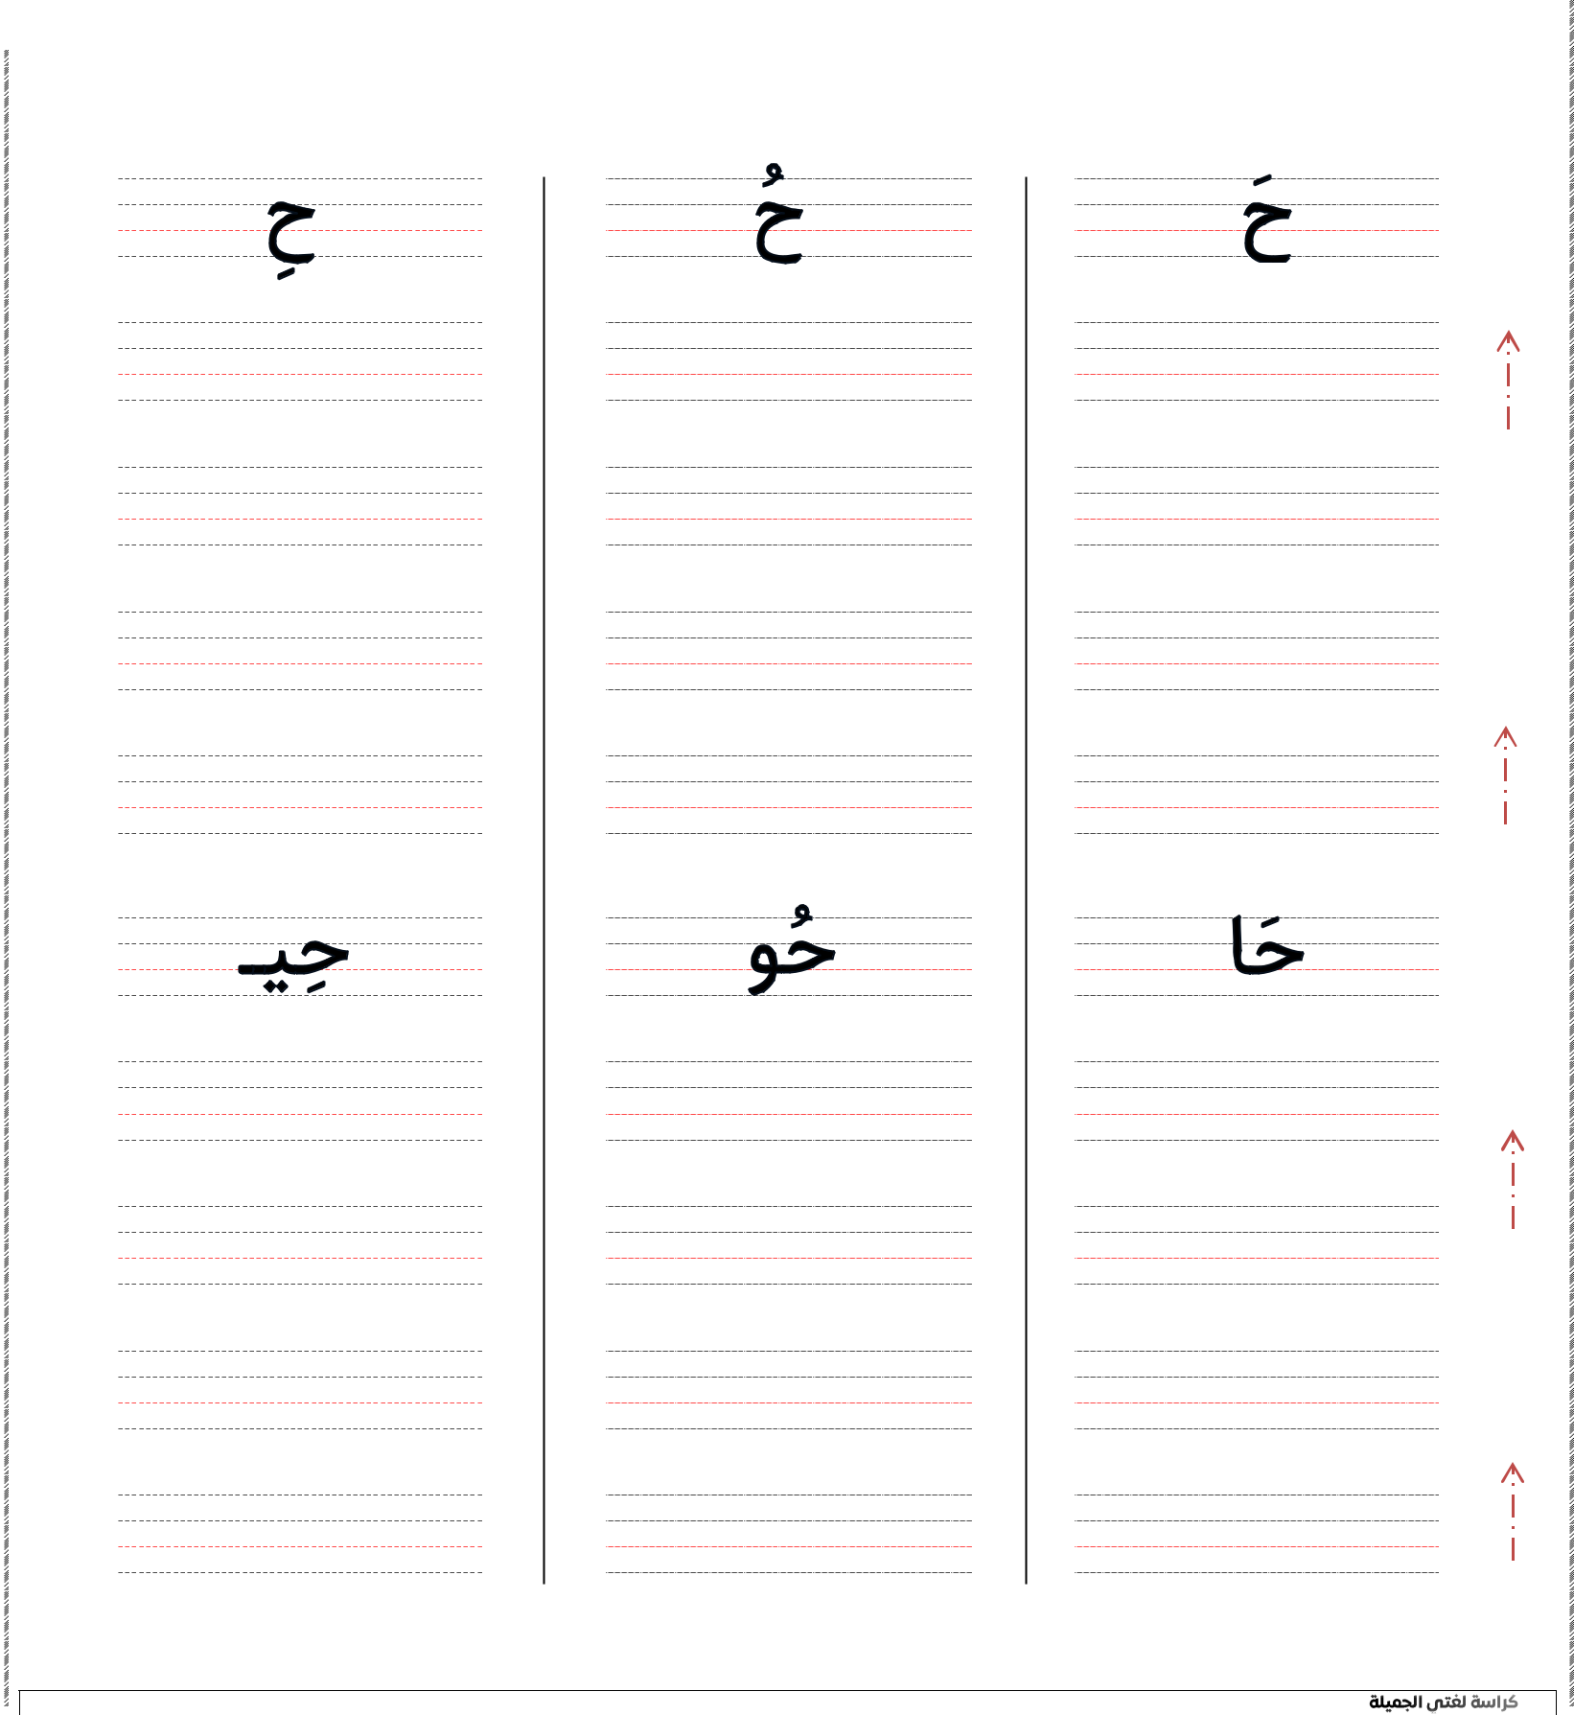

@2010kaab
25

- أكتب أشكال الحرف حسب موقعه في الكلمة :

- أصل بين الكلمة وشكل الحرف الناقص حسب موقعه ثم أكتبه :

- أكتب بخط جميل :
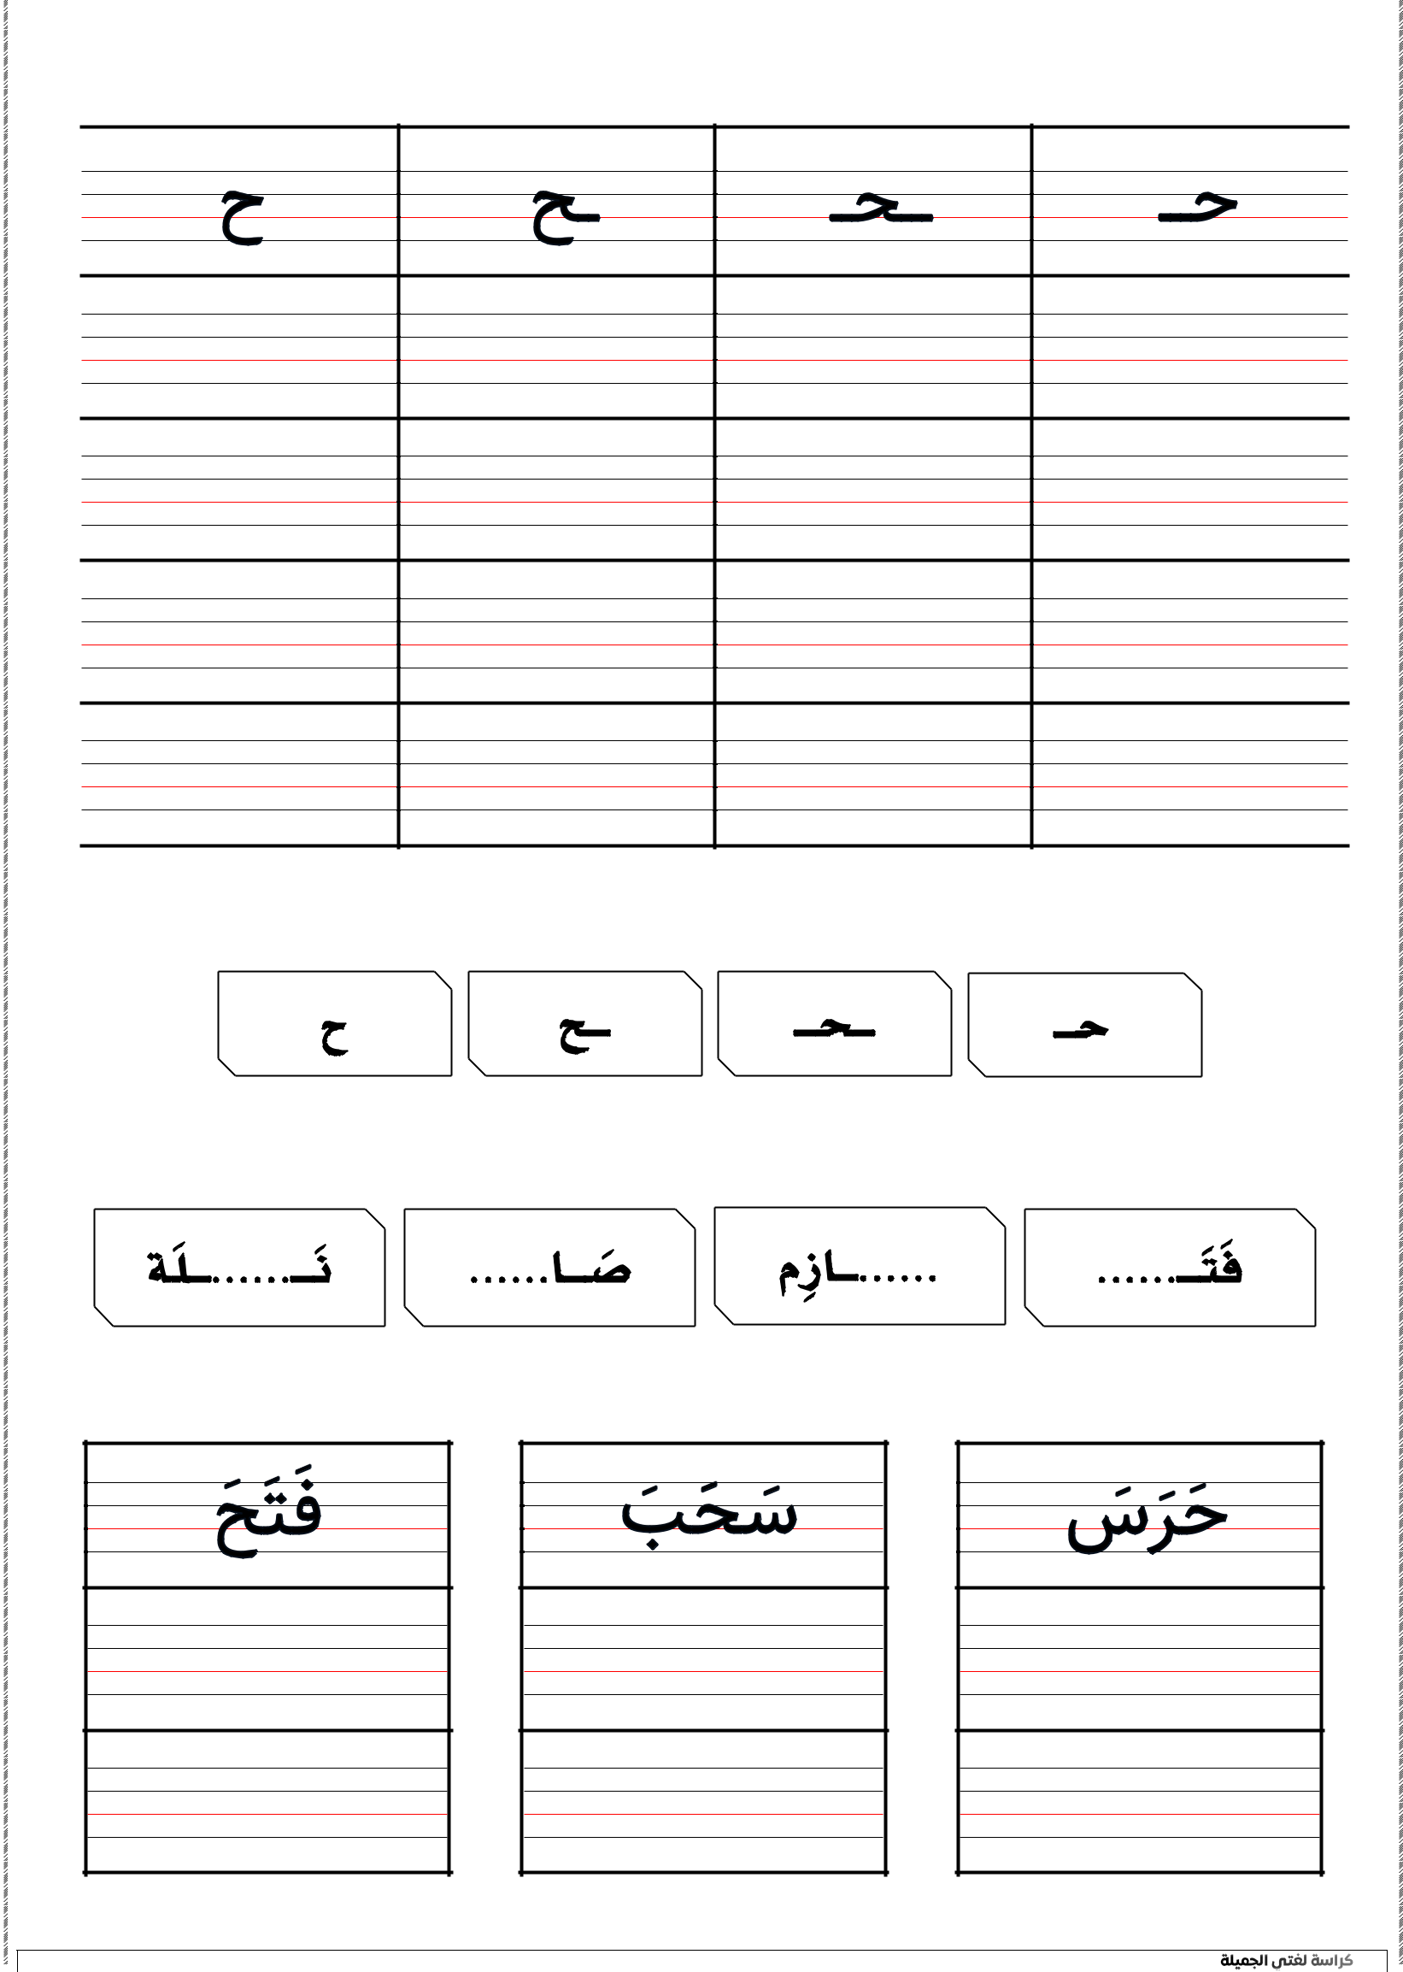

@2010kaab
26

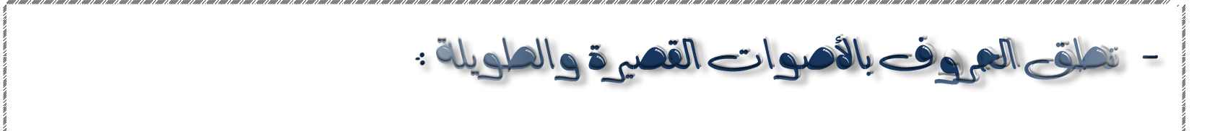
 |  |  |  | صـ |  | صا |  |  |  |  |  | َفـ |  | َفا |  |  |  |  |  | سـ |  | سا
 |  | َ |  |  |  | َ |  |  |  |  |  |  |  |  |  |  |  |  |  | َ |  | َ
 |  |  |  | صـ | صو |  |  |  |  |  |  | فـ |  | فو |  |  |  |  |  | سـ |  | سو
 |  | ُ |  |  |  | ُ |  |  |  |  |  | ُ |  | ُ |  |  |  |  |  | ُ |  | ُ
 |  |  | ِ |  |  | ِ |  |  |  |  |  | ِ |  | ِ |  |  |  |  |  | ِ |  | ِ
 |  |  |  | صـ | صي |  |  |  |  |  |  | فـ |  | في |  |  |  |  |  | سـ |  | سي
 |  |  | َقـ |  |  | َقا |  |  |  |  |  | َتـ |  | َتا |  |  |  |  |  | حـ |  | حا
 |  |  |  |  |  |  |  |  |  |  |  |  |  |  |  |  |  |  |  | َ |  | َ
 |  |  |  | قـ |  | قو |  |  |  |  |  |  | تـ | تو |  |  |  |  |  | حـ |  | حو
 |  | ُ |  |  |  | ُ |  |  |  |  |  | ُ |  | ُ |  |  |  |  |  | ُ |  | ُ
 |  | ِ |  |  |  | ِ |  |  |  |  |  | ِ |  | ِ |  |  |  |  |  | ِ |  | ِ
 |  |  |  | قـ |  | قي |  |  |  |  |  |  | تـ | تي |  |  |  |  |  | حـ |  | حي
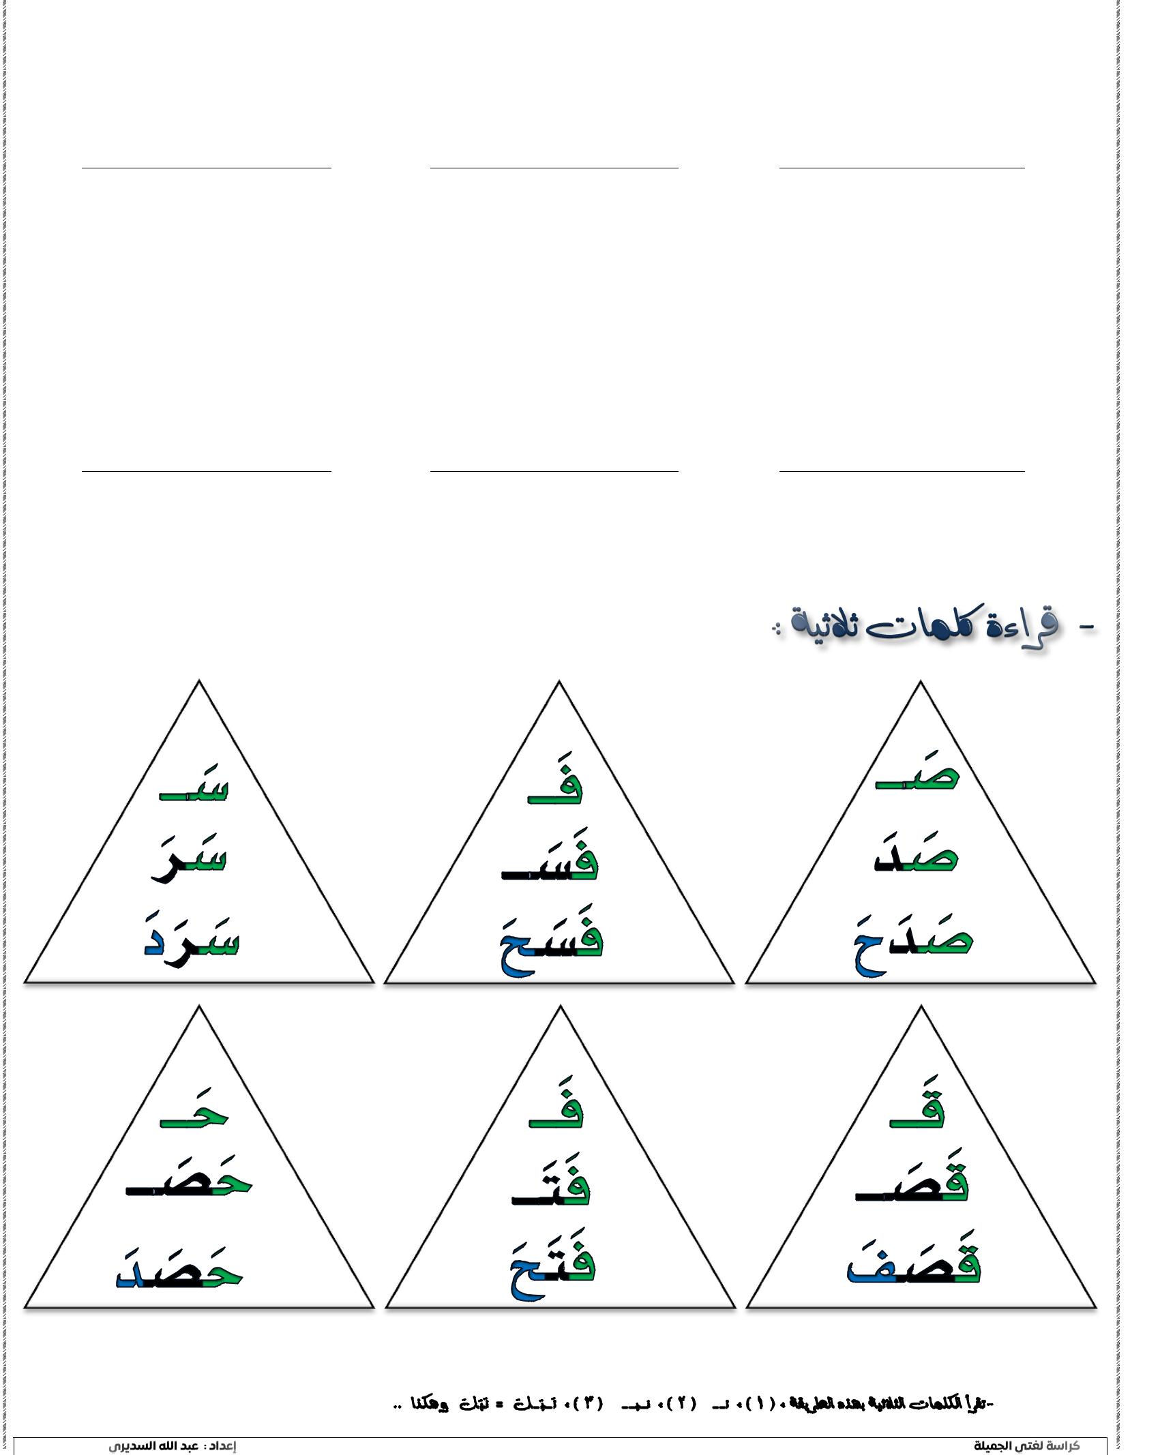

@2010kaab
27

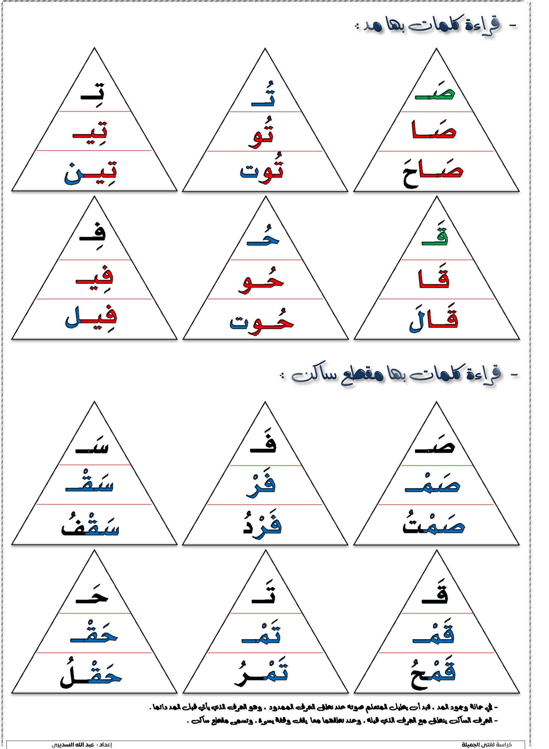

@2010kaab
28

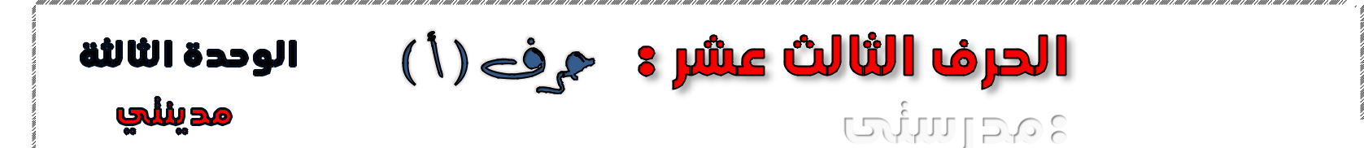= ألون الحرف والصورة:
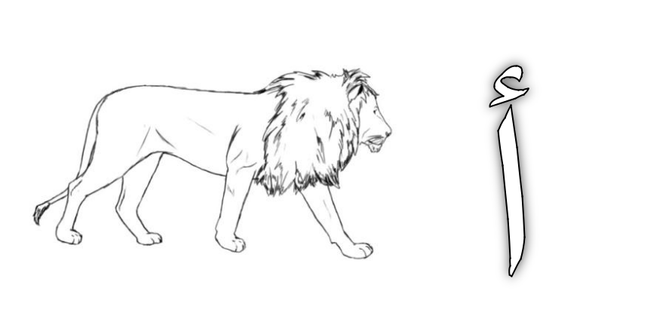

- أكتب الحرف بالصوت القصير والصوت الطويل :
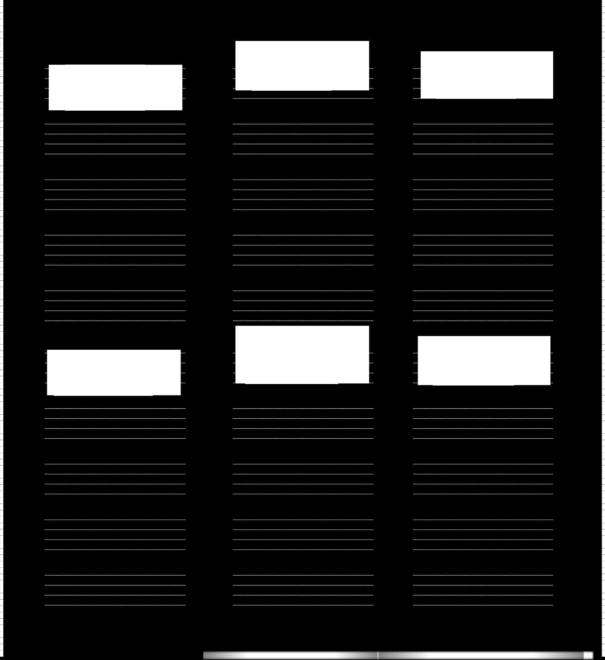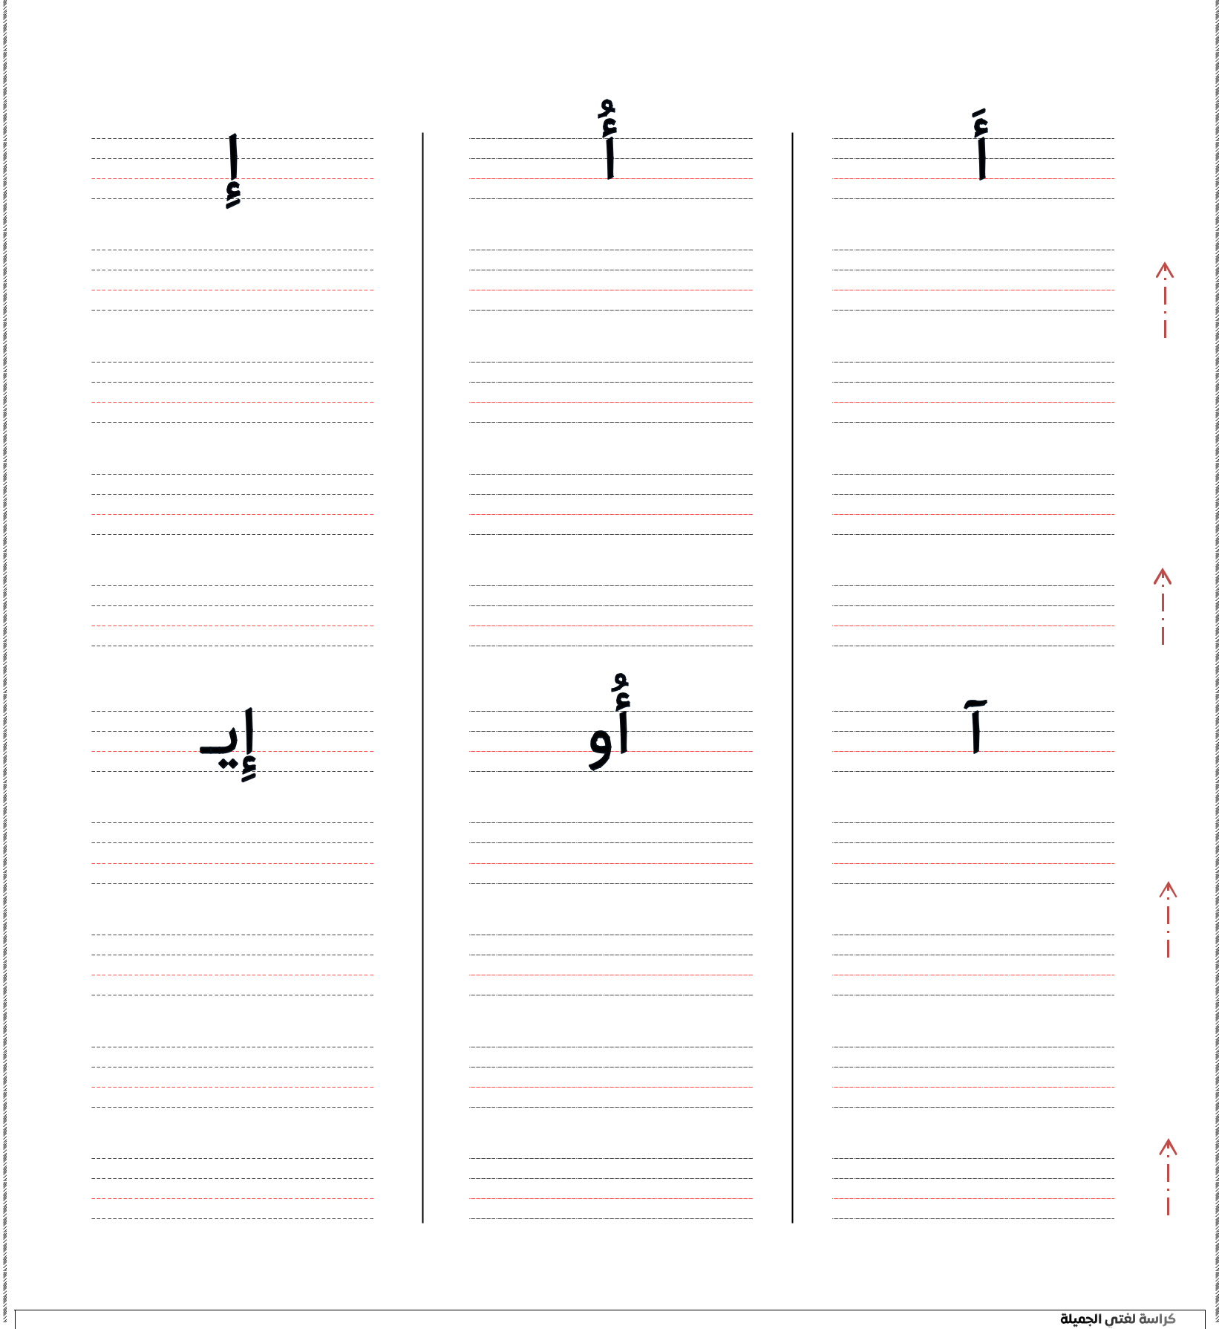

@2010kaab
29

- أكتب أشكال الحرف حسب موقعه في الكلمة :

- أصل بين الكلمة وشكل الحرف الناقص حسب موقعه ثم أكتبه :

- أكتب بخط جميل :
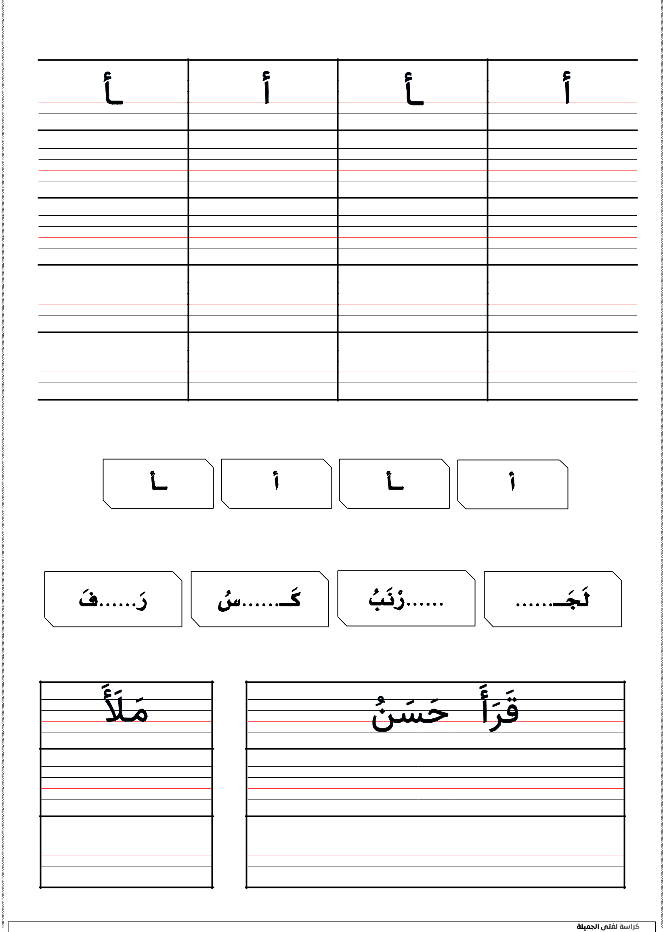

@2010kaab
31

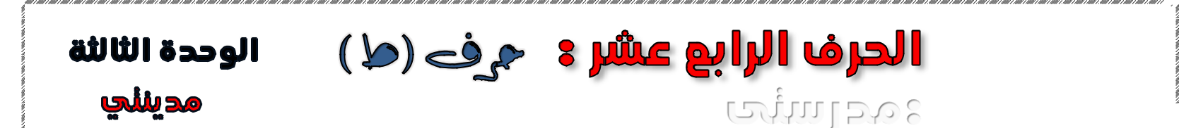= ألون الحرف والصورة:
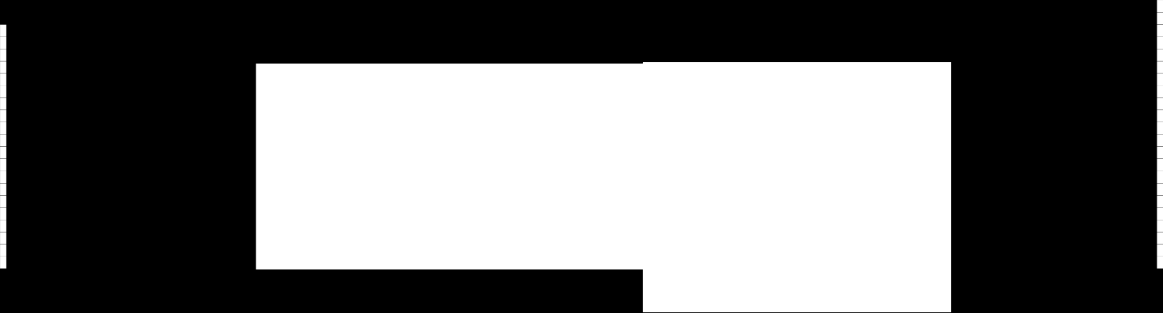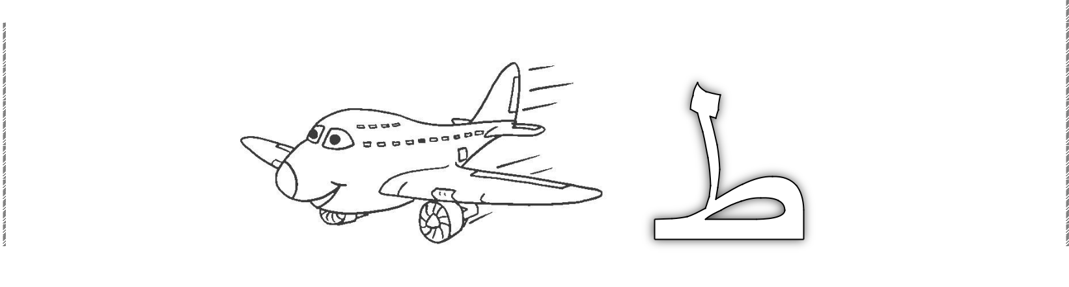

- أكتب الحرف بالصوت القصير والصوت الطويل :
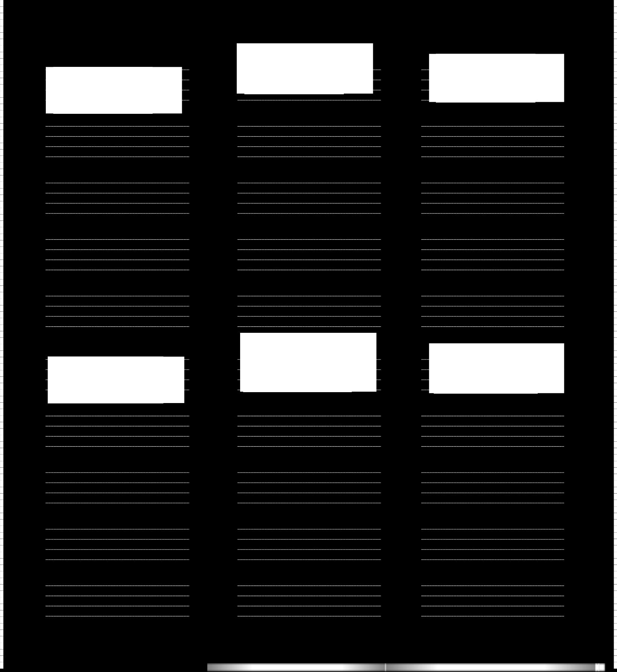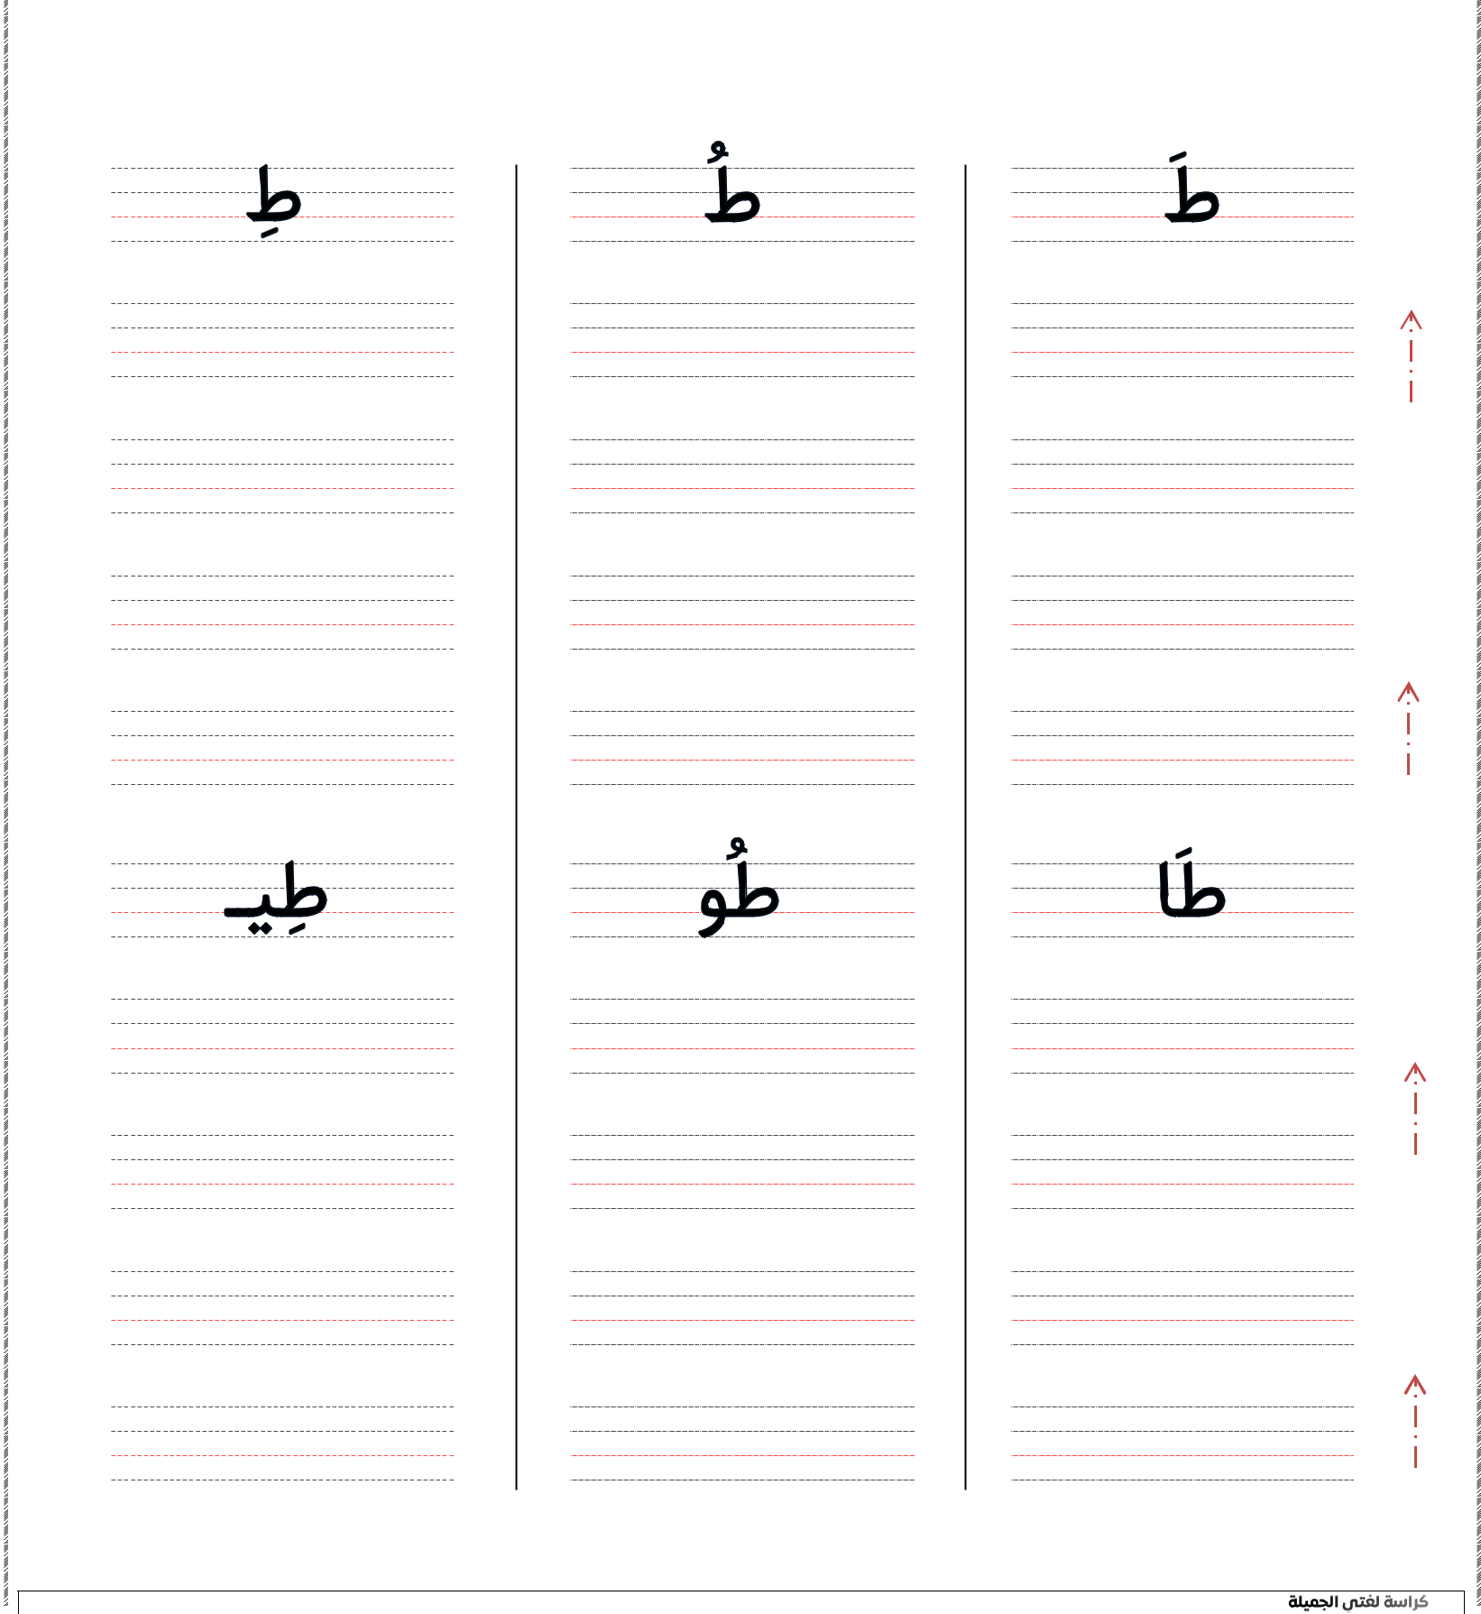

@2010kaab
31

- أكتب أشكال الحرف حسب موقعه في الكلمة :

- أصل بين الكلمة وشكل الحرف الناقص حسب موقعه ثم أكتبه :

- أكتب بخط جميل :
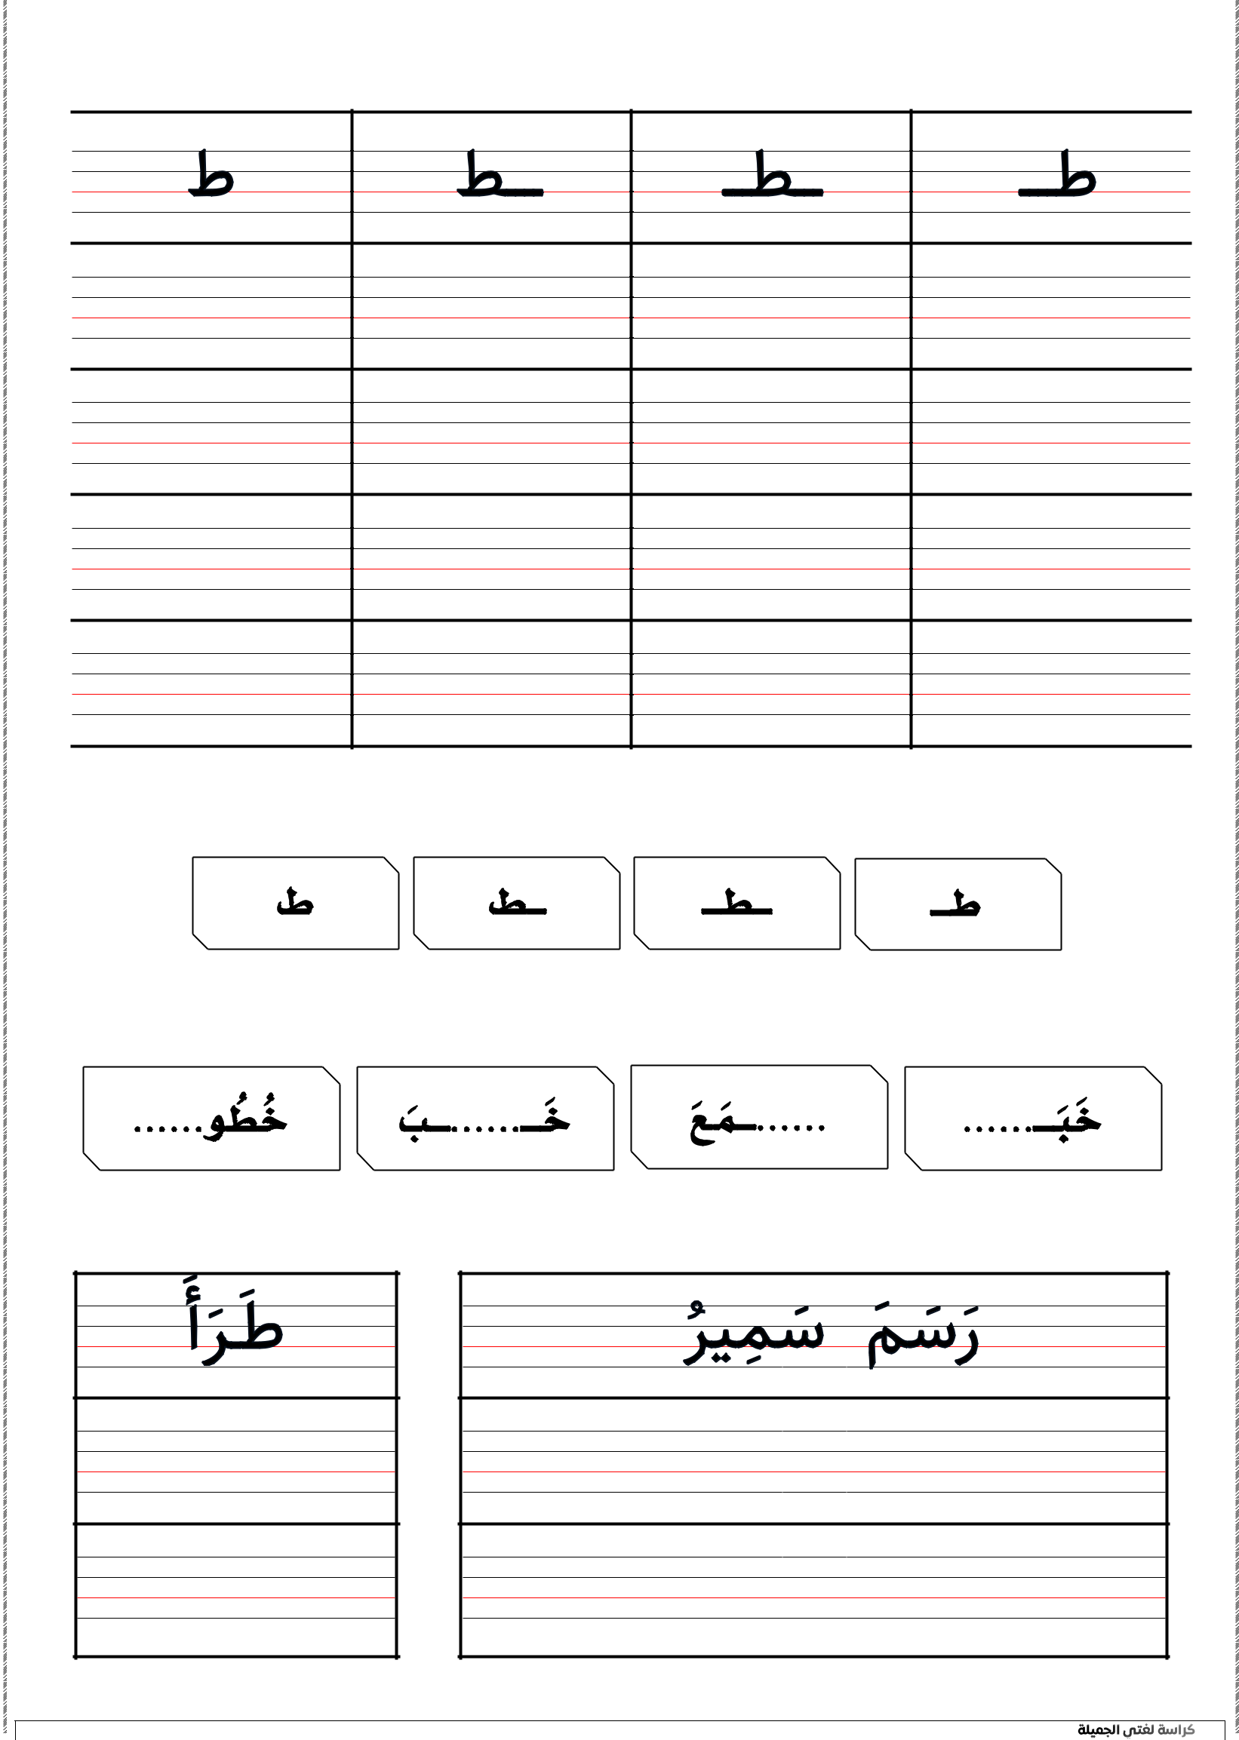

@2010kaab
32

= ألون الحرف والصورة:
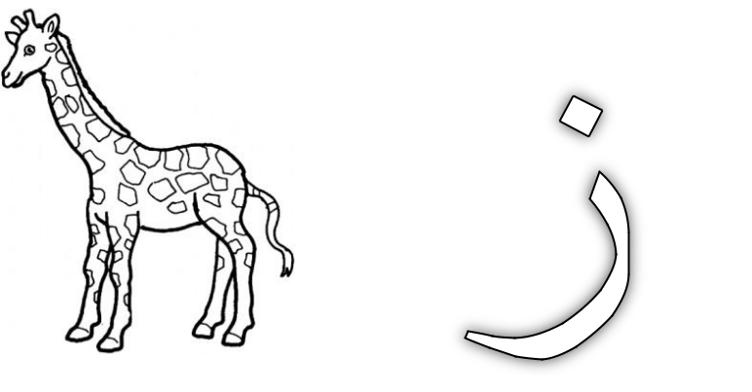

- أكتب الحرف بالصوت القصير والصوت الطويل :
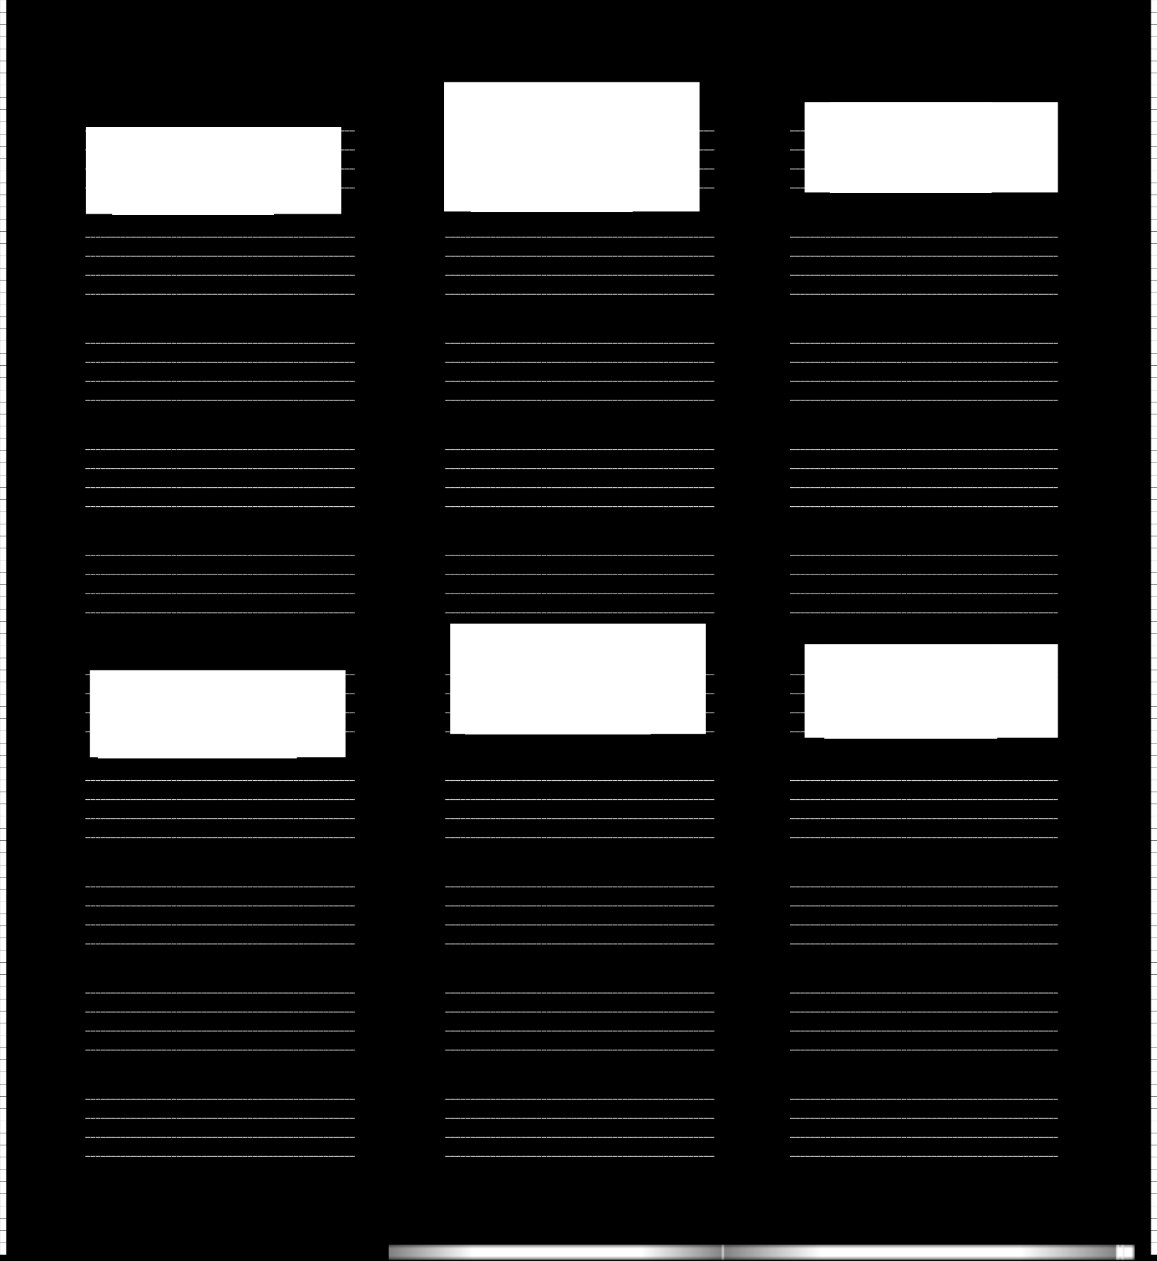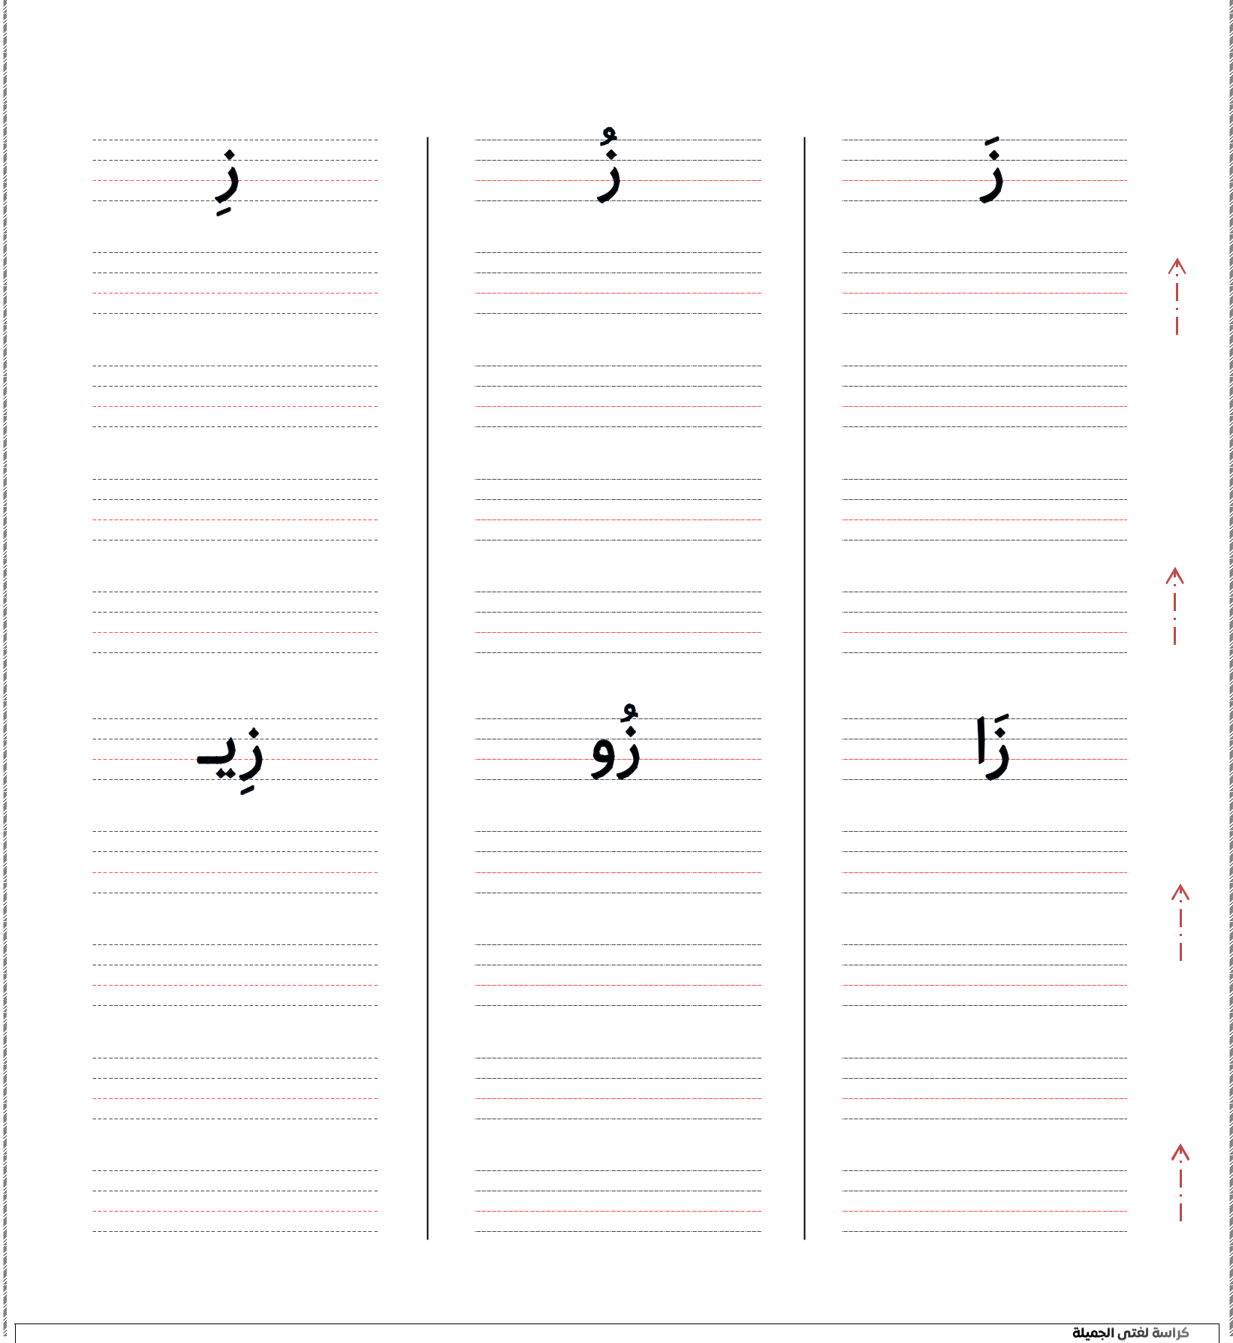

@2010kaab
33

- أكتب أشكال الحرف حسب موقعه في الكلمة :

- أصل بين الكلمة وشكل الحرف الناقص حسب موقعه ثم أكتبه :

- أكتب بخط جميل :
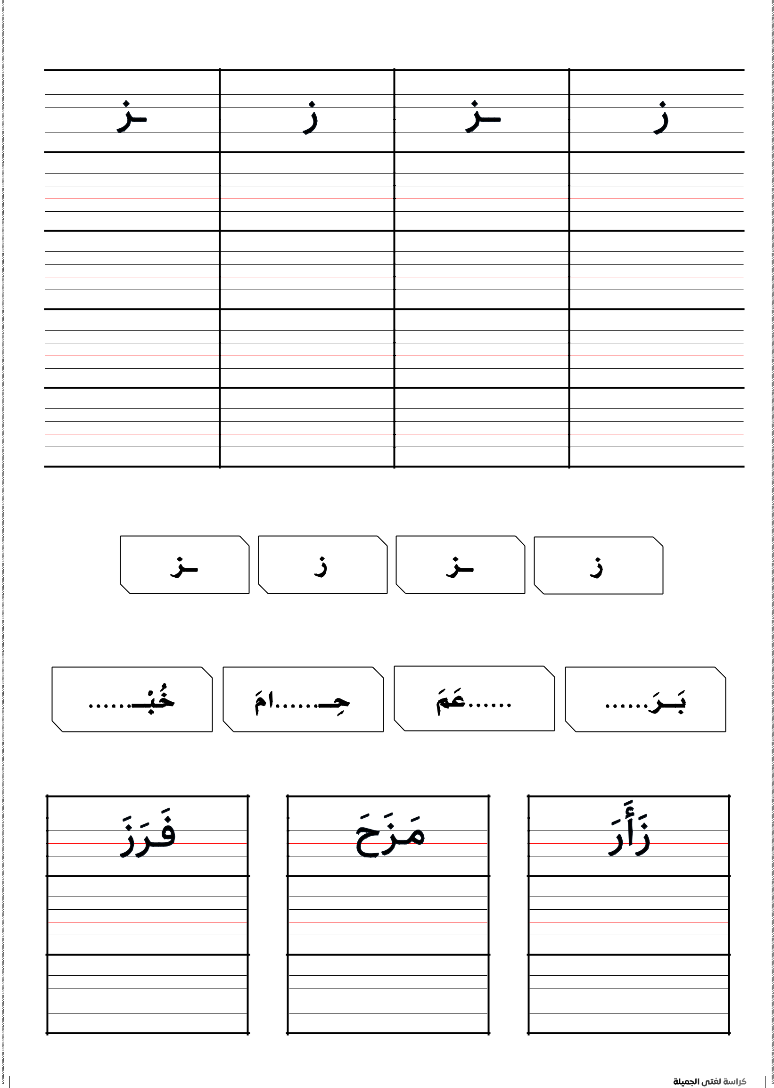

@2010kaab
34

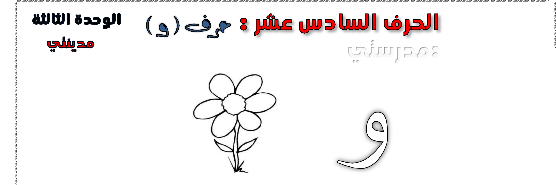= ألون الحرف والصورة:

- أكتب الحرف بالصوت القصير والصوت الطويل :
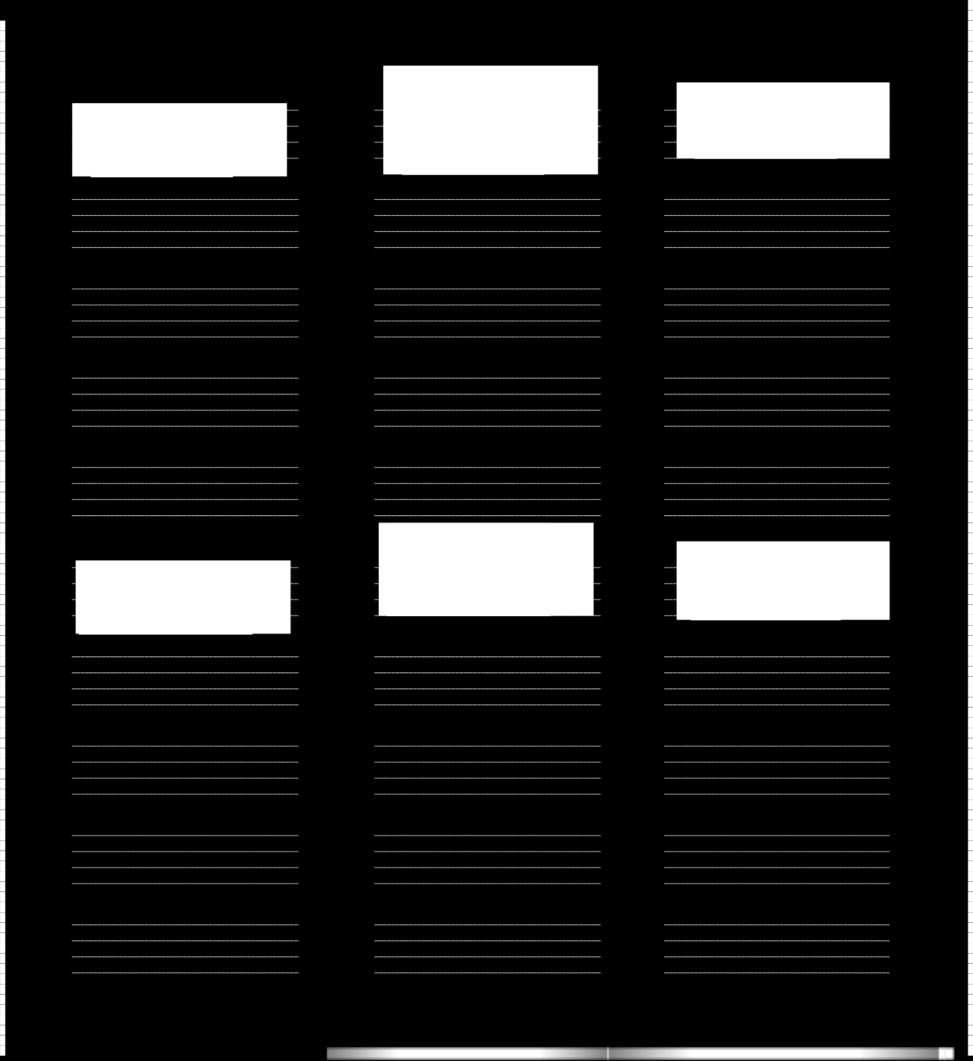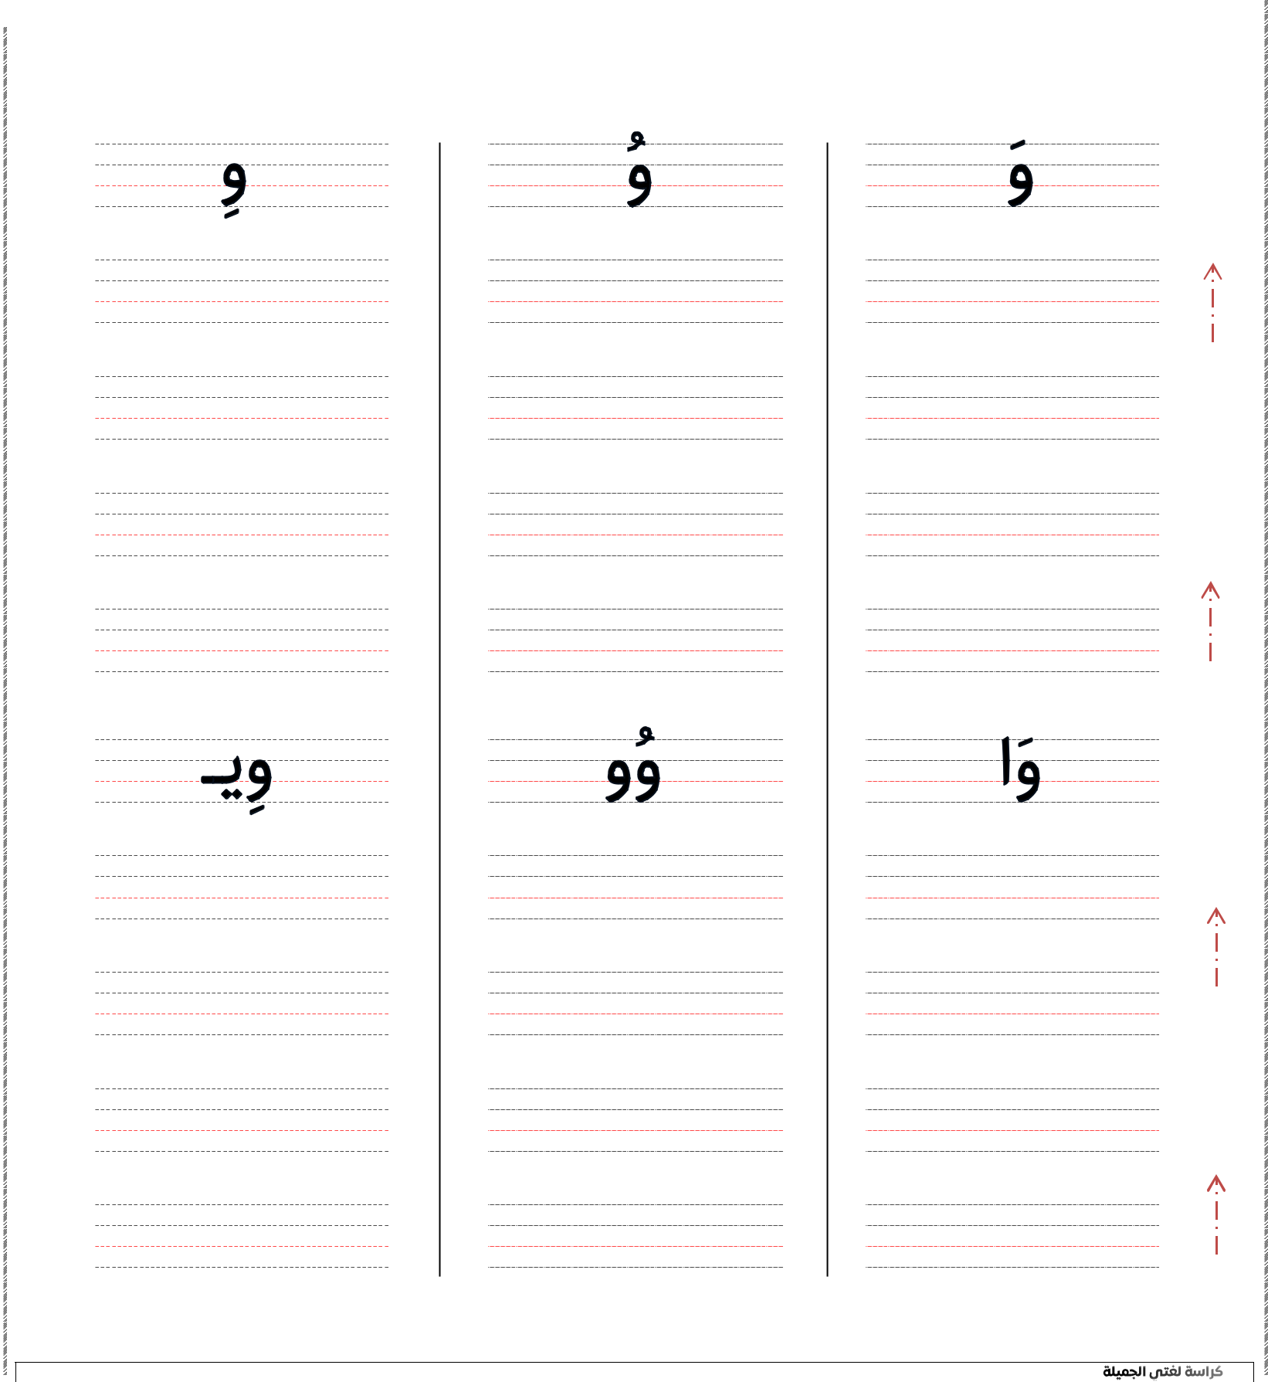

@2010kaab
35

- أكتب أشكال الحرف حسب موقعه في الكلمة :

- أصل بين الكلمة وشكل الحرف الناقص حسب موقعه ثم أكتبه :

- أكتب بخط جميل :
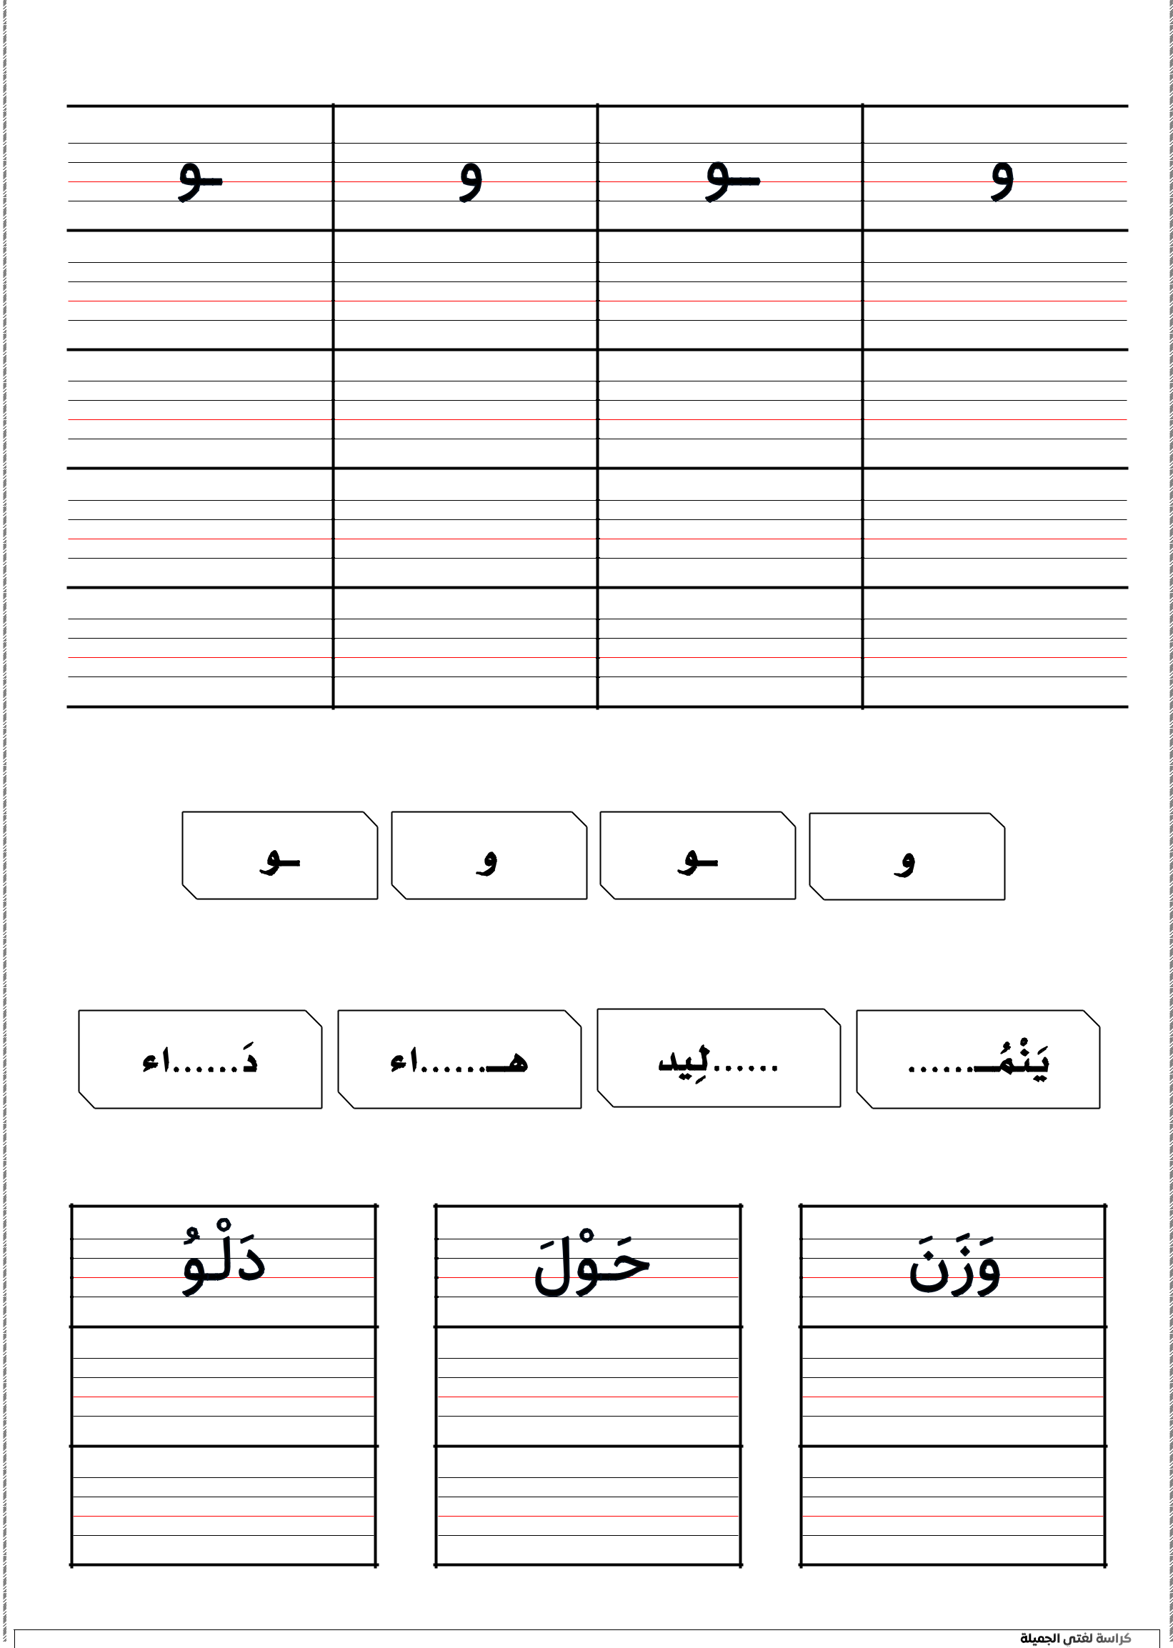

@2010kaab
36

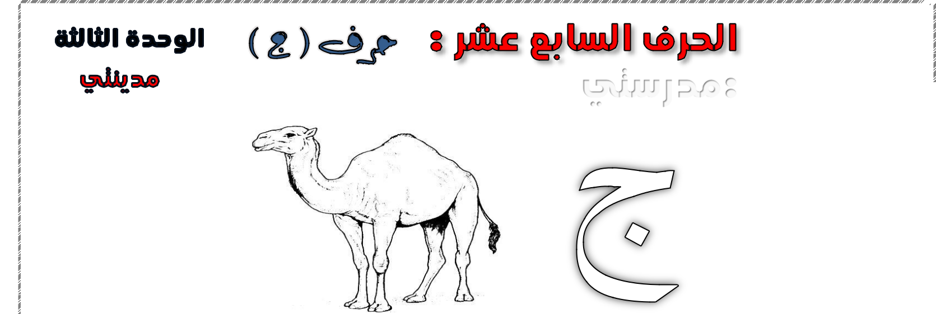= ألون الحرف والصورة:

- أكتب الحرف بالصوت القصير والصوت الطويل :
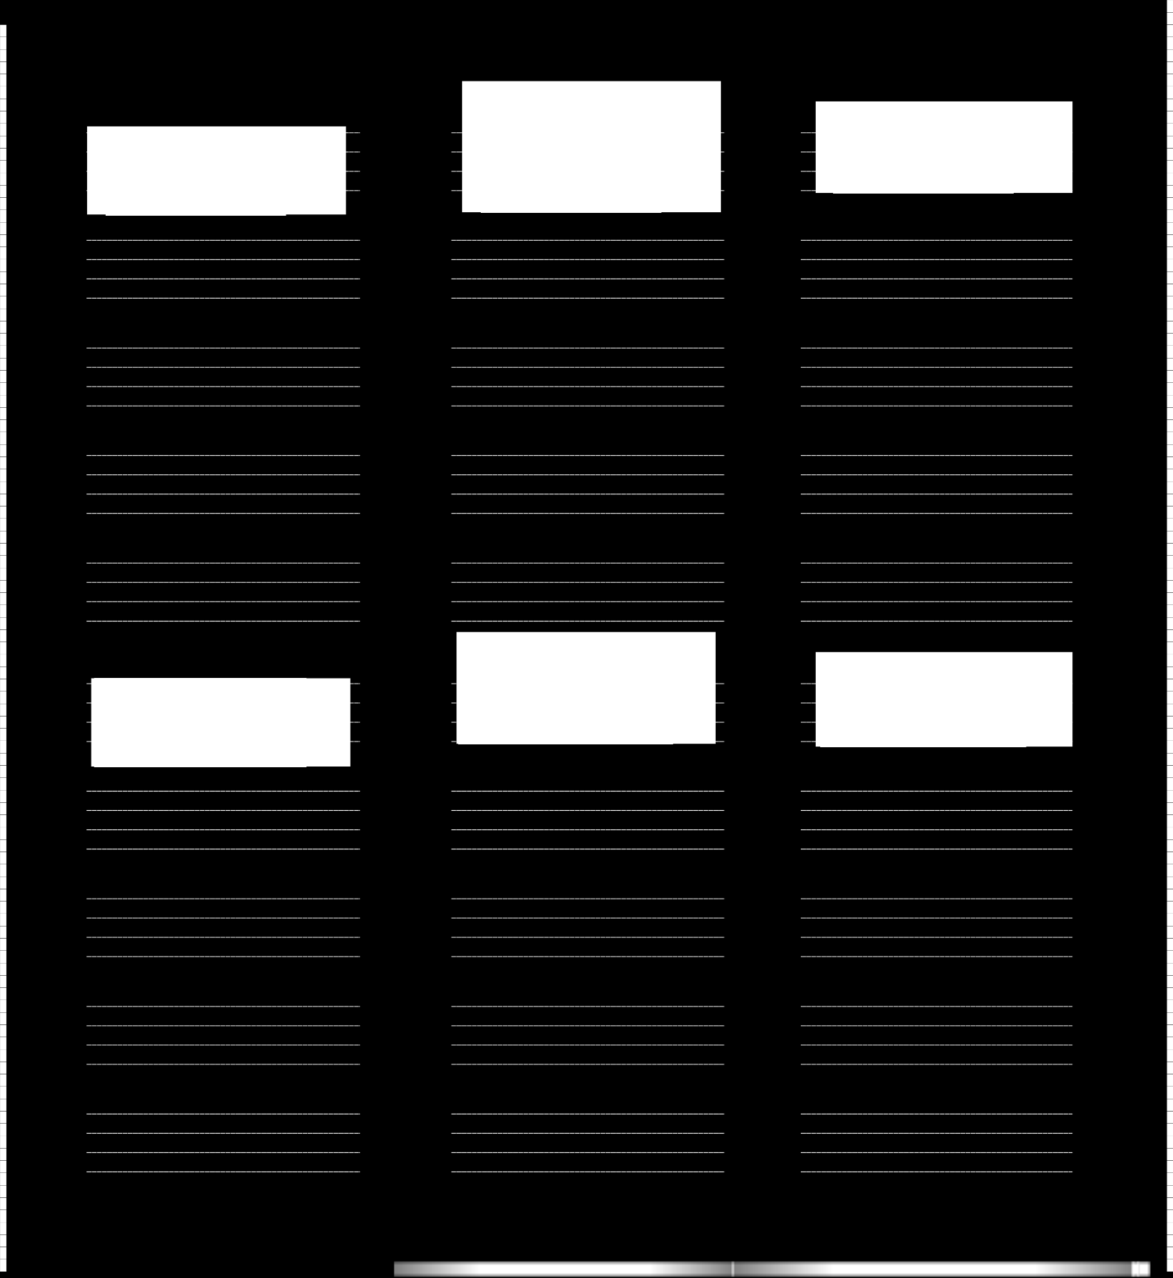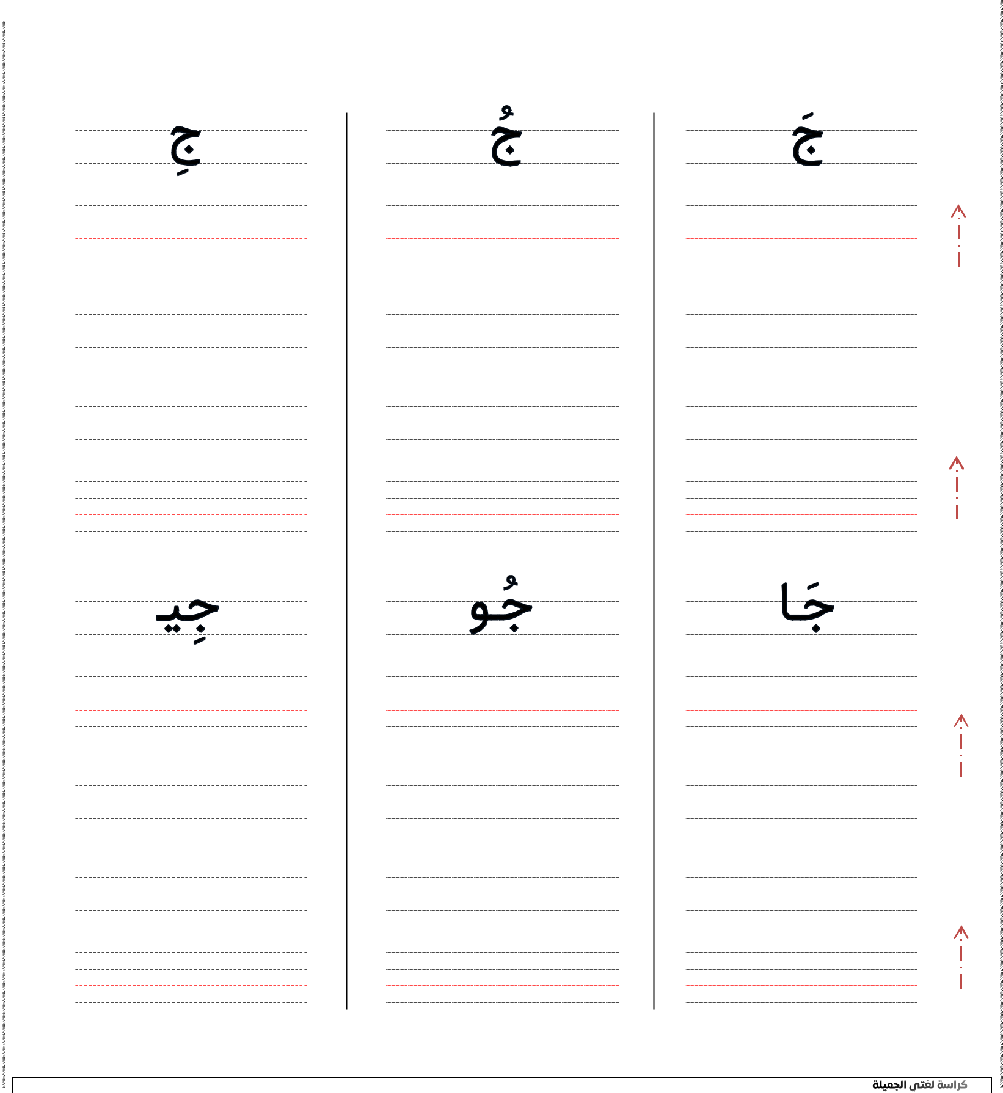

@2010kaab
37

- أكتب أشكال الحرف حسب موقعه في الكلمة :

- أصل بين الكلمة وشكل الحرف الناقص حسب موقعه ثم أكتبه :

- أكتب بخط جميل :
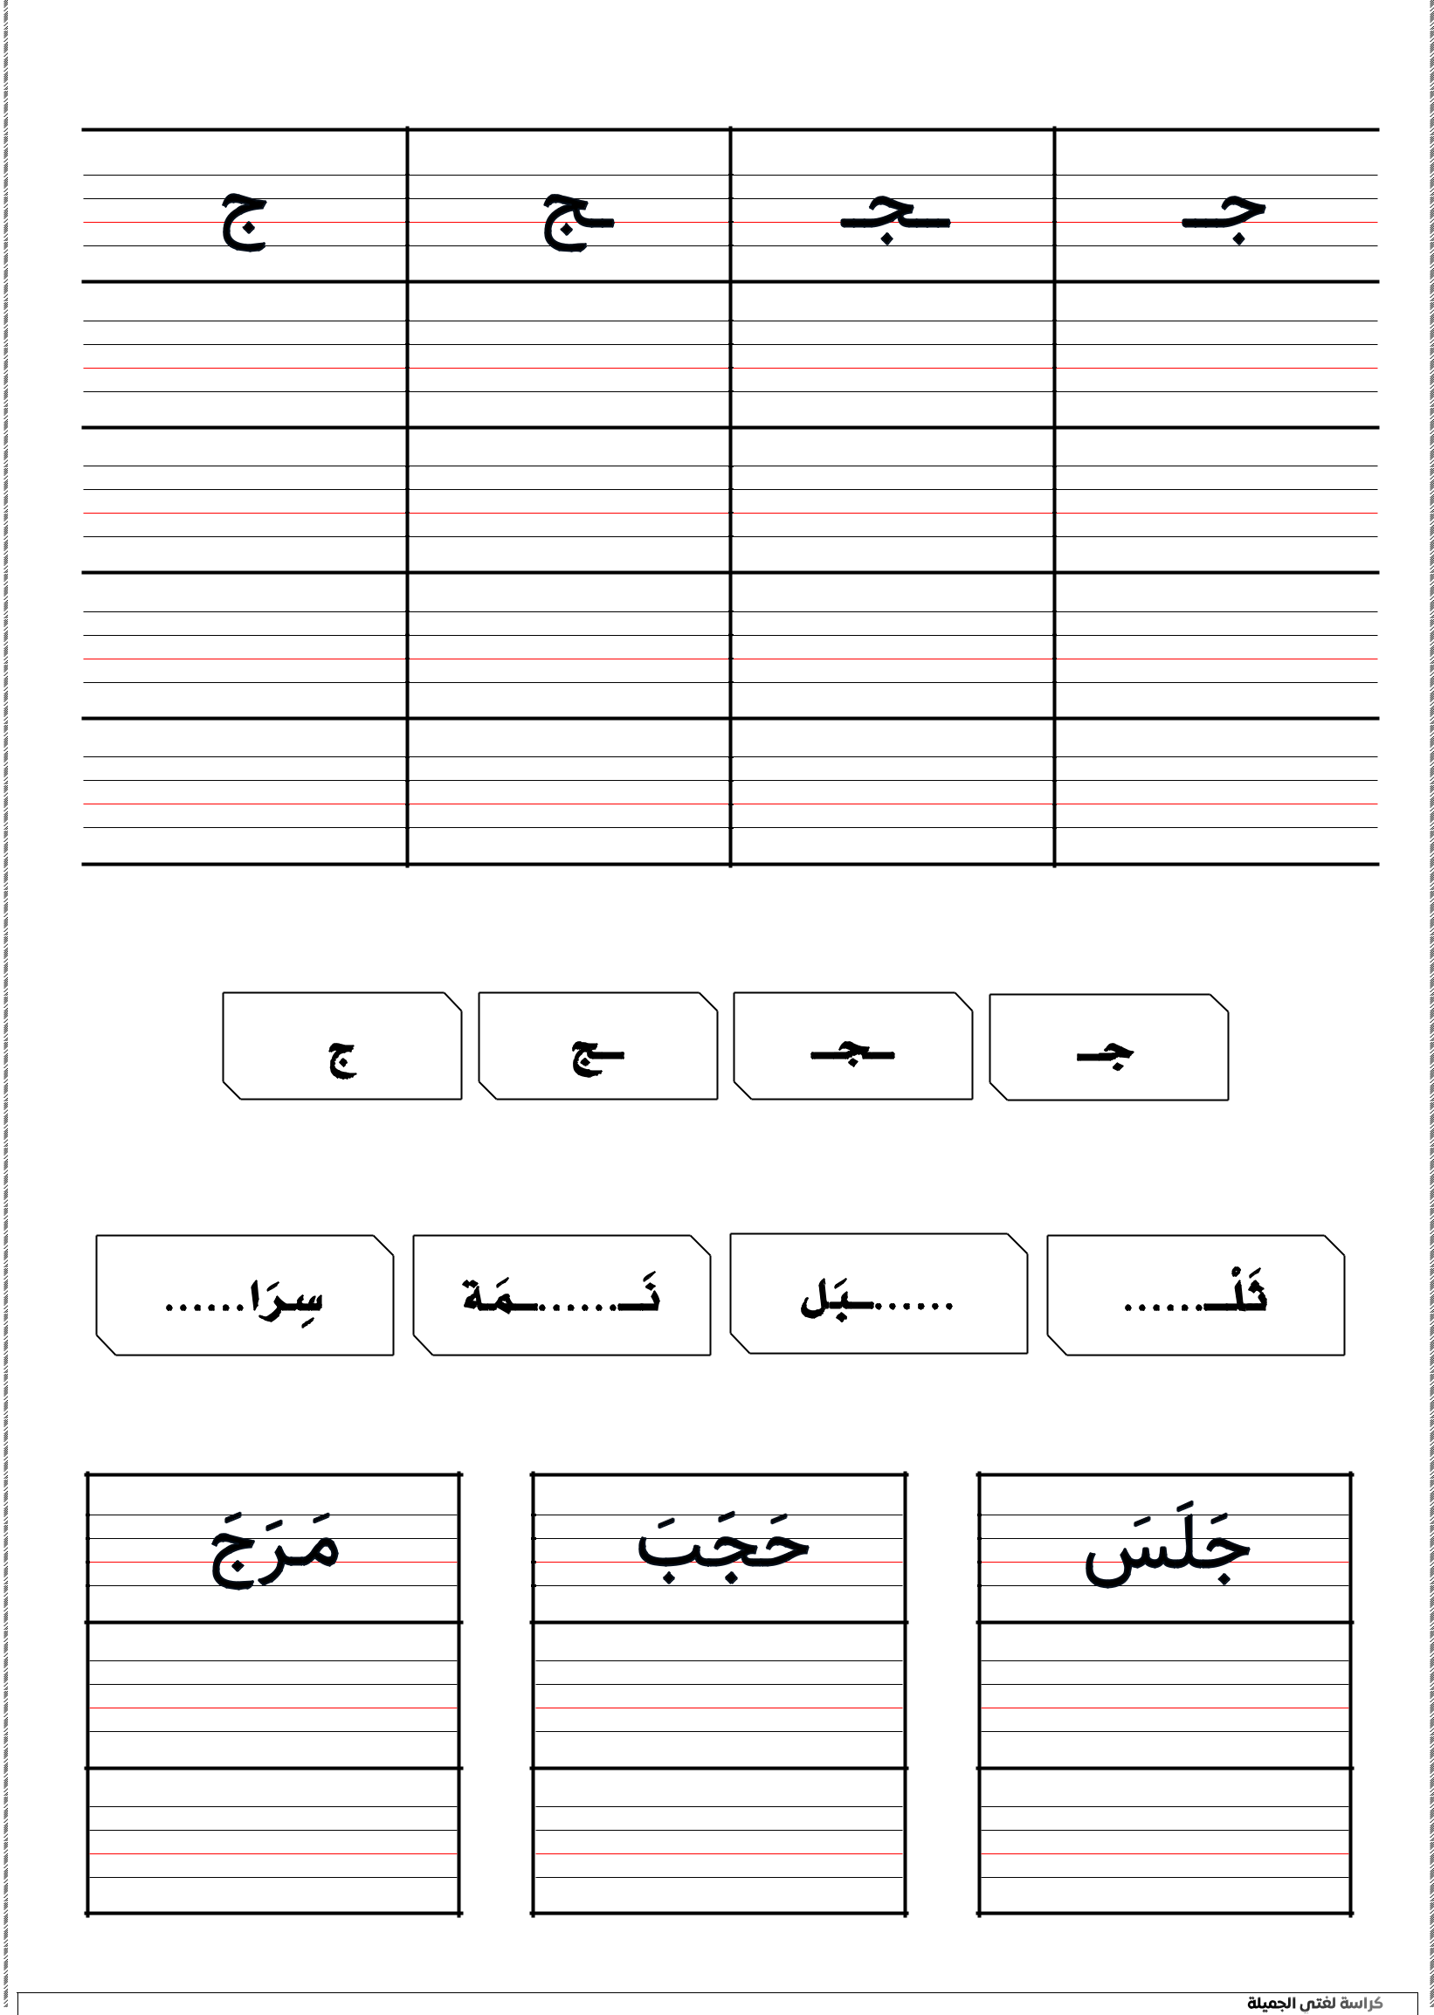

@2010kaab
38

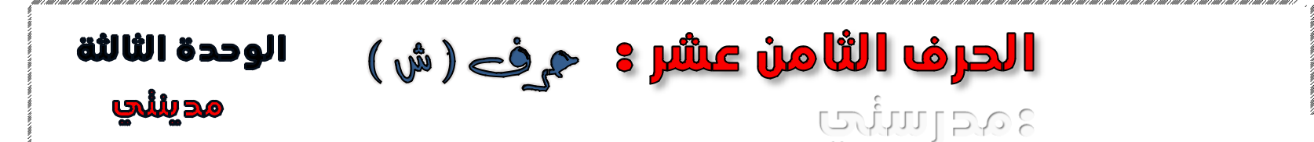= ألون الحرف والصورة:


- أكتب الحرف بالصوت القصير والصوت الطويل :
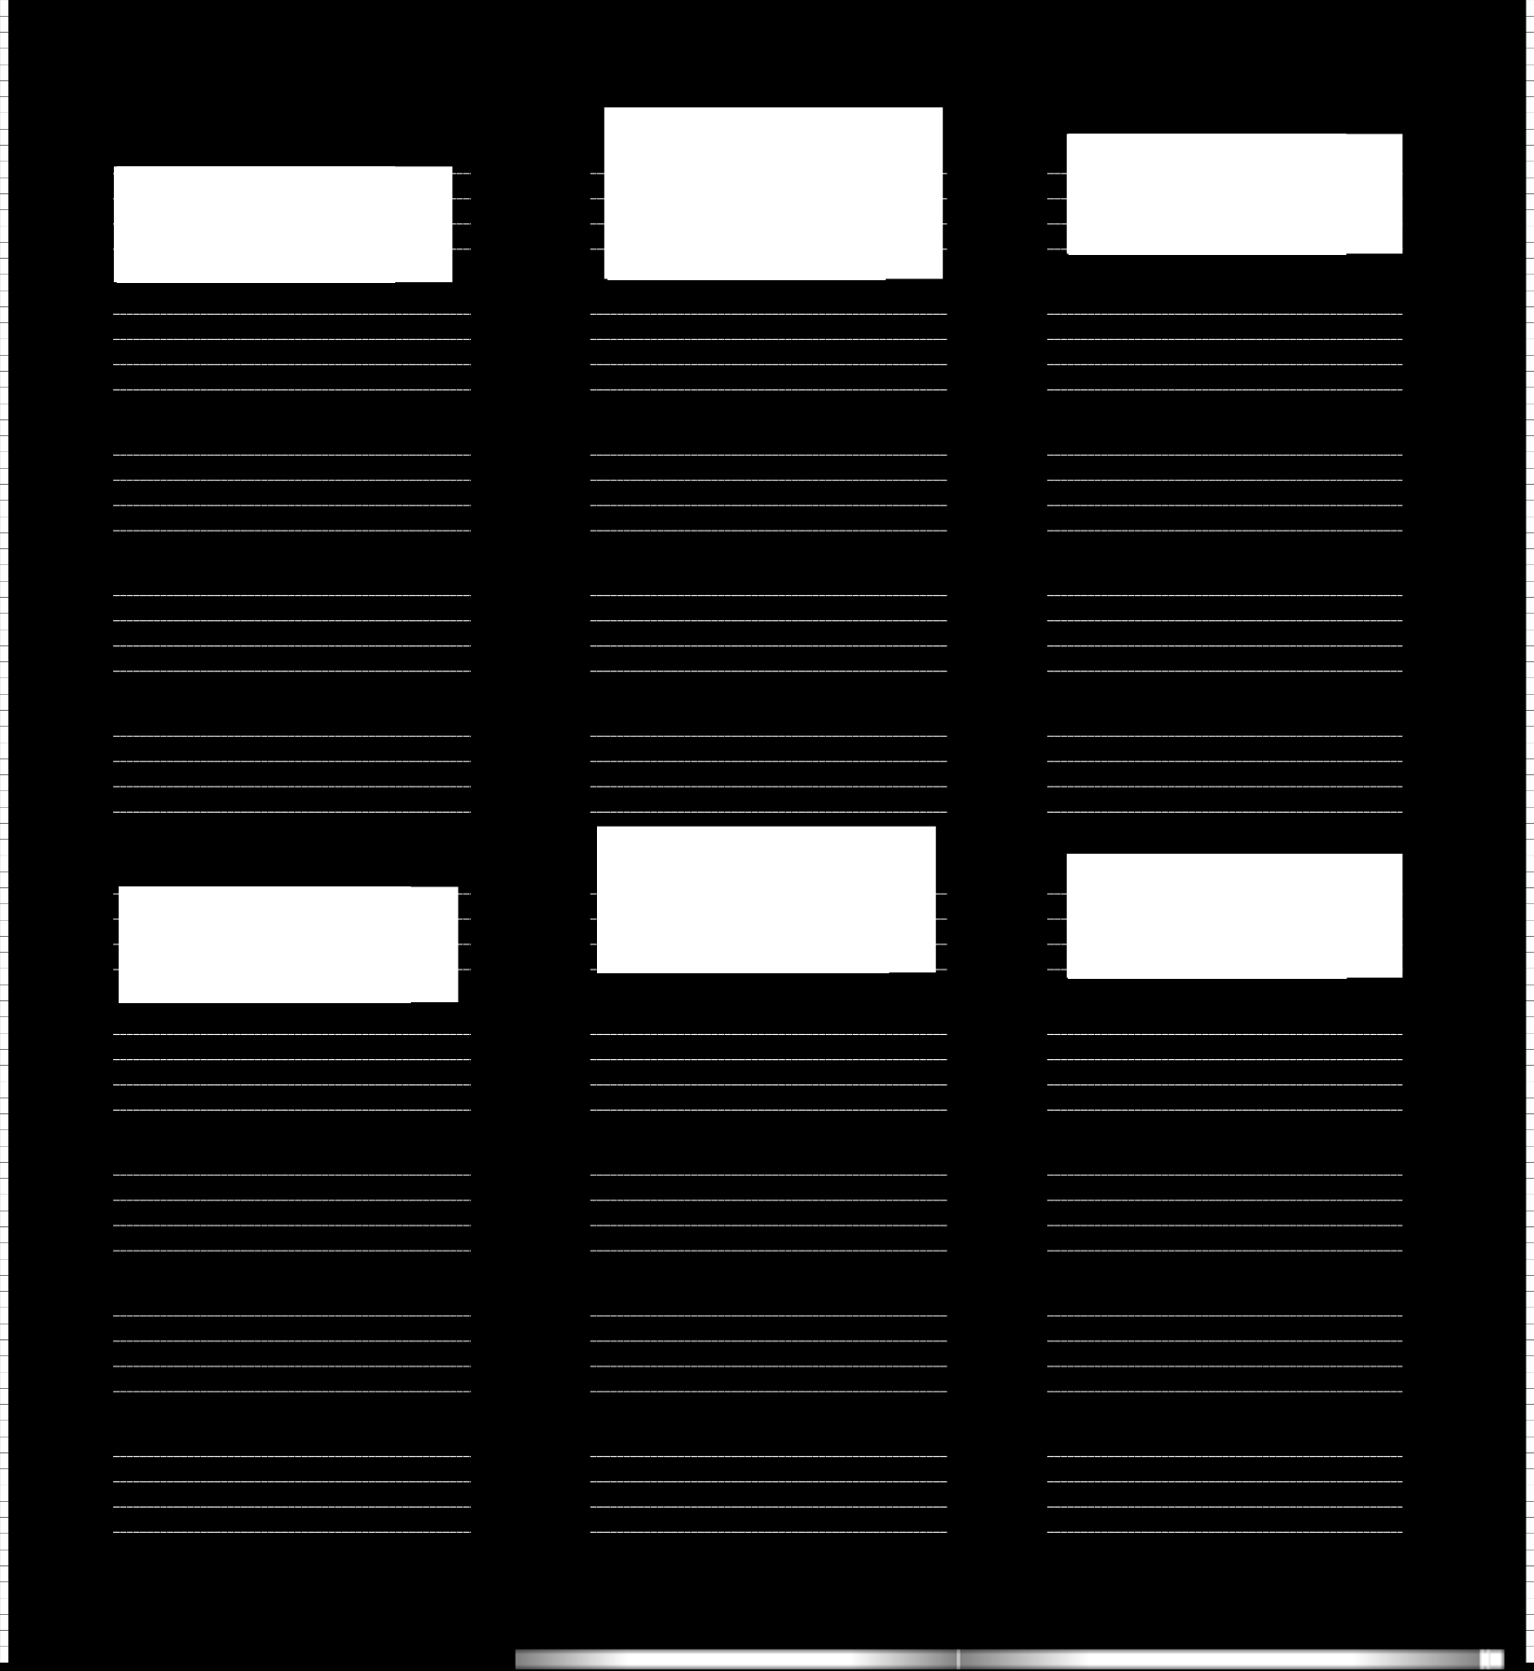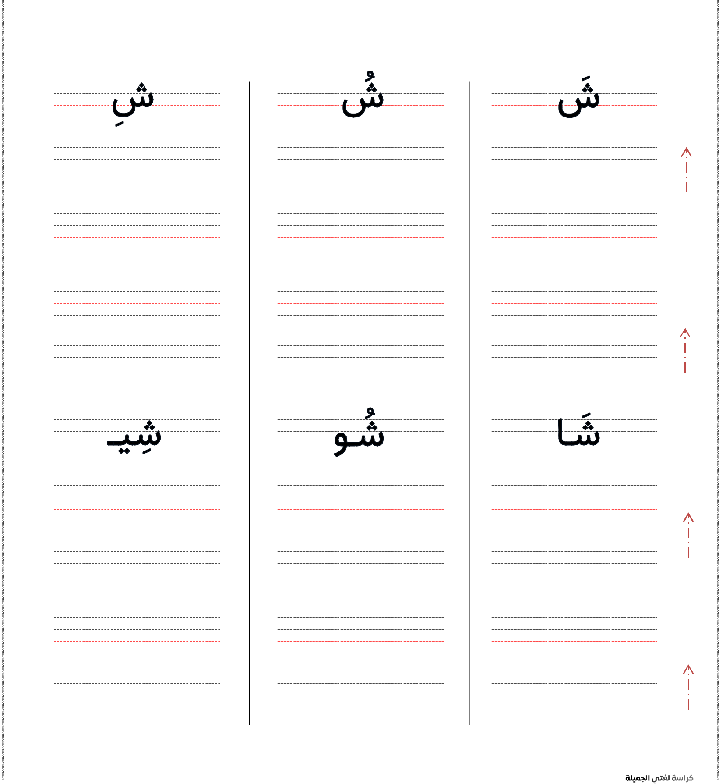

@2010kaab
39

- أكتب أشكال الحرف حسب موقعه في الكلمة :

- أصل بين الكلمة وشكل الحرف الناقص حسب موقعه ثم أكتبه :

- أكتب بخط جميل :
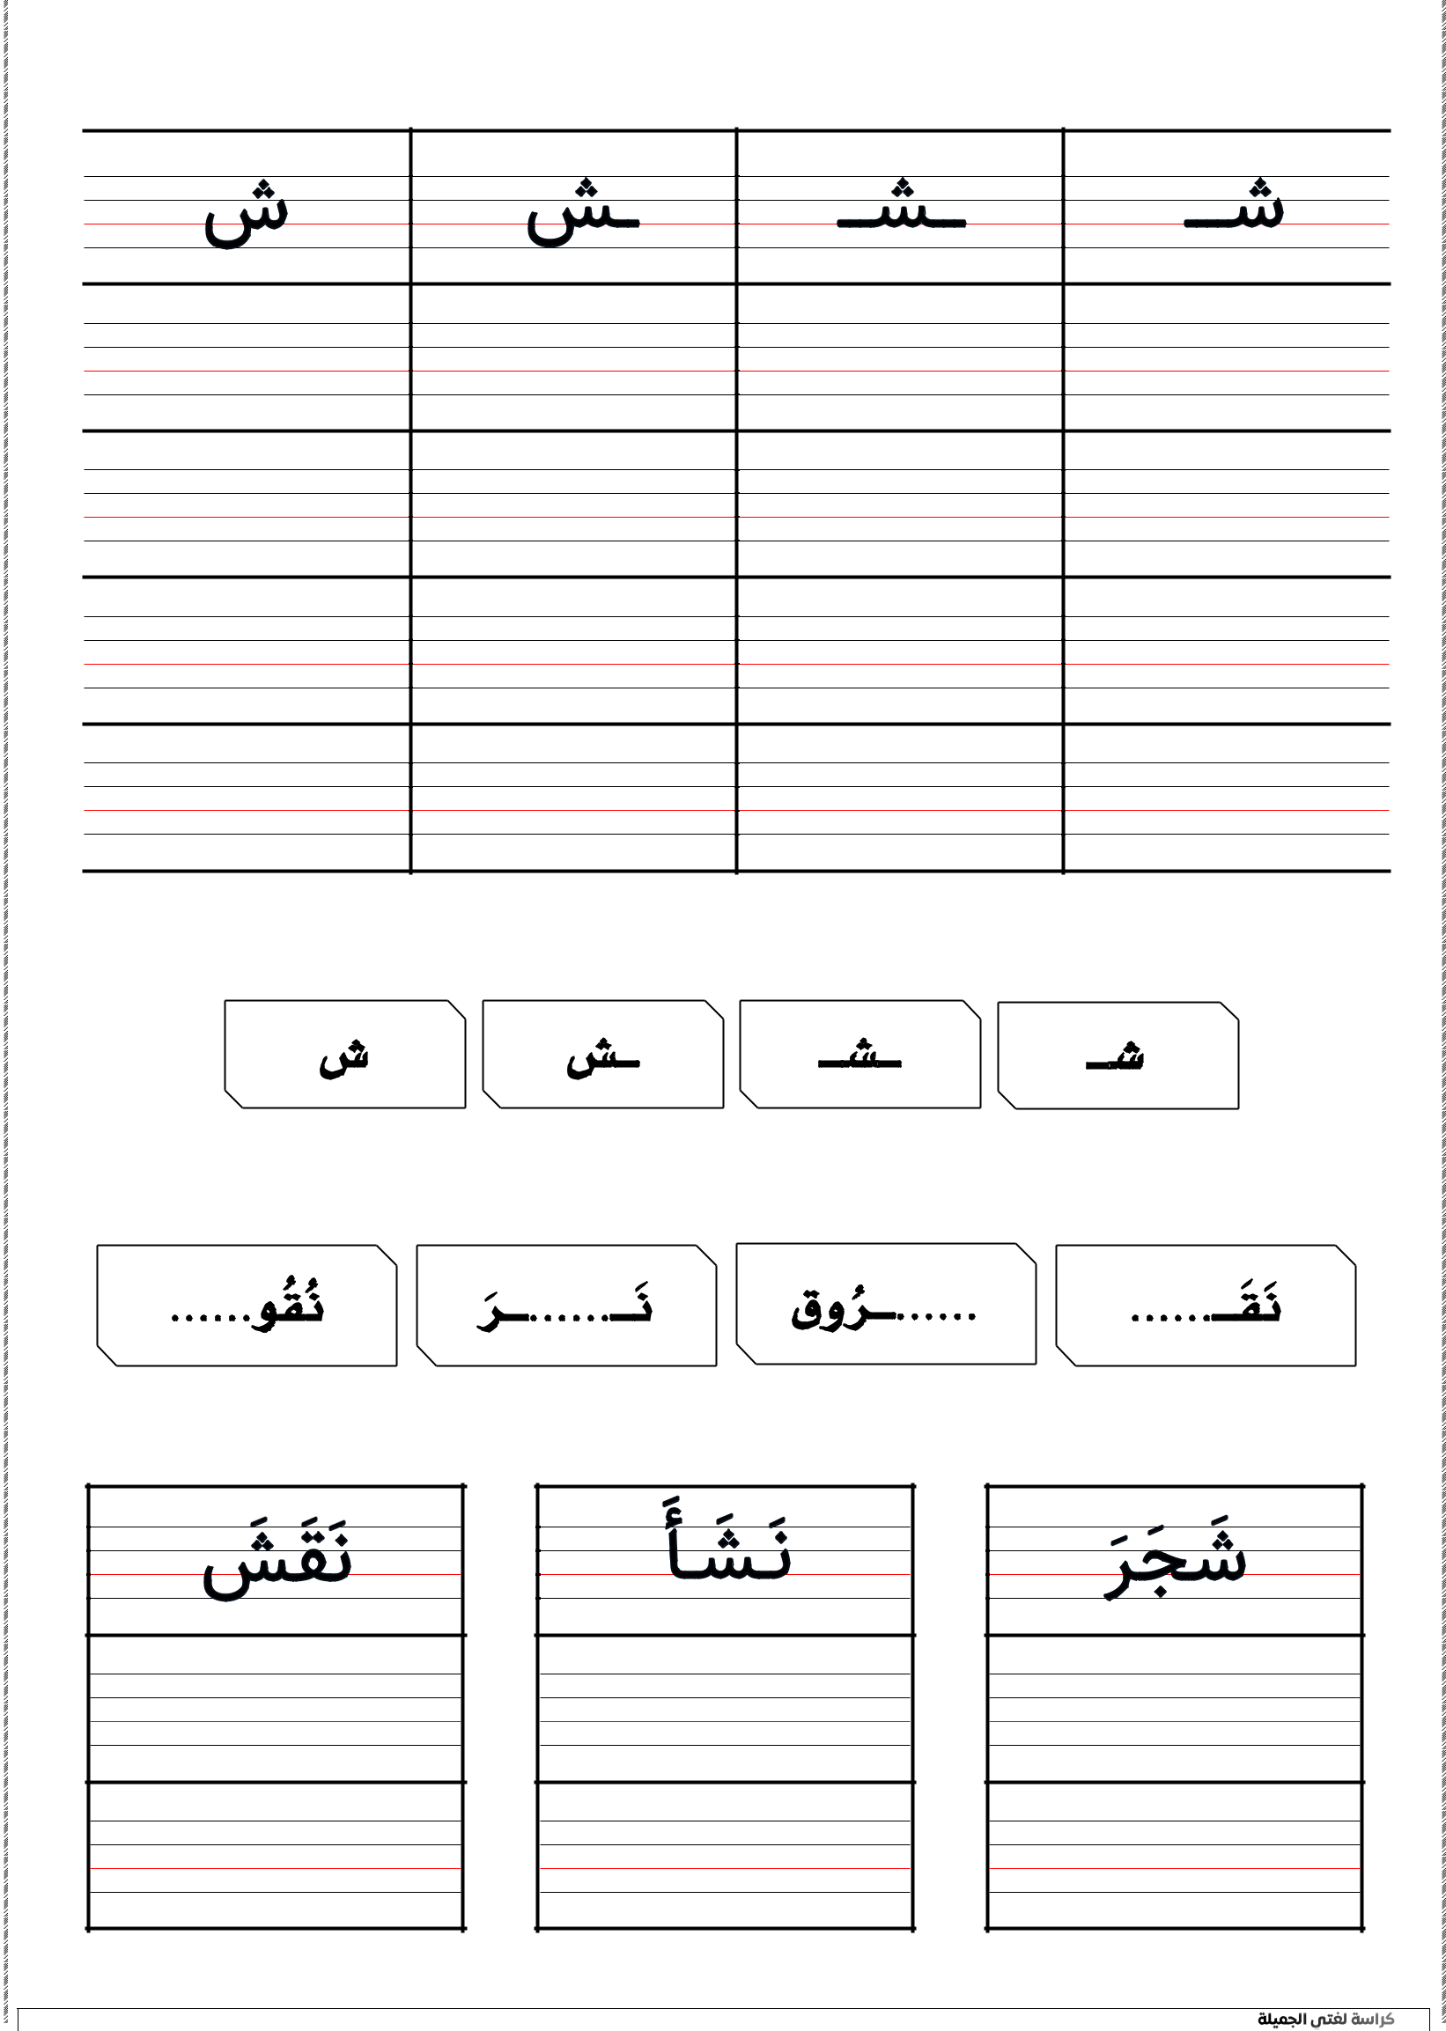

@2010kaab
41

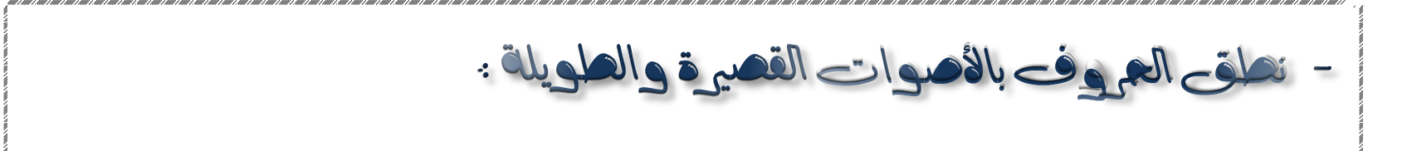
 |  |  |  | َأ |  |  | آ |  |  |  |  | صـ |  | صا |  |  |  |  |  | ز |  | زا
 |  |  |  |  |  |  |  |  |  |  |  | َ |  | َ |  |  |  |  |  | َ |  | َ
 |  |  |  | ُأ |  | ُأو |  |  |  |  |  | صـ |  | صو |  |  |  |  |  | ز |  | زو
 |  |  |  |  |  |  |  |  |  |  |  | ُ |  | ُ |  |  |  |  |  | ُ |  | ُ
 |  |  |  | ِإ | ِإي |  |  |  |  |  |  | ِ |  | ِ |  |  |  |  |  | ِز |  | ِزي
 |  |  |  |  |  |  |  |  |  |  |  | صـ |  | صي
 |  |  |  | و |  | وا |  |  |  |  |  | جـ |  | جا |  |  |  |  |  | شـ |  | شا
 |  |  |  | َ |  | َ |  |  |  |  |  | َ |  | َ |  |  |  |  |  | َ |  | َ
 |  |  |  | و |  | وو |  |  |  |  |  | جـ |  | جو |  |  |  |  |  | شـ |  | شو
 |  |  |  | ُ |  | ُ |  |  |  |  |  | ُ |  | ُ |  |  |  |  |  | ُ |  | ُ
 |  |  |  | و | وي |  |  |  |  |  |  | ِجـ |  | ِجي |  |  |  |  |  | ِشـ |  | ِشي
 |  |  |  | ِ |  | ِ
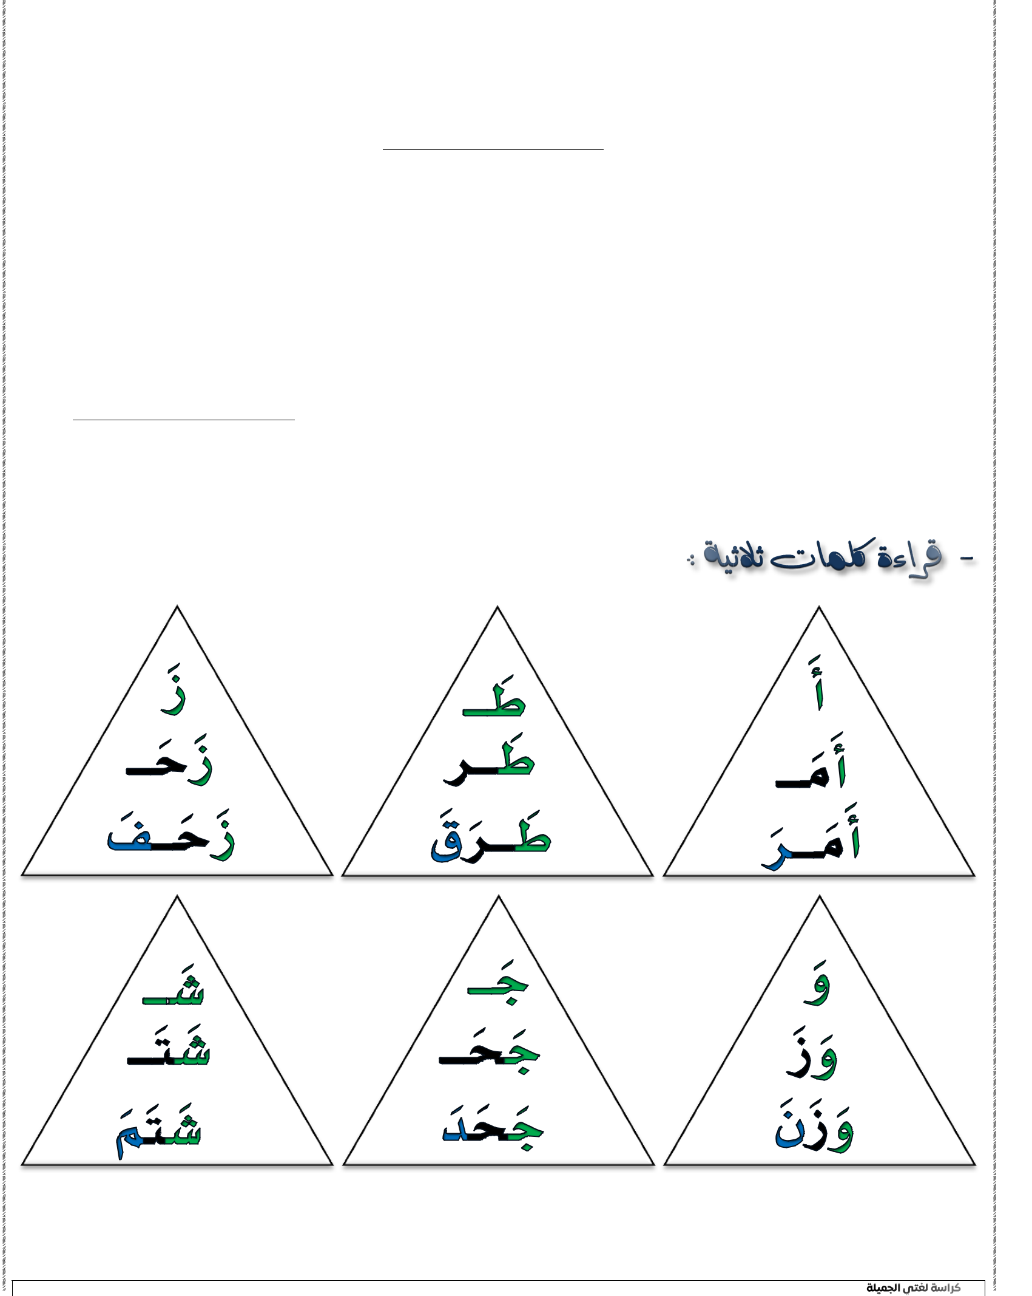

@2010kaab
41

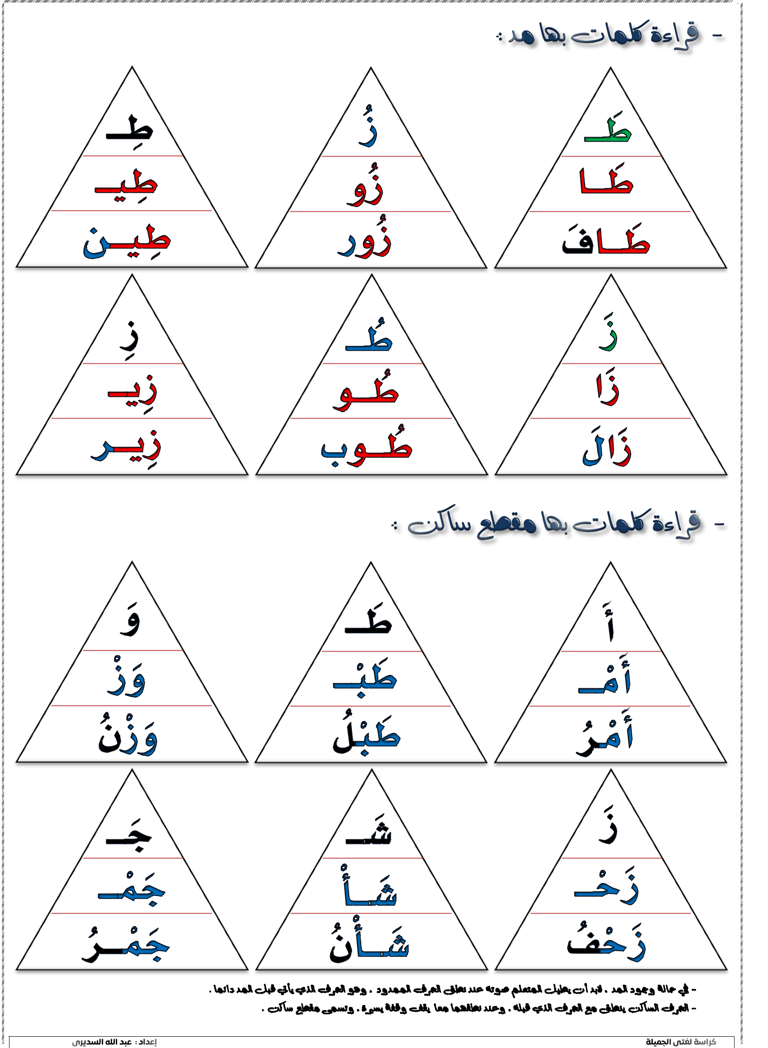

@2010kaab
42

